ДОКАЗ УЗ ЗАХТЈЕВ ЗА
ИЗДАВАЊЕ ЕКОЛОШКЕ ДОЗВОЛЕ

ЗА ПРОИЗВОДНИ ОБЈЕКАТ ЗА ПРЕРАДУ МЛИЈЕКА
на парцелама означеним као к.ч. 1226/14, 1226/15, 1226/16 K.O. Бојишта, општина Невесиње

-промјена намјене складишног објекта у производни објекат мљекаре-



ИНВЕСТИТОР: ''PERFETTO PLUS'' д.о.о. Невесиње

Бања Лука, новембар 2025. године
ПРЕДМЕТ : | ДОКАЗ УЗ ЗАХТЈЕВ ЗА ИЗДАВАЊЕ ЕКОЛОШКЕ ДОЗВОЛЕ ЗА ПРОИЗВОДНИ ОБЈЕКАТ ЗА ПРЕРАДУ МЛИЈЕКА У МЈЕСТУ БОЈИШТА, ОПШТИНА НЕВЕСИЊЕ
ИНВЕСТИТОР : | ''PERFETTO PLUS'' д.о.о. Невесиње
НОСИЛАЦ ИЗРАДЕ : | ЈНУ ''ИНСТИТУТ ЗА ЗАШТИТУ И ЕКОЛОГИЈУ РЕПУБЛИКЕ СРПСКЕ'' БАЊА ЛУКА
УЧЕСНИЦИ У ИЗРАДИ: | Проф. др Предраг Илић, дипл. еколог за заштиту животне средине  мр Денис Међед, дипл. инж. прех. технол.  Ранко Вељко, мастер машинства  Сања Бајић, мастер еколог  Светлана Илић, дипл.инж. пољ. за заштиту биља  Ненад Дамјановић, дипл.инж.руд.  Силвана Рачић-Милишић, дипл.инж. пољ.  Љиљана Ерић, дипл. инж. технол.  Весна Митрић, дипл. инж. технол.
ВД ДИРЕКТОР:

Проф. др Предраг Илић

САДРЖАЈ:

ЛИЦЕНЦА ЗА ОБАВЉАЊЕ ДЈЕЛАТНОСТИ ИЗ ОБЛАСТИ ЗАШТИТЕ ЖИВОТНЕ СРЕДИНЕ 5
РЈЕШЕЊЕ О УПИСУ У РЕГИСТАР НАУЧНО-ИСТРАЖИВАЧКИХ УСТАНОВА 6
РЈЕШЕЊЕ О ОСНИВАЊУ ПРОЈЕКТА 7
ПОДАЦИ О ПОСТРОЈЕЊУ, ОДГОВОРНОМ ЛИЦУ И ЛОКАЦИЈИ НА КОЈОЈ СЕ ПОСТРОЈЕЊЕ НАЛАЗИ 8
а. ОПИС ПОСТРОЈЕЊА И АКТИВНОСТИ, УКЉУЧУЈУЋИ ДЕТАЉАН ОПИС ПРОИЗВОДНОГ ИЛИ РАДНОГ ПРОЦЕСА, ТЕХНОЛОШКЕ И ДРУГЕ КАРАКТЕРИСТИКЕ 9
б. ОПИС ОСНОВНИХ И ПОМОЋНИХ СИРОВИНА, ОСТАЛИХ СУПСТАНЦИ И ЕНЕРГИЈЕ КОЈА СЕ КОРИСТИ ИЛИ КОЈУ ПРОИЗВОДИ ПОСТРОЈЕЊЕ, ОДНОСНО ПРИКАЗ ВРСТЕ И КОЛИЧИНЕ ПОТРЕБНЕ ЕНЕРГИЈЕ И ЕНЕРГЕНАТА ЗА ПРОИЗВОДНИ ИЛИ РАДНИ ПРОЦЕС 24
в. ОПИС СТАЊА ЛОКАЦИЈЕ НА КОЈОЈ СЕ НАЛАЗИ ПОСТРОЈЕЊЕ, УКЉУЧУЈУЋИ И РЕЗУЛТАТЕ ИЗВРШЕНИХ ИНДИКАТИВНИХ МЈЕРЕЊА, КОЈИ ОБУХВАТАЈУ СТЕПЕН ЗАГАЂЕНОСТИ ВАЗДУХА, НИВО БУКЕ, НИВО ЗРАЧЕЊА, КВАЛИТЕТ ПОВРШИНСКИХ ВОДА, НИВО ПОДЗЕМНИХ ВОДА, БОНИТЕТ И НАМЈЕНУ ЗЕМЉИШТА, КАО И САДРЖАЈ ШТЕТНИХ И ОТПАДНХ МАТЕРИЈА У ЗЕМЉИШТУ 28
г. ОПИС ПРИРОДЕ И КОЛИЧИНЕ ПРЕДВИЂЕНИХ ЕМИСИЈА ИЗ ПОСТРОЈЕЊА У СВЕ ДИЈЕЛОВЕ ЖИВОТНЕ СРЕДИНЕ (ВАЗДУХ, ВОДА, ЗЕМЉИШТЕ), ОДНОСНО ПРИКАЗ ВРСТЕ И КОЛИЧИНЕ ИСПУШТЕНИХ ГАСОВА, ВОДЕ И ДРУГИХ ОТПАДНИХ МАТЕРИЈА, ПО ТЕХНОЛОШКИМ ЦЈЕЛИНАМА, УКЉУЧУЈУЋИ ЕМИСИЈЕ У ВАЗДУХ, ИСПУШТАЊЕ У ВОДУ И ЗЕМЉИШТЕ, БУКУ, ВИБРАЦИЈЕ, СВЈЕТЛОСТ, ТОПЛОТУ И ЗРАЧЕЊА (ЈОНИЗУЈУЋА И НЕЈОНИЗУЈУЋА), КАО И ИДЕНТИФИКАЦИЈУ ЗНАЧАЈНИХ УТИЦАЈА НА ЖИВОТНУ СРЕДИНУ И ЖИВИ СВИЈЕТ У ЦЈЕЛИНИ, КАО И ЗДРАВЉЕ ЉУДИ ЗА ВРИЈЕМЕ ИЗГРАДЊЕ, РЕДОВНОГ РАДА ПОСТРОЈЕЊА ИЛИ ОБАВЉАЊА АКТИВНОСТИ 50
д. ОПИС ПРЕДЛОЖЕНИХ МЈЕРА, ТЕХНОЛОГИЈА И ДРУГИХ ТЕХНИКА ЗА СПРЕЧАВАЊЕ, СМАЊИВАЊЕ, УБЛАЖАВАЊЕ ИЛИ САНАЦИЈУ ШТЕТНИХ УТИЦАЈА НА ЖИВОТНУ СРЕДИНУ, ПРОПИСАНЕ ОВИМ ЗАКОНОМ ИЛИ ДРУГИМ ПРОПИСИМА, ТРЕТМАН И УПРАВЉАЊЕ ОТПАДОМ И УПРАВЉАЊЕ НУСПРОИЗВОДИМА, КАО И МЈЕРЕ У СЛУЧАЈУ ИНЦИДЕНТНИХ СИТУАЦИЈА 62
ђ. ОПИС ОСТАЛИХ МЈЕРА РАДИ УСКЛАЂИВАЊА СА ОСНОВНИМ ОБАВЕЗАМА ОДГОВОРНОГ ЛИЦА, ПОСЕБНО МЈЕРА НАКОН ЗАТВАРАЊА ПОСТРОЈЕЊА КОЈЕ МОГУ УТИЦАТИ НА СПРЕЧАВАЊЕ ИЛИ СМАЊИВАЊЕ УТИЦАЈА НА ЖИВОТНУ СРЕДИНУ 69
е. ОПИС МЈЕРА ПЛАНИРАНИХ ЗА МОНИТОРИНГ ЕМИСИЈА У ЖИВОТНУ СРЕДИНУ, УКЉУЧУЈУЋИ ГРАНИЧНЕ ВРИЈЕДНОСТИ ЕМИСИЈА ПРОПИСАНЕ ПОСЕБНИМ ПРОПИСИМА, ПАРАМЕТРЕ НА ОСНОВУ КОЈИХ СЕ МОГУ УТВРДИТИ ШТЕТНИ УТИЦАЈИ НА ЖИВОТНУ СРЕДИНУ И МЈЕСТА, НАЧИН И УЧЕСТАЛОСТ МЈЕРЕЊА УТВРЂЕНИХ ПАРАМЕТАРА 73
ж. ОПИС РАЗМАТРАНИХ АЛТЕРНАТИВНИХ РЈЕШЕЊА У ОДНОСУ НА ПРЕДЛОЖЕНУ ЛОКАЦИЈУ И ТЕХНОЛОГИЈУ, КАО И РАЗЛОГЕ ЗБОГ КОЈИХ СЕ ОДЛУЧИЛО ЗА ПРЕДЛОЖЕНА РЈЕШЕЊА 84
з. ПЛАН УПРАВЉАЊА ОТПАДОМ ИЗРАЂЕН У СКЛАДУ СА ПОСЕБНИМ ПРОПИСОМ КОЈИ РЕГУЛИШЕ УПРАВЉАЊА ОТПАДОМ 84
и. ПРИЛОЗИ 103
НЕТЕХНИЧКИ РЕЗИМЕ 103
ПРИМИЈЕЊЕНА ЗАКОНСКА РЕГУЛАТИВА 106
Извјештај радне организације - носиоца унутрашње контроле о 109
усаглашености Пројекта 109
П Р И Л О З И 110
СПИСАК ПРИЛОГА УЗ ДОКАЗЕ УЗ ЗАХТЈЕВ ЗА ИЗДАВАЊЕ ЕКОЛОШКЕ ДОЗВОЛЕ за производни објекат мљекаре 111

ЛИЦЕНЦА ЗА ОБАВЉАЊЕ ДЈЕЛАТНОСТИ ИЗ ОБЛАСТИ ЗАШТИТЕ ЖИВОТНЕ СРЕДИНЕ

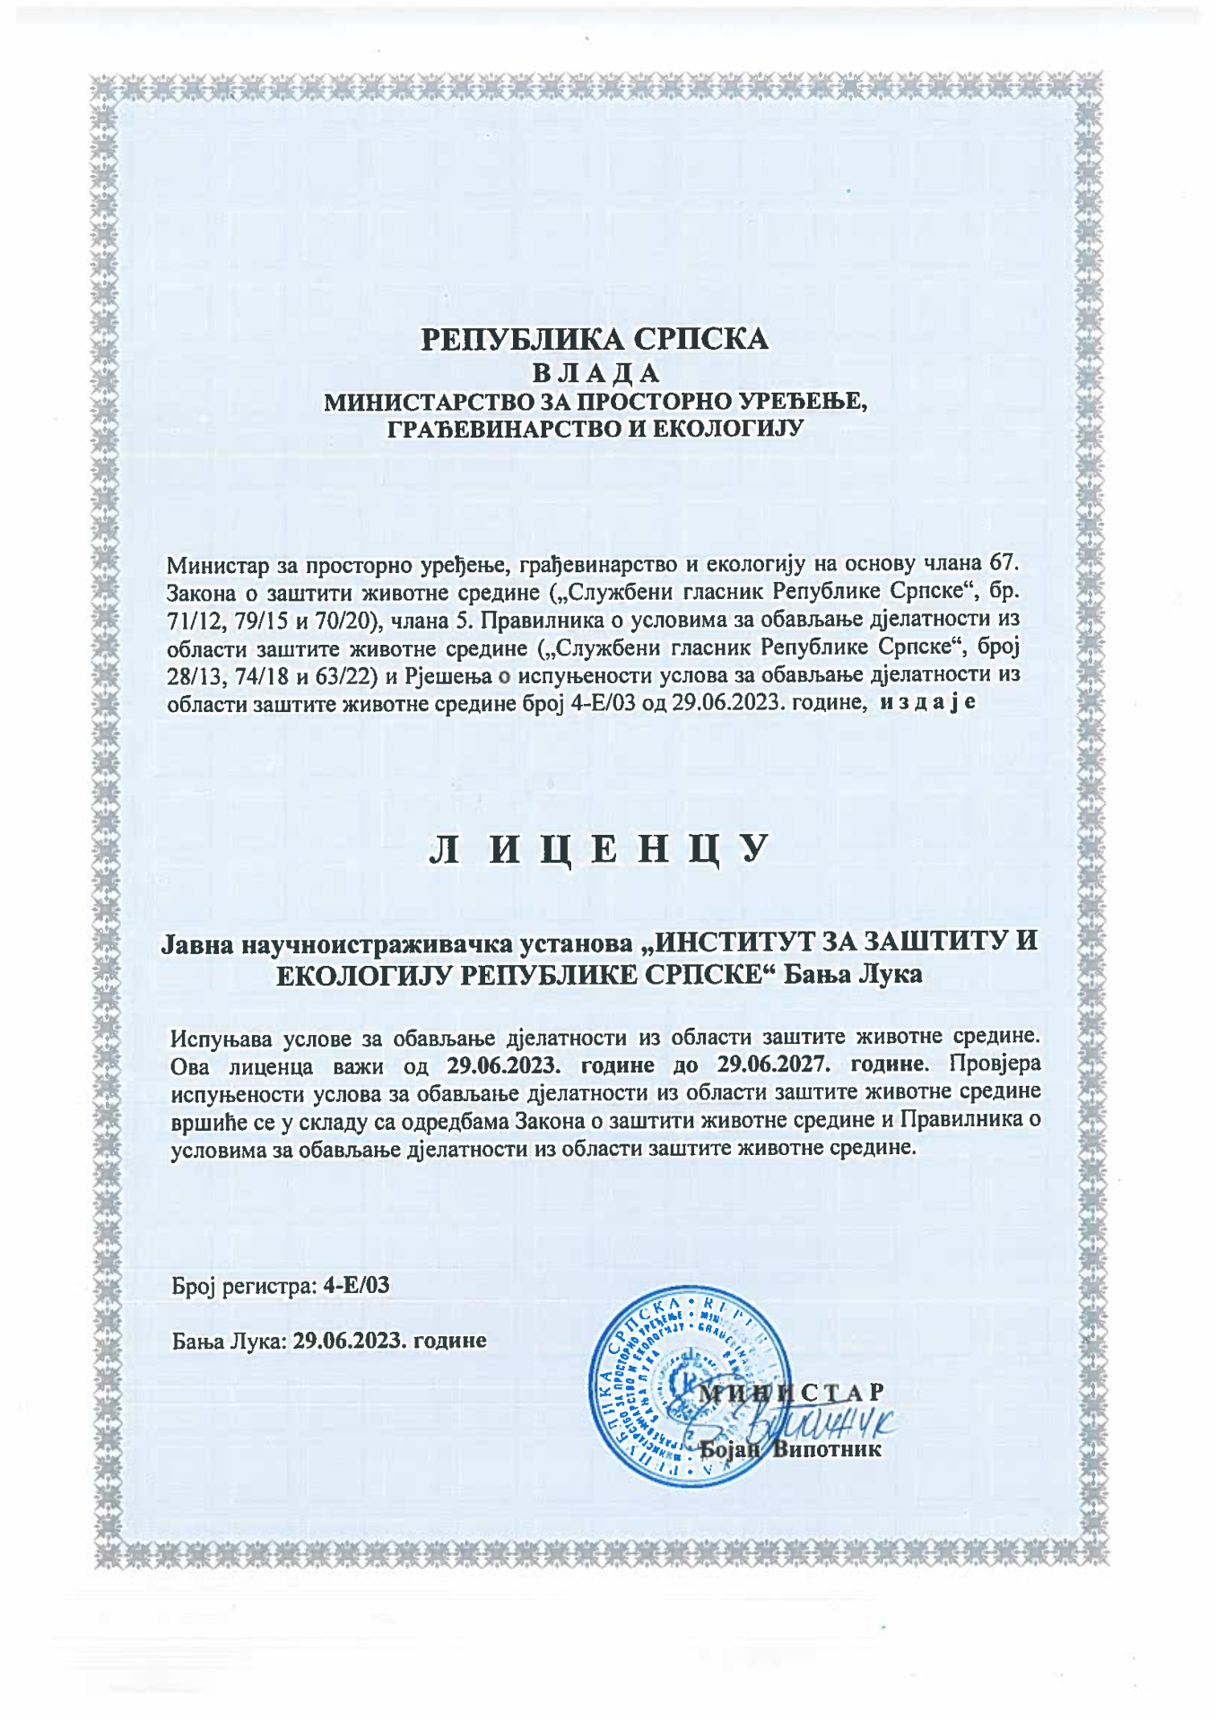

РЈЕШЕЊЕ О УПИСУ У РЕГИСТАР НАУЧНО-ИСТРАЖИВАЧКИХ УСТАНОВА
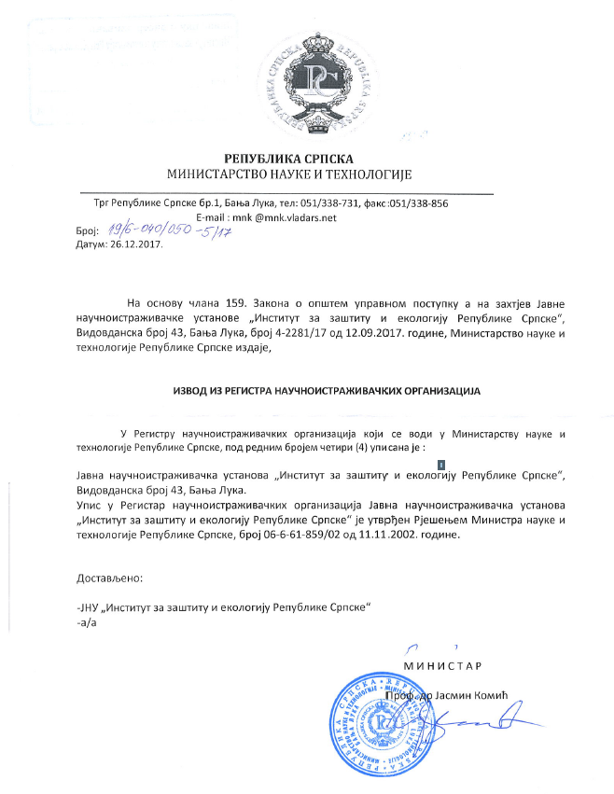

РЈЕШЕЊЕ О ОСНИВАЊУ ПРОЈЕКТА

Назив пројекта: Доказ уз захтјев за издавање еколошке дозволе  Број захтјева: 000394-25  Број радног налога: 001394-25 |  | Датум почетка реализације радног налога:09.09.2025.год.
Руководилац посла:  Мр Денис Међед, дипл.инж.технол. | Контакт тел: 051/218 - 318
Руководилац посла:  Мр Денис Међед, дипл.инж.технол. | e-mail: ekoinstitut@inecco.net
Наручилац /инвеститор:  ''Perfetto plus'' д.о.о. Невесиње | Адреса наручиоца:  Толстојева 2  88280 Невесиње
Наручилац /инвеститор:  ''Perfetto plus'' д.о.о. Невесиње | Контакт тел:  +387 65 458-823
Наручилац /инвеститор:  ''Perfetto plus'' д.о.о. Невесиње | e-mail: mljekara_perfetto_plus@yahoo.com
Предметни обухват: Промјена намјене складишног у производни објекат за прераду млијека у мјесту Бојишта, општина Невесиње
Рјешење издао в.д. директор:

Проф. др Предраг Илић

ПОДАЦИ О ПОСТРОЈЕЊУ, ОДГОВОРНОМ ЛИЦУ И ЛОКАЦИЈИ НА КОЈОЈ СЕ ПОСТРОЈЕЊЕ НАЛАЗИ

ИНВЕСТИТОР | ''PERFETTO PLUS'' д.о.о. Невесиње
АДРЕСА ИНВЕСТИТОРА | Толстојева 2, 88280 Невесиње
ЛОКАЦИЈА ПОСТРОЈЕЊА | к.ч. бр.1226/14, 1226/15 1226/16, К.О. Бојишта, општина Невесиње
ОДГОВОРНО ЛИЦЕ-ДИРЕКТОР | Гордана Кљакић
Контакт особа | Гордана Кљакић
Контакт телефон | +387 65 458-823
e-mail | mljekara_perfetto_plus@yahoo.com

Инвеститор ''Perfetto plus'' д.о.о. Невесиње'' за складишни објекат за који се врши промјена намјене у производни објекат-мљекару посједује Рјешење којим се издаје накнадна грађевинска и употребна дозвола за дограђени дио постојећег приземног складишног објекта, изграђеног у насељу Бојишта у Невесињу, на властитом грађевинском земљишту означеном по новом премјеру као к.ч. бр. 1226/15 к.о. Бојишта, издато од Одјељења за просторно уређење и стамбено-комуналне послове, општина Невесиње, бр. 06-361-2/24, од 17.07.2024. године (Прилог 1. Рјешење).
Предмет Доказа уз захтјев за издавање еколошке дозволе је промјена намјене складишног објекта у производни објекат-мљекару.
Предметна локација је смјештена сјеверно у односу на урбану матрицу Општине Невесиње и налази се у обухвату Просторног плана општине Невесиње 2011- 2031.године. Предметна зона припада урбаном подручју градског насеља.
Локација није третирана нити једним спроведбено-планским документом просторног уређења. У питању је простор означен као к.ч.број 1226/14, к.ч. број 1226/15 и к.ч. број 1226/16 (нови премјер) све КО БОЈИШТА.
Инвеститор '''Perfetto plus'' д.о.о. Невесиње'' за постојећи приземни складишни објекат за који се врши промјена намјене у производни објекат-мљекару, а за који се подноси Захтјев за издавање еколошке дозволе посједује:

- Стручно мишљење и урбанистичко технички услови за промјену намјене складишног објекта у производни објекат-мљекару, урађени од Института за грађевинарство ''ИГ'' д.о.о. Бања Лука, ПЈ Требиње, број: 665/25, од јула 2025. године (Прилог 2. Стручно мишљење и урбанистичко-технички услови).
- Водне смјернице за израду пројектне документације за промјену намјене складишног објекта у производни објекат-мљекару, ЈУ ''Воде Српске'' Бијељина, број: 01/6-2-5401-1/25, од 14.07.2025. године (Прилог 3. Водне смјернице).
- Рјешење о регистрацији, број: 062-0-РЕГ-18-000157, од 19.04.2018. године, Окружни привредни суд у Требињу (Прилог 4. Рјешење о регистрацији).
- Рјешење којим се издаје сагласност на локацију за промјену намјене складишног објекта у производни објекат-мљекару, број: 02-14-13-1/25, од 25.06.2025. године, Ј.П. ''Водовод'' а.д. Невесиње (Прилог 5. Рјешење).
- Копија катастарског плана, Републичка управа за геодетске и имовинско-правне послове Бања Лука, подручна јединица Невесиње, број: 21.32-952.1-2-96/2025-1, од 18.06.2025. године (Прилог 6. Копија катастарског плана).
- Посједовни лист-извод број 513, Републичка управа за геодетске и имовинско-правне послове Бања Лука, подручна јединица Невесиње, број: 21.32-952.1-1-4/2024-1, од 04.01.2024. године (Прилог 7. Посједовни лист).
- Земљишнокњижни извадак, Републичка управа за геодетске и имовинско-правне послове Бања Лука, подручна јединица Невесиње, број: 21.32/714.1-1-32/24, од 04.01.2024. године (Прилог 8. Земљишнокњижни извадак).
- Скица изведеног стања, Републичка управа за геодетске и имовинско-правне послове Бања Лука, подручна јединица Невесиње, од 08.02.2024. године (Прилог 9. Скица изведеног стања).

а. ОПИС ПОСТРОЈЕЊА И АКТИВНОСТИ, УКЉУЧУЈУЋИ ДЕТАЉАН ОПИС ПРОИЗВОДНОГ ИЛИ РАДНОГ ПРОЦЕСА, ТЕХНОЛОШКЕ И ДРУГЕ КАРАКТЕРИСТИКЕ

ОПИС ПОСТОЈЕЋЕГ СТАЊА

Стање изграђености

Локација
Локација на којој је смјештен предметни објекат налази се на подручју Општине Невесиње. Локација објекта је означена као к.ч.број 1226/15 (нови премјер) КО Бојишта, док су сусједне парцеле означене као к.ч. број 1226/14 и к.ч. број 1226/16 (нови премјер) КО Бојишта.
На предметној локацији се тренутно налази складишни објекат спратности П (приземље).
Предметно земљиште се налази у власништву Инвеститора.
Сусједне парцеле се налазе у власништву Инвеститора, а у окружењу су смјештени производни и пословни објекти.
У близини предметне локације постоје изведени прикључци електричне енергије и водоводне инфраструктуре.

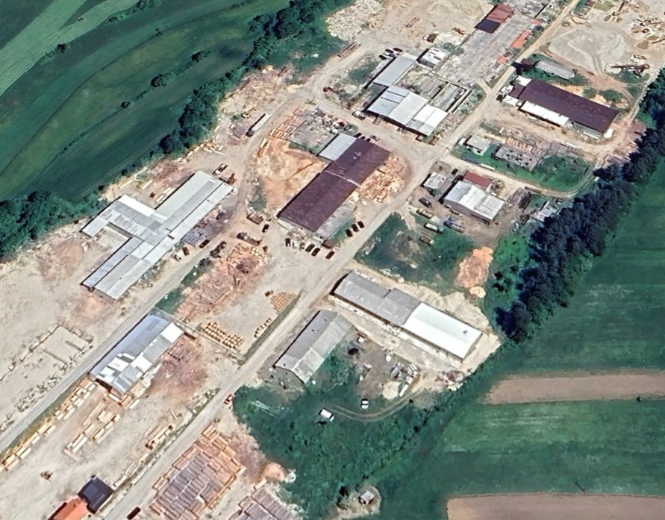

Слика 1. Ситуација предметне локације (извор Стручно мишљење и урбанистичко технички услови)

КОМУНАЛНА ИНФРАСТРУКТУРА

Саобраћај
Колски и пјешачки приступ предметној локацији је остварен са прилазног асфалтног пута са сјеверозападне стране.

Хидротехника
На локацији не постоји водоводна инфраструктура која би ометала предвиђене интервенције. Објекат је већ прикљућен на водоводне и канализационе инсталације.

Електроенергетика
На локацији не постоји електроенергетска инфраструктура која би ометала предвиђену изградњу.Објекат је прикључен на постојећу електродистрибутивну мрежу.

Телекомуникације
На предметном обухвату нема инсталација које би ометале предметни објекат.

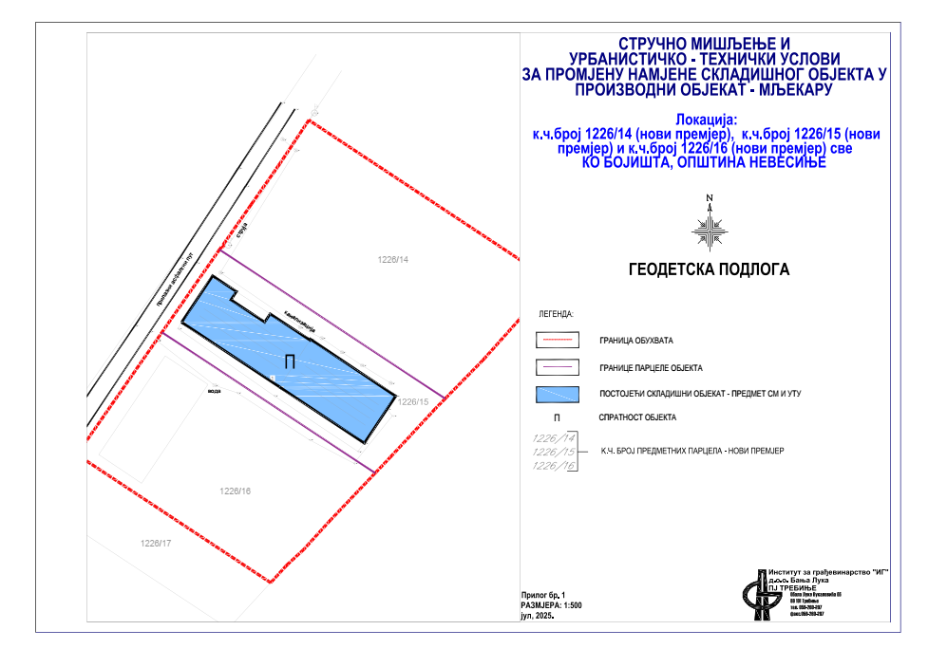

Слика 2. Геодетска подлога

УРБАНИСТИЧКО-ТЕХНИЧКИ УСЛОВИ (промјена намјене)

План просторне организације
На предметној локацији налази се изграђен складишни објекат за кога је планирано привођење намјени производног објекта - мљекаре.
Спратност објеката износи П (приземље).
Хоризонтални габарити објекта остају исти и износе cca 53.20 m x 13.75m.
Унутар објекта се предвиђа производни погон, хладњаче, пакераји, канцеларијски простор, простор за радникe, контролна соба, котловница, ходници, мокри чворови, свлачионице и оставе.
Пјешачки и колски прилаз oбјекту је остварен са прилазног асфалтног пута са сјеверозападне стране.
Бруто грађевинска површина објекта износи cca 700 m².
Детаљне површине утврдиће се пројектном документацијом.
У архитектонском обликовању треба тежити што квалитетнијим рјешењима, у складу са намјеном и положајем објекта у предметној зони
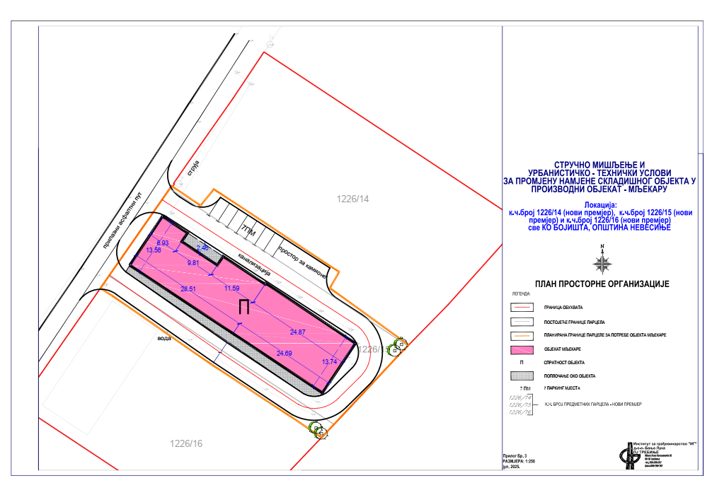
Слика 3. План просторне организације простора

Однос према објектима у окружењу
Од пројектанта се очекује да предметну интервенцију у сваком, па и у обликовном смислу, схвати и третира као дио шире околине, односно амбијента у који се смјешта.

Парцелација
Предметним интервенцијама планирано је формирање грађевинске парцеле за потребе објекта, паркинг простора и интерне саобраћајнице унутар комплекса мљекаре. Парцела се формира од постојеће к.ч.број 1226/15 (нови премјер) и дијелова к.ч. број 1226/14 и к.ч. број 1226/16 (нови премјер) КО Бојишта.
Укупна површина новоформиране грађевинске парцеле износи 2013.66 m².
Цјелокупно земљиште се налази у власништву Инвеститора.
Границе и облик парцеле са координатама ломних тачака, приказане су на слици 4.

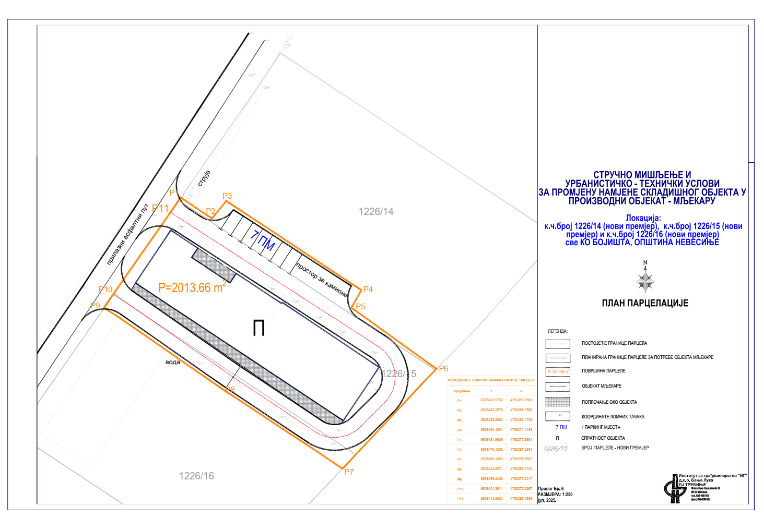

Слика 4. План парцелације

Грађевинске и регулационе линије
Грађевинским линијама дефинисани су максимални хоризонтални габарити објекта. Регулациона линија је постављена према прилазном путу са сјеверозападне стране.

Услови за прикључења на комуналну инфраструктуру

Саобраћај
Колски и пјешачки приступ предметној локацији је остварен са прилазног асфалтног пута са сјеверозападне стране. Унутар самог комплекса мљекаре планирана је интерна саобраћајница ширине 5.50 метара, на дијеловима к.ч. број 1226/14 и к.ч. број 1226/16 (н.п.) КО Бојишта. Паркинг простор планиран је са сјеверне стране објекта на дијелу к.ч. број 1226/14 (н.п.) КО Бојишта.

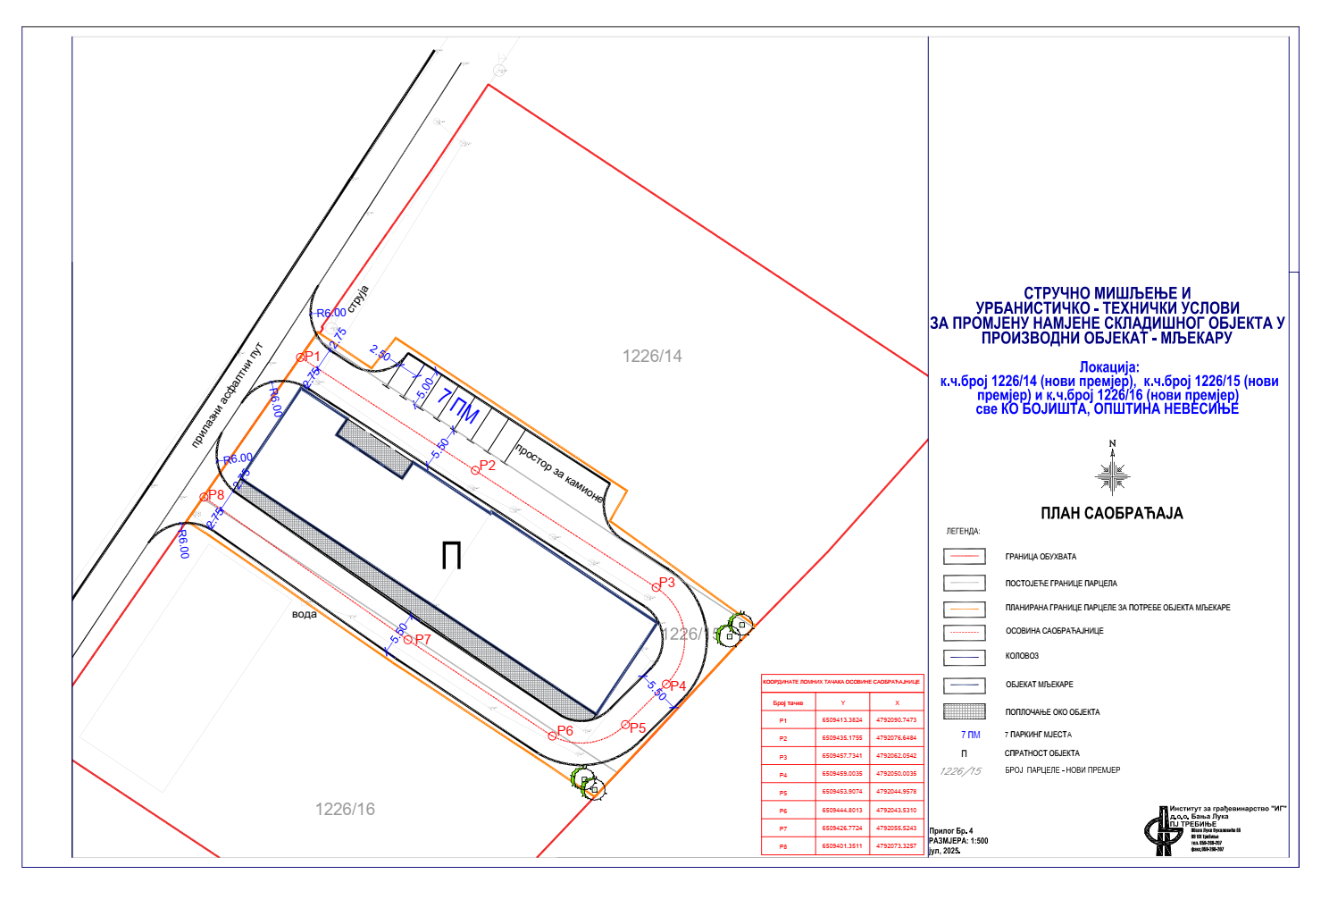
Слика 5. План саобраћаја

Хидротехника
Заштиту објекта од пожара ријешити у складу са важећом регулативом. Количине воде за гашење пожара се рачунају према важећим прописима о заштити од пожара, те према величини и намјени објекта (Закон о заштити од пожара, ''Службени гласник Републике Српске'' 94/19, Правилник о техничким нормативима за хидрантску мрежу за гашење пожара (''Службени гласник Републике Српске'', број 66/20).
Предметни објекат је прикључен на водоводну и канализациону мрежу. У случају потребе проширења капацитета неопходно је обавијестити надлежно јавно предузеће.
Приликом извођења нових радова, обезбиједити обавезно присуство представника надлежног предузећа.

Електроенергетика
Основни циљ у области електроенергетске инфраструктуре је квалитетно и поуздано снабдијевање електричном енергијом напајаног објекта.
Напојни каблови објекта се димензионишу на основу очекиваног максималног једновременог оптерећења потрошача, дозвољеног пада напона (Правилник о техничким нормативима за електричне инсталације ниског напона и JUS N.A2.001), услова заштите од електричног удара (JUS N.B2.741), заштите проводника од струје кратког споја (JUS N.B2.743) и трајно дозвољене струје (JUS N.B2.752). Попречни пресјек прикључног кабла, траса и сви детаљи везани за полагање кабла биће дефинисани у главном пројекту.
Предметни објекат је прикључен на електродистрибутивну мрежу. У случају потребе за повећањем капацитета, радове изводити према сагласности надлежног предузећа.
Све нове радове изводити према мишљењу и сагласности надлежног предузећа, уз обавезно присуство представника надлежног предузећа.

Телекомуникације
Приликом извођења телекомуникационог прикључка придржавати се сагласности надлежног Телекома.
Приликом извођења нових радова на објекту, обезбиједити обавезно присуство представника надлежног предузећа.
.
Термотехничке инсталације
Гријање просторија предметног објекта ријешиће се према рјешењима дефинисаним главним пројектом за промјену намјене складишног објекта у објекат мљекаре.

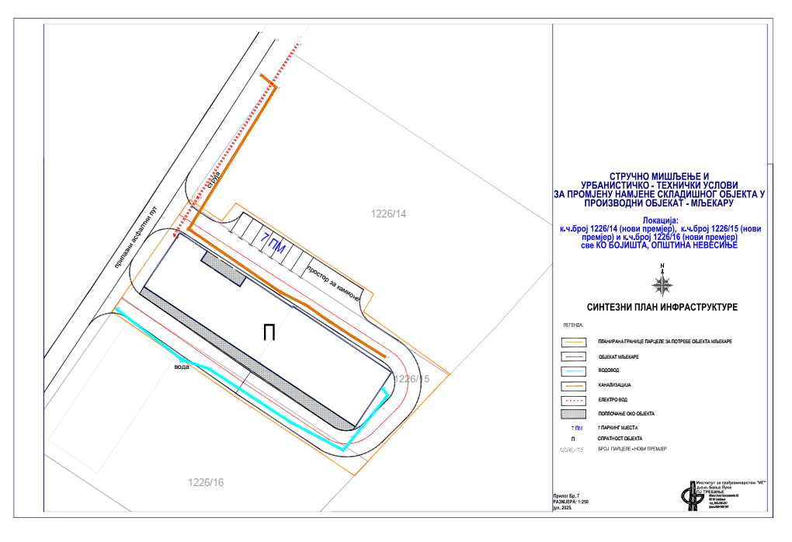
Слика 6. План инфраструктуре

ОПИС АКТИВНОСТИ

Према Рјешењу о регистрацији, број: 062-0-РЕГ-18-000157, од 19.04.2018. године, БиХ, Република Српска, Окружни привредни суд у Требињу, дјелатност субјекта уписа-у унутрашњем промету су, између осталог:

10.51 Производња млијека, млијечних производа и сира
46.33 Трговина на велико млијеком, млијечним производима, јајима, јестивим уљима, мастима

Као што је већ и речено, на предметној локацији је планирана изградња објекта, односно промјена намјене постојећег складишног објекта у производни објекат-мљекару. Унутар објекта се планира изградња производног погона, хладњаче, пакераја, канцеларија, просторије за раднике, контролне собе, котловнице, свлачионице, оставе, мокрог чвора и комуникацијских просторија.
Капацитет прераде млијека је планиран на дневни капацитет прераде од 10.000 литара сировог млијека, односно око 3.500 000 литара годишње (пошто млијекара откупљује у просјеку 10.000 литара сваки други дан, то је онда годишње око 1.800 000 литара).
Намјера Инвеститора јесте промјена намјене постојећег складишног објекта у објекат мљекаре у којем ће инсталирати линију за прераду сировог млијека у три групе производа:

- Тврди (полутврди) зрели сиреви,
- Млади сиреви,
- Кајмак.

Производња ће бити организована на начин да се осигурају сљедећи захтјеви:

- Висок квалитет готовог производа,
- Висок ниво енергетске ефикасности процеса,
- Низак утицај на животну средину.

Обзиром на велики значај хигијене на квалитет готовог производа, у свим фазама пројектовања ће бити вођено рачуна да се операције које се раде са пријемом репроматеријала физички одвоје од самог дијела гдје се врши пријем млијека и процес прераде и на тај начин се физички одвоје ''прљаве'' од ''чистих'' зона производње.
Производња ће бити заснована на захтјевима тржишта и у складу са исказаним потребама ће се давати налози за производњу.

Опис технолошког процеса
Технолошким пројектом морају бити ријешене сљедеће технолошке и енергетске цијелине:

- Пријем сировог млијека,
- Прерада млијека у готове производе,
- Лабораторија за контролу производње и готових производа,
- Складиштење репроматеријала и амбалаже,
- Паковање готових производа,
- Зриона сира,
- Хладњача готових производа,
- Складиштење готових производа (расхладне коморе),
- Просторије за одмор,
- Санитарне просторије за раднике,
- Енергетске просторије за припрему топле и расхладне воде.

Пријем и контрола сировог млијека

Непосредно након муже сирово млијеко је топло и треба га што прије охладити до температуре од 4ºC (најкасније два сата након муже).
Дио млијека мљекара откупљује директно из цистерни добављача, који имају властити лактофриз за хлађење млијека, а други дио млијека долази од мањих произвођача и сипа се у лактофриз, у власништву мљекаре, а који се налази поред мљекаре. Сви подаци о количини, добављачу, температури се евидентирају у књигу пријема.
На пријему млијека врши се мјерење температуре и киселости млијека. Уз то при пријему врши се мјерење на лактоскану (мјери се масноћа, протеини, слободна вода...). Уколико је узорак задовољавајућег квалитета, пријем се врши у пријемне танкове за сирово млијеко који се налази у погону.
Капацитет опреме за пријем млијека је планиран да врши пријем количине млијека која је предвиђена за прераду како би се убрзао процес пријема и смањио период чекања цистерне на истовару.
Сви пријемни танкови су планирани да буду опремљени уређајем за мијешање примљеног млијека, опремљени расхладним системом и термички изоловани.

Пастеризација млијека

Млијеко из пријемних танкова се загријава на температуру 72-75 ⁰С, на 15-20 с. Током пастеризације мјери се температура млијека што се документује.

Сепарација млијечне масти

Сепаратор одваја млијеко у врхње (користи се за стандардизацију сира и производњу кајмака) и у обрано млијеко.

Производња сира

Након стандардизације млијеко се загријава на температуру од 35 до 38 ⁰С. Додају се стартер културе и сириште за 30-60 мин настаје сирна груда.

CIP (''CLEANING IN PLACE'')

Аутоматско чишћење пастеризатора и центрифуга.
Остатак опреме и прибора чисти се ручно.

Контрола квалитета

На пријему млијека врши се мјерење температуре и киселости млијека. Уз то при пријему се врши мјерење на лактоскану (мјери се масноћа, протеини, слободна вода...)
Једном мјесечно се шаљу 2 готова производа у лабораторију на микробиолошка испитивања.
Два пута мјесечно се шаљу узорци свјежег млијека у лабораторију како би се испитали: масноћа, протеини, соматске ћелије, микроорганизми.
За потребе лабораторије планирана је набавка слиједеће опреме:

- Вага,
- pH метар,
- термометар,
- бометар,
- епрувете,
- бочице.

Спецификација опреме:

- Пријемни танк – inox, капацитет 10000 l двоструки зид са мјешалицом и могућношћу хлађења.
- Пастеризатор – капацитет 1000 l/h, са аутоматском регулацијом температуре
- Центрифуга – центрифугални сепаратор капацитет 1000l/h
- Хомогенизатор – капацитет 500l/h
- Сирарски котлови – запремине од 200l до 1500l, неки су са системом за гријање и мијешање
- Столови за сирење и дренажу од inoxa
- Калупи различитих величина
- Преше за сир
- Вакум машине за паковање сира
- Расхладне коморе - температура од 6 ⁰C do 12 ⁰C
- Машина за прање суђа – циклус прања око 3мин
- Помоћна опрема (канте, колица за транспорт, ручни прибор, полице и сталци)

Производни програм и асортиман производа

Планирани производни програм и асортиман производа се односи на очекивану дневну прераду од 10.000 l млијека на дневном нивоу и приказан је у Табели 1.

Табела 1. Производни програм и асортиман (дневна и годишња очекивана производња – 350 дана/год.)
Врста производа | Дневна прерада млијека (l) | Дневна производња (kg) | Годишња прерада млијека (l) | Годишњна производња (kg)
 | 10.000 |  | 3.500.000*
Млади сиреви (% прераде млијека – 10-12 l млијека / 1 kg готовог производа | 4750-5700 | 475 | 866870-1.040.244 | 86687
Тврди (полутврди) зрели сиреви (% прераде млијека – 12-14 l млијека / 1kg готовог производа) | 4800-5600 | 400 | 876000-1022000 | 73.000
Кајмак (% прераде млијека – 18-22 l млијека / 1kg готовог производа) | 2160-2640 | 120 | 394200-481800 | 21900
Сурутка из прераде млијека (ρ=1.04 kg/dm³) | - | - | - | -
*Мљекара откупљује у просјеку 10000 l сваки други дан, односно око 1800000 l годишње

У мљекари ''Perfetto plus'' производиће се сљедећи производи:

- Сир за питу,
- Масни (фета) сир,
- Пуномасни ''Сирко'',
- Кајмак,
- Млади кајмак,
- Кајмак из каце,
- Дијетални сир,
- Невесињска моцарела,
- Пуномасни сир из мијеха,
- Сир из мијеха ''TOROTAN''
- ФЕТА са укусом паприке,
- Кајмак из мијеха,
- Качкаваљ,
- Сир са паприком,
- Сир са бибером,
- Сир за мезу ''ПЛАНИНКО''
- ''ПЛАНИНКО'' са зачинима,
- Сир за мезу ''ХЕРЦЕГ'',
- Моцарела за пицу,
- Фармеров свитак (роловани сир),
- Фармеров свитак са бибером,
- Фармеров свитак са паприком,
- Фармеров свитак са бијелим луком,
- МОРИНСКИ СИР,
- Сир ''НЕВЕСИЊАЦ'' и
- Сир ''Топко''.

Капацитети складишта готових производа, репроматеријала и амбалаже

За складиштење готових производа се предвиђа кориштење простора у приземљу изграђеног објекта, при чему се тврди сиреви складиште у самим коморама за зрење (расхладне коморе са сталном контролом температуре и влаге. Температура у коморама готових производа је до 12⁰С.
За складиштење упакованог младог сира ће се користити хладњача готових производа. Просторија за складиштење готових производа је планирана са температурним режимом 2-4°С, и иста мора бити опремљена са киселоотпорном керамиком са сливником на поду, мора постојати могућност прања пода и плочица, и на улазу у складиште мора постојати дигитални термометар са показивачем температуре у хладњачи. Подаци са дигиталног термометра су планирани да се путем data-loggera чувају у дигитализованој форми. Са вањске стране улаза у хладњачу мора постојати ваздушна завјеса.
Капацитети складишта репроматеријала и амбалаже морају задовољавати потребе мјесечне производње како би се осигурала несметана производња и у отежаним условима снабдјевања. Складиште репроматеријала смјештено је у посебно одвојеном простору ван објекта мљекаре са директним приступом за истовар и засебним улазом.
Издавање репроматеријала у погон је планирано да се врши преко рампе за преузимање репроматеријала и репроматеријал се не смије издавати у погон на дрвеним палетама које нису термички третиране.
Просторија мора бити сува, добро вентилисана и заштићена од уласка инсеката и глодара.

Капацитети енергетских постројења

Као што је већ и речено, предметни објекат је прикључен на електродистрибутивну мрежу. Топлотна енергија ће бити обезбјеђена инсталацијом топловодног котла топлотне снаге 300 kW и резервног котла топлотне снаге 200 kW. Котлови су на чврсто гориво и имају уграђен систем сагоријевања дрвета, пиљевине и лигнита. Просторије које ће се гријати на овај начин су пакерај, канцеларија и контролна соба. Канцеларије и пакерај ће се хладити из чилера који служи у технолошком процесу.

Снабдијевање водом

Објекат мљекаре ће бити опскрбљен водом из водоводне мреже. Топлу воду потребну за вођење технолошког процеса ће бити припремана у енергетском блоку новоизграђеног погона, гдје ће се припремати топла вода кориштењем котловнице на чврсто гориво. У самом производном погону је предвиђено постављање одговарајућег броја прикључака на које се путем брзе спојке могу прикључити гумена или пластична цријева, која би се користила за прање и чишћење погона, стим да топлу воду за ове намјене је могуће користити само у сегменту поврата топле воде ради спречавања повреда радника водом високе температуре.
Сви цијевоводи морају бити постављени ван зона кретања радника или механизације и морају бити заштићени изолационим материјалом.
Хоризонтална разводна мрежа цијевовода изнад радних површина мора бити заштићена штитницима, а вертикална мора бити постављена на начин да са зидном површином не ствара скривене углове неприступачне за чишћење.
Ради заштите водоводне мреже од контаминације, која се може десити услијед појаве негативних притисака у водоводном систему, на свим изводима топле и хладне воде морају се поставити вентили против повратне сифонаже. Вентили против повратне сифонаже морају бити функционални и приступачни за контролу.

Одвођење отпадних вода

У производном погону је раздвојена фекална канализација и канализација технолошке воде. Фекалне воде иду директно у јавну канализацију, а технолошке воде иду пречистач.
У производном погону је неопходно обезбједити да се отпадна вода не разлива по производној површини, што се постиже комбинацијом линијских ригола за одвод нагнутих према одговарајућем сливнику под нагибом од 1%. Сливнике је потребно израдити или од киселоотпорног нехрђајућег челика или од термостабилног HDPE материјала попречног пресјека (Ø) 100 mm. Сливници морају бити опремљени са ефикасним системом за спречавање поврата непријатних мириса из канализационе мреже и опремљени демонтажним решеткама за спречавање испуштања чврстог отпада у канализациону мрежу, те осигурања од улаза штеточина кроз канализациони систем.

Материјал за изградњу објекта

Материјали који се користе за изградњу просторија у мљекари морају да омогуће хигијенско одржавање простора и да буду отпорни на хабање и корозију. Улаз у производне погоне је неопходно обезбједити улазним прагом висине cca 20 cm ради осигурања од улаза глодара. Сви технолошки простори треба да имају најмање 2000 kg/m² корисног оптерећења.
Подови просторија предвиђени су да буду од киселоотпорне керамике, која својим начином уградње и специјалним фуг-масама гарантује водонепропусност и отпорност на сурутку, млијечну киселину, средства за прање и дезинфекцију. Подови треба да су израђени на начин да нису клизави, да се лако перу и чисте и да их процесне хемикалије не нагризају. Спојеви подова и зидова, као и зидова међусобно, у свим производним просторијама морају бити заобљени.
Зидови производних просторија морају да се изведу од материјала отпорних на влагу, који подносе дезинфекциона средства и уједно су добар термоизолатор.
Подови хладњача, складишта и остале радне просторије треба да су од киселоотпорних плочица. На зиду у производном погону требају бити плочице свијетле боје, а у термокомори, хладњачи и зриони сира пластифицирани зидни панели.
У санитарним просторијама треба да су постављене керамичке плочице и на поду и на зиду.
Сви углови, зидови и стубови који су изложени ударима треба да буду обложени уграђеним штитницима од нехрђајућег материјала, равних и глатких површина. Штитници морају бити у истој равни са спољном површином.
Таванице и унутрашње кровне конструкције морају имати равне површине, бијеле или друге свијетле боје.
Прозори не смију бити дрвени и морају имати оквире од нехрђајућег материјала. Доња ивица зидног оквира прозора мора бити нагнута према поду под углом од најмање 25°. Прозори који се отварају морају имати заштитне мреже за спречавање уласка инсеката у производни погон. Стакла на прозорима у производном погону, у непосредној близини мјеста гдје се рукује са сировинама или готовим производом, морају бити обложена заштитним фолијама како у случају лома стакла разбијени комади не би доспјели у производ.
Врата, као и прозори, морају бити од нехрђајућег материјала и довољно широка да приликом транспорта производ не додирује оквир или површину врата. Оквири врата морају бити обложени са материјалом отпорним на корозију и уграђени на начин да спојеви врата и зида буду у истој равни. Спољашња врата кроз која се улази у производни погон морају бити опремљена уређајем за аутоматско затварање, ваздушну завјесу за спречавање уласка инсеката и повишене прагове са глатким површинама ради спречавања уласка глодара.
Саобраћајне површине на пријему млијека и прању цистерни не смију бити клизаве, код рампе за прање возила треба уградити сливник за одвод воде, а у саму коловозну конструкцију уградити цијеви како би се у току зимског периода омогућило гријање површине и спречило накупљање леда.

Опрема за прање руку

У производним погонима у којима се сировине и производи обрађују или прерађују, мора бити на погодним мјестима постављена опрема за прање руку.
Опрема за прање руку мора да се састоји од:

- Лавабоа од нехрђајућег челика (не од керамике или крте пластике), са ножним погоном или фотоћелијом, који је снабдјевен прикључком за топлу и хладну воду. Одвод воде из лавабоа мора бити повезан са канализацијом преко воденог затварача (сифона),
- Посудом за течни сапун која је причвршћена изнад лавабоа,
- Папирнатих пешкира постављених на држаче изнад лавабоа или поред лавабоа погон за сушење руку ваздушном струјом,
- У случају кориштења папирних пешкира, непосредно поред лавабоа је потребно поставити посуду за скупљање употребљених убруса.

Освјетљење и електроинсталације

Производне просторије, радне површине и предмети рада морају бити освјетљени природним или вјештачким свјетлом одговарајућег интензитета (најмање 220 lx). Ради обезбјеђења природног свјетла, стакло на прозорима, уколико не представља сметњу за раднике, треба да буде необојено и потпуно прозирно. Свјетлосни извори треба да буду распоређени у погону на начин да свјетлост буде правилно распоређена.
Извор вјештачког свјетла треба да буде постављен у арматуру од нехрђајућег материјала и заштићен затвореним, прозрачним и провидним штитником од пластике. У производним погонима није дозвољено кориштење стаклених или емајлираних штитника.
Хоризонтални и вертикални разводи електро мреже у производним просторијама и изнад површина морају бити заштићени одговарајућим штитницима.
У коморама јачина освјетљења мора да буде најмање 220 lx.
Сви главни електро ормари морају бити монтирани на одговарајућим зидовима у ходницима објекта, гдје су заштићени од непосредног поливања водом. Уколико се из техничких разлога ормар не може лоцирати у ходник него мора бити у производним просторијама, у том случају електро инсталације морају бити постављене у ормаре опремљене са одговарајучом IP 68 заштитом.

Гријање, хлађење и вентилација

Снабдјевање мљекаре топлотном енергијом је планирано преко сопствене котловнице са два топловодна котла од којих је један радни, а други резервни.
Расхладну енергију је планирано осигурати преко развода ледене воде која ће бити произведена помоћу расхладног постројења (чилера).
Вентилација простора је природна са вентилационим отворима на крову објекта.

Гардероба и санитарне просторије

За потребе пресвлачења радника планирана је изградња гардеробе за производно особље са потребним санитаријама и умиваоницима. Гардеробе су ходником повезане са производним погонима и на улазу у погон ће се налазити адекватна дезо-баријера са аутоматом за дезинфекцију руку. Гардеробе су планиране да буду одвојене на мушки и женски дио запосленог персонала у складу са самом структуром и бројем радника.
У гардеробама је планирано да се за сваког радника обезбједи дводјелни орман, и то један дио за цивилну одјећу и обућу и дио за радну опрему, обућу и ручни алат. Ормар треба да је израђен од метала, постављен на постоље висине 30 cm, са кровном површином нагетом напријед под углом од 25°. Врата ормана треба да имају отворе за вентилацију.
Сједишта у гардероби су планирана да буду постављена испред ормана и израђена од материјала који се лако чисти и одржава. У гардероби је планирано да се постави природна вентилација.
Тоалети (WC) су планирани да буду одвојени од гардеробе. У предпростору тоалета је планирано постављање опреме за прање руку. Врата морају имати уређај за механичко самозатварање.
За одмор особља у објекту планирана је просторија за боравак радника која ће се налазити између гардероба и тоалета.

Хигијена запосленог особља

Радници запослени у непосредној производњи и преради млијека морају бити подшишани, обријани и имати уредну косу. Нокти на прстима руку морају бити чисти и уредно подрезани.
Сви радници у производним погонима морају при раду са производима користити заштитне мреже или мараме. У производним погонима је забрањено уносити накит, ручне сатове или кориштење козметичких средстава.
Прије кориштења тоалета, радници морају да оставе ручни алат и радни мантил на за то предвиђено мјесто, а послије употребе тоалета су дужни опрати и дезинфиковати руке. Радници запослени у производњи, обради, преради или складиштењу производа или сировина морају бити здрави и не смију преносити болести које могу да контаминирају производе животињског порјекла.
Повреде радника на рукама се морају заштити гуменим рукавицама или фластером обојеним јарким бојама другачијим од боје самог производа.
Санитарне књижице радника морају бити доступне у сваком тренутку ради провјере од стране ветеринарског инспектора.

б. ОПИС ОСНОВНИХ И ПОМОЋНИХ СИРОВИНА, ОСТАЛИХ СУПСТАНЦИ И ЕНЕРГИЈЕ КОЈА СЕ КОРИСТИ ИЛИ КОЈУ ПРОИЗВОДИ ПОСТРОЈЕЊЕ, ОДНОСНО ПРИКАЗ ВРСТЕ И КОЛИЧИНЕ ПОТРЕБНЕ ЕНЕРГИЈЕ И ЕНЕРГЕНАТА ЗА ПРОИЗВОДНИ ИЛИ РАДНИ ПРОЦЕС

Основна сировина је млијеко.

Стандарди квалитета за млијеко
Под сировим млијеком, у смислу Правилника о квалитету свјежег сировог млијека и условима за рад овлашћене лабораторије (''Службени гласник Републике Српске'' број 81/15 и 46/18), подразумјева се млијеко добијено редовном и непрекидном мужом једне или више здравих и правилно храњених крава, оваца или коза, коме ништа није додато или одузето и није загријавано на температури већој од 40°С. Сирово млијеко мора да потиче од музних животиња које до порода имају најмање 30 дана или је од порода прошло више од 8 дана.
Сирово млијеко мора имати својствен изглед, боју, мирис и укус. Млијеко мора најкасније два сата након муже бити охлађено на температуру од максимално 6°С а у тренутку откупа не смије бити виша од 4°С.
Кравље млијеко мора да задовољава сљедеће услове квалитета:

- Да садржи најмање 3,20% млијечне масти,
- Да садржи најмање 3% протеина,
- Да садржи најмање 8,50% суве материје без масти,
- Да му је специфична тежина од 1,028-1,034 g/cm³ на температури од 20°C,
- Да му је степен киселости од 5,6-6,4° SH, а pH вриједност од 6,55 – 6,75,
- Да му тачка мржњења није виша од 0,517°C,
- Да му је резултат алкохолне пробе са 72% етилним алкохолом негативан.

Сирово млијеко не смије да садржи резидуе изнад максимално дозвољених које имају фармаколошко или хормонално дјеловање, те антибиотике, пестициде, детерџенте и друге супстанце које мијењају органолептичке карактеристике млијека. Млијеко не смије да садржи механичке нечистоће и додате количине воде.
Сирово млијеко које се при даљој преради термички обрађује је стандардног квалитета у погледу микроорганизама и соматских ћелија ако задовољава слиједеће критеријуме:

- Кравље млијеко (геометријски пресјек):

- број микроорганизама до 100.000 /ml на 30°C и
- број соматских ћелија до 400.000 /ml.

Стандарди квалитета за производе од млијека
Правилником о производима од млијека и стартер културама (''Службени гласник Републике Српске'' број 19/24), прописују се услови у погледу квалитета које у производњи и на тржишту морају задовољавати производи од млијека, производи са млијечним састојком или без њега, као и стартер културе и то у смислу класификације, категоризације и назива производа, физичких, хемијских, физичко-хемијских и сензорних својстава и састава производа, врсте и количине састојака, и додатака који се употребљавају у производњи и декларисање.

Кајмак
Кајмак (скоруп) производи се одвајањем горњег слоја термички обрађеног и охлађеног млијека (крављег, овчијег, козјег и бивољег млијека, или њихове мјешавине).
Кајмак се може производити са додатком или без додатка стартер културе, те са додатком или без додатка соли.
Према степену зрелости, кајмак се ставља у промет као:

- Млади кајмак,
- Зрели кајмак.

Млади кајмак треба да задовољава сљедеће услове и то да:

- је бијеле или жућкасте боје,
- има својствен пријатан мирис и благ укус,
- садржи најмање 65% млијечне масти у сувој материји,
- садржи најмање 60% суве материје,
- је лиснате структуре, са дјелићима скраме куваног млијека.

Зрели кајмак треба да задовољава сљедеће услове и то да:

- је свјетложуте боје,
- има изражен и типичан мирис и укус зрелог кајмака,
- садржи најмање 70% млијечне масти у сувој материји,
- садржи најмање 65% суве материје,
- је зрнасте структуре, са дјелићима скраме куваног млијека.

Сир
Сир је свјежи производ или производ различитог степена зрелости који настаје одвајањем сурутке послије сирења (коагулације) млијека (крављег, овчијег, козијег, бивољег и/или њихових мјешавина), обраног или дјелимично обраног млијека, кајмака, сурутке, или комбинацијом наведених сировина.
У производњи сира дозвољена је употреба стартер култура, сирила и/или других одговарајућих коагулационих ензима и/или дозвољених киселина за коагулацију.
Према степену биохемијских и физичких промјена којом се врши промјена сензорних карактеристика сира, на тржиште се могу ставити сиреви са зрењем или сиреви без зрења (код којих није дошло до споменутих процеса зрења сира). У процесу зрења сира могу се користити племените плијесни на површини и/или унутрашњости сира, дјеловањем површинске микрофлоре или зрењем у саламури.
С обзиром на удио воде у безмасној материји сира, конзистенцију и грађу тијеста, сиреви се производе и на тржиште стављају под називима наведеним у табели 2.

Табела 2. Садржај воде и период зрења за одређене врсте сира
Назив сира у односу на удио воде у безмасној материји сира | Удио воде у безмасној материји сира у (%) | Минимални период зрења сира
Екстра тврди сир | < 51% | 6 мјесеци
Тврди сир | 49 – 56 % | 5 седмица
Полутврди сир | 54 – 69 % | 2 седмице
Меки сир | > 67 % | 7 дана
Свјежи сир | 69 – 85 % | без зрења

Приликом означавања сира обавезно је навођење, осим удјела воде у безмасној материји, и минимални удио млијечне масти у сувој материји и у складу са удијелом млијечне масти, сиреви се на тржиште могу ставити ако су декларисани како је приказано у табели 3.

Табела 3. Врста сира с обзиром на удио млијечне масти у сувој материји сира
Врсте сира с обзиром на удиој млијечне масти у сувој материји сира | Удио млијечне масти у сувој материји (%)
Екстра масни сир | ≥60
Пуномасни сир | ≥ 45 и < 60
Масни сир | ≥ 25 и < 45
Полумасни сир | ≥ 10 и < 25
Посни сир | <10

Сурутка и сурутка у праху
Сурутка је споредни производ у производњи сира, а мора садржавати најмање 6% суве материје.
Сурутка у праху је производ који се добија сушењем сурутке.
Сурутка и сурутка у праху могу се производити са додатком или без додатака стартер култура.

Помоћне сировине и материјали

Поред основних сировина, у процесу прераде млијека и производње готових производа, користе се и остале помоћне сировине и материјали као што су:

- Вода,
- разни амбалажни материјал,
- со,
- сирило,
- стартер култура,
- средства за прање и дезинфекцију,
- чврсто гориво за потребе котловнице,
- нафтни деривати за теретна и путничка моторна возила.

Количине основног репроматеријала и помоћних сировина

Основна сировина

- Сирово кравље млијеко – 10000 l дневно, а годишње око 1 800 000 l .

Помоћне сировине

- Со (NaCl) – 2-3% масе сира, годишње од 4000 до 4500 kg,
- Сириште– око18 kg годишње,
- Стартер културе – од 30 000 до 36 000 паковања,
- Средства за чишћење и дезинфекцију – од 6 000 l до 9 000 l годишње.

Количине амбалажног материјала

- Вакуум кесе - око 1200 kg годишње,
- Пластичне посуде и поклопци -око 1500 kg годишње,
- Етикете-око 400 kg годишње,
- Транспортни картон (кутије)-око 9000 картона годишње,
- Стиропорне кутије-око 1000 кутија годишње.

Нормативи утрошка сировине, амбалаже по производу

- Тврди (полутврди) зрели сиреви – (за 1 kg готовог производа)

- Млијеко - 12-14 l
- Со-30-40 g
- Сирило – 0,12
- Стартер култура – 0,05-0,1 g
- Амбалажа- 1 вакуум кесица
- Етикете – 1 етикета

Напомена:
Код зрења долази до губитка масе, што утиче на радман.

- Млади сиреви (1kg готовог производа)

- Млијеко - 10-12 l
- Со-20-25 g
- Сирило – 0,12
- Стартер култура – 0,05-0,1 g
- Амбалажа- 1 вакуум кесица
- Етикете – 1 етикета

- Кајмак (1kg готовог производа)

- Млијеко -18-22 l
- Со-30 g
- Амбалажа- 1 пластична посуда, 1 поклопац и 1 вакуум кесица
- Етикете – 1 етикета

Нормативи утрошка средстава за чишћење

Врсте средстава и просјечни нормативи:

- Алкална средства за прање,
- Кисело средство,
- Дезинфикационо средство,
- Детерџент за ручно прање

У просјеку за 1 l прерађеног млијека троши се од 1-2 g хемијских средстава. Што значи да се годишње потроши око 2800 kg средстава на укупни откуп.

Водоснабдијевање

Предметни објекат је прикључен на водоводну мрежу. Редовно се контролише путем анализа од стране овлаштене лабораторије.
Вода се користи у сљедеће сврхе за:

- технолошки процес (топла вода из котла),
- топла вода за гријање објекта,
- хлађење производа,
- прање опреме, посуда и радних површина,
- прање подова и генерално чишћење простора,
- потребе санитарних чворова,
- дезинфекцију опреме и простора (у комбинацији са средствима за дезинфекцију)
- противпожарну заштиту.

Енергенти

Као што је већ и речено, предметни објекат је прикључен на електродистрибутивну мрежу.
Електрична енергија се користи за освјетљење објекта, покретање технолошке опреме, електричних мотора који се користе за покретање трака или линија, компресора за ваздух, пумпи топле и хладне воде, котловнице, расхладног постројења и др.

Нормативи утрошка воде и енергије по производу

- Просјечна вриједност по kg готовог производа је 16 l воде.
- Просјечна потрошња енергије: око 3,8 MJ топлотне и 0,4kWh електричне енергије по kg готовог производа.

Топлотна енергија ће бити обезбјеђена инсталацијом топловодног котла топлотне снаге 300 kW које ће користити чврсто гориво.

в. ОПИС СТАЊА ЛОКАЦИЈЕ НА КОЈОЈ СЕ НАЛАЗИ ПОСТРОЈЕЊЕ, УКЉУЧУЈУЋИ И РЕЗУЛТАТЕ ИЗВРШЕНИХ ИНДИКАТИВНИХ МЈЕРЕЊА, КОЈИ ОБУХВАТАЈУ СТЕПЕН ЗАГАЂЕНОСТИ ВАЗДУХА, НИВО БУКЕ, НИВО ЗРАЧЕЊА, КВАЛИТЕТ ПОВРШИНСКИХ ВОДА, НИВО ПОДЗЕМНИХ ВОДА, БОНИТЕТ И НАМЈЕНУ ЗЕМЉИШТА, КАО И САДРЖАЈ ШТЕТНИХ И ОТПАДНХ МАТЕРИЈА У ЗЕМЉИШТУ

Микролокација

Као што је већ и речено, локација на којој је смјештен предметни објекат налази се на подручју Општине Невесиње. Локација објекта је означена као к.ч.број 1226/15 (нови премјер) КО Бојишта, док су сусједне парцеле означене као к.ч. број 1226/14 и к.ч. број 1226/16 (нови премјер) КО Бојишта.
На предметној локацији се тренутно налази складишни објекат спратности П (приземље).
Предметно земљиште се налази у власништву Инвеститора.
Сусједне парцеле се налазе у власништву Инвеститора, а у окружењу су смјештени производни и пословни објекти.
У близини предметне локације постоје изведени прикључци електричне енергије и водоводне инфраструктуре.
Колски и пјешачки приступ предметној локацији је остварен са прилазног асфалтног пута са сјеверозападне стране.
Укупна површина новоформиране грађевинске парцеле износи 2013.66 m².
Предметна локација се налази на подручју општине Невесиње. Надморска висина терена креће се око 875 м.н.м.

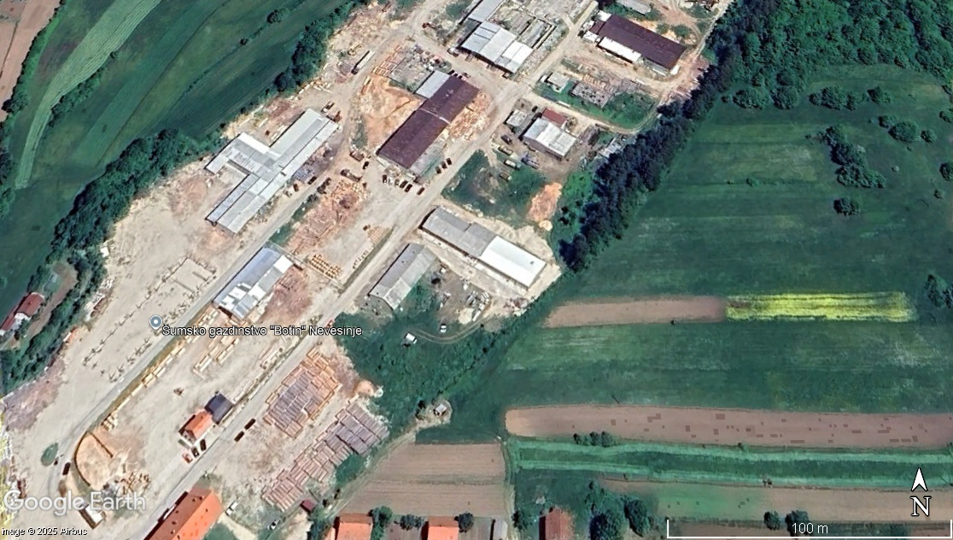
Слика 7. Микролокација објекта

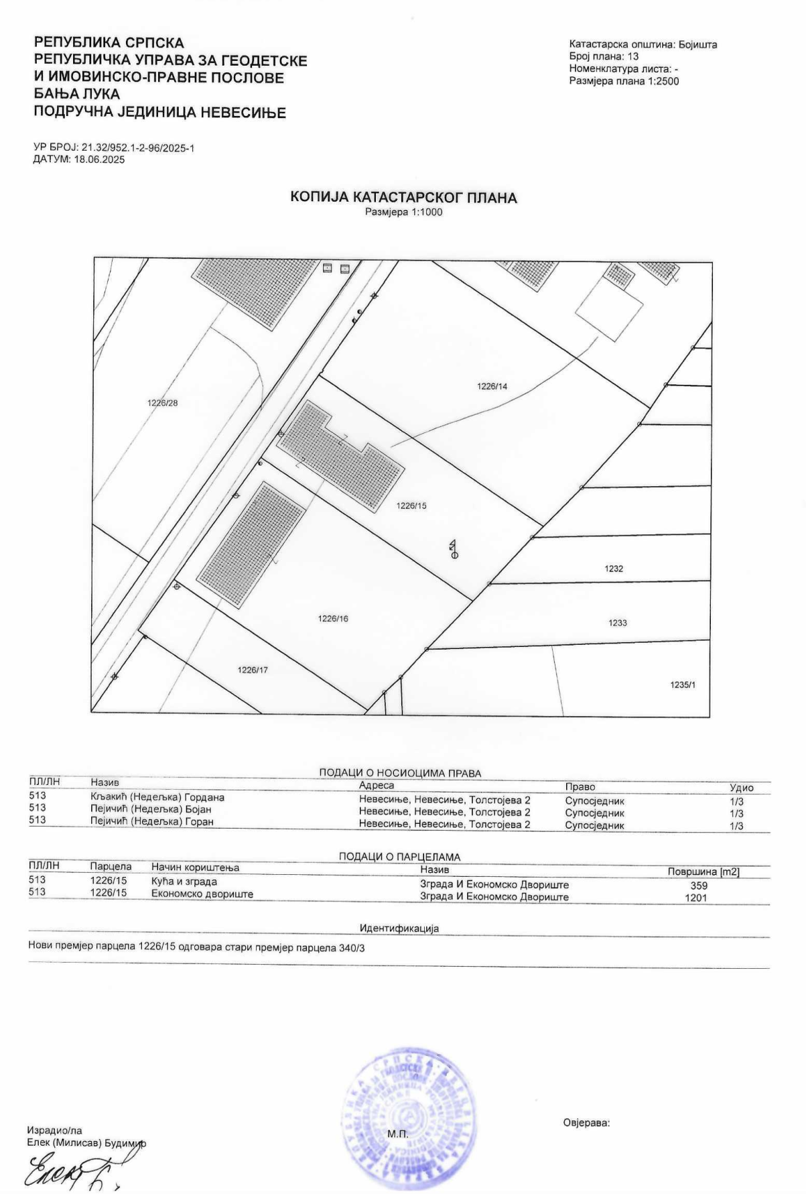
Слика 8. Копија катастарског плана

Макролокација

Општина Невесиње
Општина Невесиње смјештена је у југоисточном дијелу Републике Српске и заузима дио Источне Херцеговине, на географски повољном положају источно од Мостара и јужно од Сарајева. Општина лежи између и источне географске дужине и и сјеверне географске ширине.
Општина је брдско-планински рејон Високе Херцеговине са просјечном надморском висином од 860 метара. Надвисују је планине: Вележ, Црвањ, Црна Гора, Снијежница, Бјеласица. Као и све крашке предјеле карактерише је велико крашко поље површине од 17.000 ha, кроз које протиче понорница Заломка.
Распростире се на површини од 1 040 km² и једна је од највећих општина по површини у РС. Клима је континентална са дугим и хладним зимама и кратким и топлим љетима. Највише падавина је у периоду касне јесени и прољећа. На подручју општине, према процјени из 2016. године, живјело је 12.961 становника. Подаци о броју становника су оквирни јер још увијек постоје утицаји јаке економске миграције.
На подручју општине Невесиње под високим шумама четинара и лишћара налази се 6 658 ha и највећим дијелом се користе за потребе дрвопрерађивачке индустрије. Под пољопривредним земљиштем обрадивог типа налази се 10 820 ha. Планински пашњак Морине обухвата површину од 2 040 ha и идеалан је простор за узгој ситне стоке. Код индивидуалних пољопривредних произвођача (фармера) налази се 7 500 говеда, 30 000 оваца и 4 000 свиња у товној сезони.
Невесиње пружа неограничене могућности у производњи житарица, воћа, поврћа и меса, и конкурише као средина на ширем подручју за производњу здраве хране. Од руда, утврђена су налазишта боксита и угља чија економска валоризација до сада није потврђена.
Административна граница општине Невесиње распростире се и граничи са источне стране општинама Калиновик и Гацко, са југоисточне општином Билећа, са јужне стране општином Берковићи, са западне стране општином Мостар, са сјеверне и сјеверозападне стране општином Коњиц.
Централни дио општине чини крашко Невесињско поље. Према сјеверу је отворено у правцу коњичке жупе, а у југоисточном дијелу, преко трусинске површи одвојено је од Дабарског поља. Заједно са Невесињским пољем, Лукавачко и Трусинско чине једну геоморфолошку цјелину.
Општина Невесиње се налази на повољном геопрометном положају. Једна од основних саобраћајница је магистрални пут Мостар-Невесиње-Гацко, јер повезује магистралне правце Сарајево – Мостар и Сарајево – Фоча – Требиње – Дубровник, односно повезује централну са источном Херцеговином. Општински центар удаљен је од Мостара 35 km, гдје се налази аеродром, жељезница и сва остала инфраструктура којом је повезан овај дио Херцеговине са осталим регионима. Такође, Невесиње је удаљено од Сарајева 110 km, изградњом савременог путног правца, било би повезано са главним центром Босне и Херцеговине и то би била најкраћа путна веза са Сарајевом. Удаљеност општинског центра од Јадранског мора и луке Плоче је 110 km.
Регионални путни правци општину Невесиње повезују са општином Берковићи преко Зовог Дола, општином Билећа преко Лукавца, општином Калиновик преко Морина, општином Коњиц преко Луке, општином Мостар преко Зијемаља, осим тога у оквиру општине има око 246,5 km категорисаних и некатегорисаних локалних путева. Општина је организована у 14 мјесних заједница са 57 насељених мјеста. Главни економски и политички центар општине је насеље Невесиње смјештено на њеном западном дијелу.
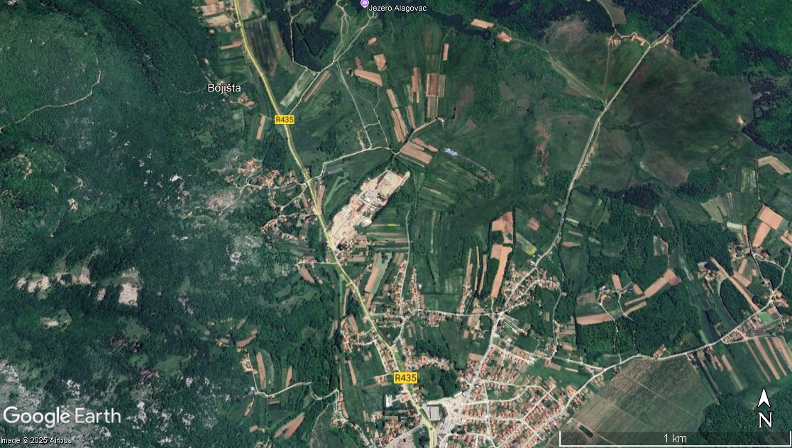
''Perfetto plus'' д.о.о. Невесиње
Слика 9. Макролокација објекта

Педолошке карактеристике
Цјелокупно подручје је омеђено високим планинама, тако да је растресити и трошни супстрат, најчешће ерозивним и другим процесима, сношен и таложен у подножјима ових планина. Више од једне трећине свих површина овог подручја сачињавају смеђа земљишта са кречним конгломератима и пијеском лакшег механичког састава, високе водопропусности, киселе и слабо киселе реакције и осредњег садржаја хумуса. На овој врсти земљишта заснован је претежан дио постојећих ораница и ливада чија пољопривредна вриједност зависи од примјене агротехнике. Ради се о потенцијално погодним земљиштима за узгој ратарских и крмних култура и воћа.
Педолошка обрада простора општине Невесиње обављена је у циљу остваривања равнотеже између потреба развоја друштва и онога што природа може дати. Поред воде и ваздуха и тло има велики значај за животну средину.
Тла су производ узајамног дјеловања низа фактора: рељефа, климе, геолошке грађе, хидролошких услова, биљног и животињског свијета и др.
Цјелокупно подручје је омеђено са високим планинама Вележ и Црвањ. Растресити и трошни супстрати су најчешће ерозионим и другим процесима сношени и таложени у подножјима ових планина као и мањих и већих издигнутих дијелова рељефа. Такви наноси су заступљени у сјеверозападном дијелу поља и ова тла обухватају велику скупину разних педолошких систематских јединица као што су:

- сироземи и рендзине на једрим кречњацима и доломитима (највише су заступљени на подручју Црвањ планине);
- рендзине и смеђа врло плитка и плитка тла на једрим кречњацима (налазе се на обронцима планине Вележ и у предјелу села Хрушта и Боровчићи, затим на јужним дијеловима планине Снијежнице и у предјелу села Трусина);
- рендзине и смеђа тла на доломитима, кречњацима и шљунцима (подручје села Хумчани и Доња Бијења);
- рендзине, смеђа плитка и врло плитка тла на једрим кречњацима и делувијална тла вртача (подручје између села Слато и Лукавац и шире подручје планине Црне Горе);
- рендзине, смеђа тла на кречним конгломератима и делувијална тла вртача (подручје југоисточно од села Зовог Дола);
- рендзине и смеђа делувијална тла на доломитима и кречњацима (подручје села Крушевљани);
- смеђа тла на једрим кречњацима (подручје села Хрушта и Боровчићи);

Више од једне трећине свих површина овог подручја сачињавају смеђа земљишта на кречним конгломератима и пјешчарима лакшег механичког састава, високе водопропусности, киселе или слабо киселе реакције и осредњег садржаја хумуса. На овој врсти земљишта заснован је претежан дио постојећих ораница и ливада чија вриједност тла умногоме зависи од примјене агротехнике. Ради се о потенцијално погодним земљиштима за узгој ратарских и крмних култура и воћа уз обавезу да се примијени одговарајућа агротехничка мјера и обезбиједи наводњавање.
Тла крашких поља: Невесињског, Слаћког, Лукавачког и Трусинског, заузимају много мање површине, али обзиром на потенцијалне вредности са којима располажу након хидро и агромелиорација она ће чинити значајан земљишни фонд у пољопривредној производњи. Један дио ових земљишта се већ мелиорише и приводи култури. Тла крашких поља су:
Делувијална тла увала. Увале настају спајањем више вртача и налазе се на прелазу између вртача и крашких поља. Тла увала су настала спирањем са околних уздигнутих терена. Издвојена су на подручју села Луке и Кљуна, затим Грабовице и Дрежња, те на локалитетима Удрежње, Крушево, Косовача и Рикаче.
Алувијално-делувијална тла се налазе у Трусинском пољу, а нешто мање на подручју Будисавља и Бољка уз ријеку Заломку, те на потезу од Божановића до Кљуна на улазу у Лукавачко поље. Ова тла су настала наносима водотока и спирањем тла са нагнутих површина, подложна су повременим поплавама, па им та околност смањује употребну вриједност. Зато се данас искључиво користе за развој јарих култура и као добре ливаде. Међутим, регулисањем водног режима и неопходним агромелиорационим захватима могу се претворити у добра пољопривредна тла.
Минерално-мочварна глејна карбонатна тла издвојена су на више локалитета: на подручју Слаћког поља, Лукавачког поља и Оџака. Као хидрогенизирана тла, имају врло лоше физичке и физичко механичке особине. Презасићеност водом чини их неподесним за било какво пољопривредно искориштавање, па се зато и налази под трајним, углавном лошим ливадама.

Минералне сировине
На подручју општине Невесиње налази се један дио бокситних терена југоисточне Херцеговине. Лежишта боксита су откривена на теренима Мукињице, Удрежња и Варде, а простиру се јужно од Невесиња, на удаљености од 4 до 15 km. У погледу степена оруђености, нарочито је интересантно подручје Удрежња.
На подручју Невесињског поља, јавља се угљенисана серија дебљине око 1,2 m. Угаљ није доброг квалитета, те се стога и не експлоатише. Присутне су и глине које се могу експлоатисати и послужити за производњу цигле и цријепа. У сјеверном дијелу Невесињског поља има доломитног и кварцног пијеска, који се може експлоатисати. Подручје општине Невесиње обилује квалитетним грађевинским каменом различитог облика и дебљине погодан за експлоатацију на цјелокупном простору општине.

Геоморфолошке карактеристике
Општина Невесиње представља типично подручје које се одликује свим површинским и подземним крашким облицима и свим појавама површинске и подземне хидрографије. На територији општине у геоморфолошком погледу издваја се подручје високих херцеговачких планина, подручје крашких поља и други облици краса- крашке површи, вртаче и увале.
Централни дио општине заузима Невесињско поље које се према сјеверозападу сужава и преко брдског превоја код села Луке отвара у правцу коњичке жупе, а према југоистоку општине је проширено и преко трусинске површи наглим падом одвојено од Дабарског поља. Знатан дио Невесињског поља је покривен алувијалним наносима погодним за пољопривредну производњу.
Геолошки састав Невесињског поља и масива који га опкољавају је врло сложен и неуједначен. На релативно малом простору овдје се сусрећу седименти разне старости и различитог састава.
Основну и најраспрострањенију масу ужег и ширег подручја чине кречњаци, кречњачко-доломитне и доломитне формације разне старости-тријаске, јурске и кредне. Од ових сендимената су изграђени масиви Црвња, Вележи, Снијежнице, површи Морина, Трусине, шире и издигнутије подручје које опкољава Лукавачко поље, Слаћко поље итд. Општа карактеристика ових геолошких формација је велико учешће калцијум карбоната, најчешће 99 до 99,50%, зато су околни издигнути масиви и кречњачке површи врло сиромашне тлом.
Тријас - седименти тријаса се јављају као горњи и средњи и заузимају незнатну површину. Издвојени су у подручју Риља и Морина, односно у сјевероисточном дијелу општине. Кречњаци су тамносиви до црвенкасти, компактни и једри.
Јура - седименти јуре заузимају већи простор. Горња, средња и доња јура се издваја у подручју ријеке Заломке, Кифиног Села преко Риља до села Луковица, затим у подручју планинског масива Бјелашнице. То су жутосиви, плочасти кречњаци са рожнацима и лапоровити кречњаци.
Доња креда - лежи у серији добро услојених кречњака и доломита, у узаном појасу од села Луковица преко Бјелашнице до села Шипачна. У серији се смјењују различите врсте кречњака са танким слојевима доломита. Боје су сиве до смеђе. Кречњаци су једри, компактни и слабо услојени.
Горња креда- је на овом терену развијена у кречњачко-доломитској и кластичној фацији. Заступљени су сви спратови горње креде. Јавља се на источним падинама Вележи, сјеверно од Слаћког поља, Снијежнице и Удрежња и јужно од Лукавачког поља. Кречњаци су једри и компактни, боје су свјетлосиве и бијеле.
Иза кречњака и доломита по распрострањености долазе конгломерати, који су најчешће измијешани са пјешчарима, у мањој мјери лапорима, лапорцима и лапоровитим кречњацима. То су седименти млађих геолошких формација из еоцена и олигоцена. Ови геолошки седименти имају велики значај за образовање пољопривредних земљишта у великом дијелу Невесињског поља, односно чине југоисточни, јужни и југозападни дио поља и допиру до изнад Невесиња. Захватају подручје села Биоград, Оџак, Удрежње, Зови До, опкољавају Лукавачко и Слаћко поље да би се прекинули кречњачком површи Трусине. Овим млађим седиментима припадају и седименти неогена које сачињавају глине, лапори и лапорциса угљем, а налазе се испод села Братача до потеза Невесиње – Кифино Село. Најмлађи квартарни геолошки седименти покривају најниже дијелове рељефа Невесињског поља и обронке који се спуштају у поље нарочито у његовом северозападном дијелу. То су плувијални и моренски седименти око села Лука, Боровчићи, Пресјека, Хрушта, Хумчани и Бијења. Претежно је то дробина, шљунак и пијесак.
Највећи дио општине изграђен је од карбоната и кластита. Општа карактеристика овог литолошког комплекса је да се одликује са великом тектонском поломљеношћу, повољним и постојаним физичко-механичким својствима и изразитом водопропусношћу. Потенцијални узроци нестабилности може бити неповољан положај површина слојевитости у односу на падину или чешће неповољан систем пукотина. Такве су појаве својим карактером и обимом лако предвидиве, па се у фази пројектовања или током градње објеката могу предвидјети. Мање морфолошке цјелине као што је Невесињско поље, грађене су од квартарних творевина у чији састав улазе и иловаче, пјесци са кречњаком и доломитском дробином. Ови простори представљају погодне површине за просторно и урбано планирање због повољних геоморфолошких карактеристика, добре носивости терена, могућности захвата воде из крастних издани за потребе водоснадбијевања и врло повољне стабилности терена.

Инжењерско геолошке карактеристике
Геолошки састав Невесињског поља и масива који га окружују је врло сложен и неуједначен. На релативно малом простору овдје се сусрећу седименти разне старости и различитог састава.
Основну и најраспрострањенију масу ужег и ширег подручја чине кречњаци, кречњачко-доломитне и доломитне формације разне старости.
Општа карактеристика ових геолошких формација је велико учешће калцијум карбоната, најчешће 99% до 99,5%.
Највећи дио простора општине Невесиње израђен је од карбоната и кластита. Општа карактеристика овога комплекса је да се одликује великом тектонском поломљеношћу, повољним и постојаним физичко-механичким својствима и изразитом водопропусношћу.
Мање морфолошке цјелине као што су Невесињско поље грађене су од творевина у чији састав улазе иловаче, пијесак са кречњачком и доломитном дробином. Ови простори представљају погодне површине за просторно и урбано планирање због повољних геоморфолошких карактеристика, добре носивости терена, могућности захвата воде из различитих изданака за потребе водоснабдијевања и врло повољне стабилности терена.
Подручје општине Невесиње је типично холокарсно подручје које се одликује свим површинским и подземним крашким облицима и свим појавама подземне и површинске хидрографије карактеристичним за холокарс. Холокарс је изграђен од веома моћних кречњачких маса које су тектонски јако поремећене, изломљене и испресијецане многобројним пукотинама. Холокарс представља голи, дубоки и ''љути'' крас у коме су сви крашки облици изразито морфолошки развијени.
Морфотектонски облици рељефа општине дјелимично су измијењени радом егзогених процеса, као што су: денудациони и крашки. Денудациони облици рељефа настају дјеловањем механичког и хемијског распадања цијена, површинским и линеарним спирањем и клижењем. Као продукт дјеловања денудационих процеса јављају се разни облици стијењака и сипара, еродиране површине, ерозивне бразде, ровине, вододерине, јаруге и урвине, а учесталост јављања поменутих облика показује зависност од геолошке подлоге и других физичко географских одлика.
Распадање стијена се везује углавном за чврсту геолошку подлогу, спирање за вододрживе стијене различитог поријекла, а клижење за неогене језерске седименте. Како су услови за распадање и спирање најповољнији на стрмим падинама планинских масива ту је интензитет поменутих процеса достигао аксцесивне размјере и обухватио велики простор.
Крашка ерозија или корозија представља геоморфолошки процес изграђивања облика рељефа хемијским дјеловањем воде у карбонатним стијенама у првом реду кречњацима и доломитима. Хемијским растварањем кречњачких стијена, долази до појаве крашких процеса у оквиру којих настају површински и подземни облици крашког рељефа. Процес крашке ерозије изазива и посебне хидрографске и хидролошке односе у кречњачким теренима. На површини влада безводност, ријечни токови су ријетки, спирање је развијено, а понирање воде унутар кречњачке масе изванредно велико.

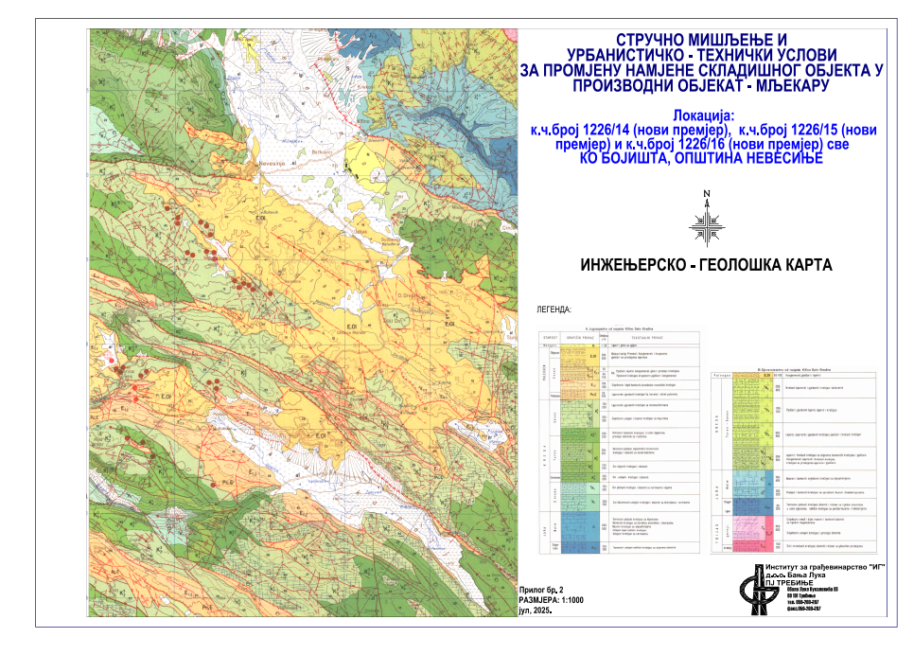
Слика 10. Инжењерско-геолошка карта

Хипсометријске карактеристике
Простор општине припада Динарском планинском систему, па је њен терен изразито брдско-планинског карактера. Терени до 800 m надморске висине заузимају 1,5% територије на крајњем сјеверном дијелу општине и уском појасу долине Неретве. Висински појас од 800-1000 m има највећу распрострањеност и заузима 45% територије. Пружа се у средњем дијелу општине обухватајући Невесињско поље у цјелини, Лукавачко и Трусинско, као и њихове периферне дијелове. Појас од 1000-1200 m надморске висине заузима 29,8% територије и чини залеђе крашких поља. Простор од 1200-1500 m надморске висине заузима 19% територије и заступљен је на планинским површинама (Црна Гора, Морине) као и планинским дијеловима високих планина. Површина коју заузима висока зона преко 1500 m од 4,7% на ободу простора општине гдје се налазе највиши планински врхови Црвња, Вележ, Бјеласице.

Сеизмолошке карактеристике
У односу на постојећа сазнања о сеизмичности Босне и Херцеговине, може се констатовати да постоји више сеизмотектонских блокова са специфичним механизмом и карактером кретања, на основу чега је извршена идентификација најактивнијих сеизмичких жаришта. На подручју општине Невесиње основни степен сеизмичког интезитета је 8º MCS скале.
Након неколико потреса који су се десили на околним подручјима у протеклом периоду, у околинин Невесиња дошло је до промјене сеизмичког режима, при чему треба рачунати на већи основни степен сеизмичности.
Код одређивања критеријума за објективније сагледавање понашања сеизмичких потреса у појединим срединама, усвајају се параметри који највјеродостојније репрезентују стијенске масе као реална физичка тијела. Основни параметри за детаљну сеизмичку реонизацију су сеизмоакустичка импенданса, дубина до нивоа подземних вода, стабилност природних падина и нагиб терена.
На територији БиХ издвојено је 7 инжењерскогеолошких категорија према понашању стијена у односу на сеизмичке потресе. У општини Невесиње су издвојене 3 инжењерскогеолошке категорије: II, IV, VI.

- II категорија: сеизмоакустична импеданса 13,0 – 16,5 gr.1/cm²1/sec. Терени ове категорије одликују се нагибима падина већим од 15%, најчешће су стабилни, а дубина до нивоа подземних вода је углавном преко 10 m. Знатније су оштећени системи пукотина различитог генетског поријекла.
- IV категорија: сеизмоакустична импеданса 5–7. Дубина до нивоа подземних вода најчешће износи 4-10 и преко 10 m, а нагиб падина и преко 15%. На терену су констатоване категорије и стабилних, условно стабилних и нестабилних терена.
- VI категорија: сеизмоакустична импеданса 1,5–3. Дубина до нивоа подземне воде најчешће износи од 0-4 m и 4-10 m, и нагиб падина од 0–6 и рјеђе 6-15%. У погледу стабилности због повољних геоморфолошких одлика могу бити стабилни и нестабилни. Физичко-механичка својства су врло промјењива.

Хидролошке карактеристике
Дно Невесињског поља, највећи дио руба, као и територија Невесиња су углавном безводни. Присуство воде је повремено и везано за повремене токове слива ријеке Заломке. Ти токови се понашају као њене притоке или отоке, али су сви токови кратки и слабог капацитета. Виши дијелови терена који се налазе на конгломератима, које је карбонатног и силицијског поријекла, такођер елиминира и повремено влажење, бубрење или сличне појаве у неким дијеловима конгломератичког комплекса.
У заравњеним и ниским дијеловима, који су изграђени од седимената дробине, глине, глиновитих и пјесковитих слабих шљункова, прашинастих творевина, треба очекивати појаву воде, како површинске, тако и подземне. У истражним бушотинама у овим слојевима није констатована подземна вода, јер бушотине нису извођене до њеног нивоа. Наиме, овдје се ради о тзв. подземној геолошкој води, јер је она на дубинама, која су ван домашаја антропогених утицаја, а поред тога, она и не долази у обзир у смислу изградње неких капацитета водоснадбијевања у садашњој фази развоја. Међутим, ради се о другој подземној води, која је везана за системе подземних вода и за системе локалних издани, која се налази на дубинама између 4 и 6 метара. Ова врста подземних вода је констатована у неким енклавама делувијалних и пролувијалних наслага, гдје се етажа глиновитих наслага задржава и од ње формира једну врсту плитке издани.
Од сталних површинских токова најкарактеристичнији је водоток са изворишта Једреш који је дијелом затвореног тока у ужем урбаном подручју Невесиња и излијева се у правцу Невесињског поља.
Мања влажност терена са одликама барског тла налази се у подручју Пилане и на још неколико ниских оаза на нижим подручјима поља. Влага се апсорбује у елувијални материјал, који је врло споро испушта. У доба интезивних падавина долази до вододерина на стрмим одсјецима конгломерата, али само у еродирању површинских распаднутих материјала, што је у дејству и у капацитету ерозије врло ограничено.

Климатске карактеристике
Простор општине Невесиње се налази под утицајем средњоевропске континенталне климе са сјевера и медитеранске климе са југа. Испреплетаност ових климатских утицаја, као и разноврсност рељефа, дају овом подручју обиљежја планинске климе. За овај тип климе у просјеку су карактеристичне хладније зиме. Најхладнији мјесец у години је јануар са просјечном температуром од -2º С а најтоплији јули, односно август са просјечном температуром од 18º С. Јесен је топлија од прољећа, што је условљено већим термичким утицајем Јадранског мора. Средње мјесечне температуре дате су у слиједећој табели:

Табела 4. Средње мјесечне температуре
Мјесец I II III IV V VI VII VIII IX X XI XII
Температура
ºC -2 0 2 8 12 14 18 18 14 8 4 0

Средња годишња температура ваздуха износи 8ºC. Највеће вриједности средње максималне температуре износе 25ºC, а јављају се у мјесецу августу. Ово закашњење екстремних температура је последица маритимног утицаја. Средње минималне вриједности износе -10 ºC, а јављају се у јануару мјесецу.
За овај простор је карактеристична појава мраза, претежно у зимском периоду, касну јесен и рано прољеће.
Трајање вегетационог периода у прољеће, љето и јесен износи 165 дана.
Падавине на подручју општине Невесиње су под утицајем маритимног плувиометријског режима, па су количина и интезитет падавина израженији у хладнијој половини године. Просторна расподјела годишње количине падавина је неравномјерна. Средња мјесечна количина падавина дата је у следећој табели:

Табела 5. Средње мјесечне количине падавина
Мјесец I II III IV V VI VII VIII IX X XI XII
Падавине
mm 200 200 150 125 100 80 60 50 150 200 200 200

Обимне падавине изазивају брзу концетрацију воде, што изазива већу ерозију и плављење терена.
Знатно учешће у годишњој количини падавина има снијег, који је редовна појава у току хладније половине године. Учешће снијега у укупној количини падавина износи 30-40%. Број дана са снијегом у просјеку износи 30 дана, док средња максимална висина сњежног покривача износи око 40 cm. Наведени параметри су промјењиви, тако да се висина и трајање сњежног покривача мијења са порастом надморске висине.
Подаци о релативној влажности ваздуха показују да је средња годишња влажност ваздуха доста умјерена и износи 75%.
Средња годишња облачност је око 52%. Како је релативно трајање осунчања у тијесној вези са облачношћу, то су предјели са мањом облачношћу више осунчани. Невесиње се налази у подручју које прима велики број сати инсолације. Међутим, морфологија терена, као и њен правац пружања, утичу на формирање позиција (присојних и осојних) које су знатно различите по интезитету инсолације. Укупна инсолација износи 2200 часова годишње. Дневна осунчања су највећа у јулу и августу, а најмања у децембру.
Морфологија терена, с једне стране и развијеност Невесињског поља, с друге стране, предиспонирају правце вјетровитости у насељима која се налазе уз руб поља, односно уз подножје планинског оквира у које спада и Невесиње.
Иако јединице рељефа, посебно крупније, имају основни правац пружања СЗ-ЈИ, у Невесињу су два најзначајнија, најучесталија и најфреквентнија два основна вјетра, из сјеверног и јужног правца. До најинтезивније појаве ова два вјетра долази услед одбијања о руб поља, већих ваздушних маса које се спуштају са развијеног планинског залеђа према Невесињу, односно дну поља. Учесталост вјетра у % у односу на правце дјеловања на подручју општине Невесиње дата је у следећој табели:

Табела 6. Учесталост вјетра у %
Вјетар N NE E SE S SW W NW Calme
Учесталост 42,9 6,1 0,9 4,3 24,4 9,0 5,1 7,3 48,3%

Изразито интензивни, јужни и сјеверни вјетар долазе из високог планинског континенталног оквира, па пошто се јављају у интензивнијим или мање интензивнијим интервалима током године, у доба зимских мјесеци утичу на формирање великих сњежних сметова у многим енклавама поља. Исти случај је и са појавом сњежних наноса и сметова и у Невесињу.
У љетној половини године јављају се и локални вјетрови, који се смењују и у дневном интервалу. То су вјетрови који се смењују између дна поља и планинског оквира изнад самог Невесиња. Током дана јавља се вјетар који се креће из поља према планинском подручју а током ноћи у супротном правцу.
Вјетровитост утиче и на формирање падавина, као и на регулацију режима влажности и облачности. Однос вјетровитости и калми (тишина) је 51,7% напрема 48,3%.
Посматрано у цјелини, клима општине Невесиње је релевантно повољна, са умјереном влажношћу и температурама и са знатним осунчањем.

Флора и фауна
Због географске разноврсности, великих висинских разлика, различите нагнутости и рељефа и тла, на подручју општине Невесиње се јављају различите микроклиме и биљне врсте. Већи дио овог подручја чине сеоски и планински пашњаци, шуме, ливаде, а у знатно мањој мјери оранице и воћнаци. Вегетација у овом поднебљу почиње крајем априла и завршава се у септембру. У јужним и југозападним дијеловима она почиње раније и завршава касније, док је ситуација у планинским дијеловима обрнута.
Централни дио општине чине оранице, ливаде, воћњаци, прошарани церовим и грабовим шумама, шикарама и шибљацима као и воћњацима. На ораницама су заступљени јечам, зоб, раж и пшеница и саде повртарске културе (највише кромпир) те сеју вештачке траве и дјетелина. У појасу од 1000 до 1500 метара надморске висине најчешће срећемо чисте букове и мјешовите листопадне шуме и честаре. Поред букве и цера ту су још заступљени граб, јавор, јасен, лијеска, клен, јаребика, липа, клек, тиса, зова, дријен, глог, црни трн, дивља ружа, купина, малина, бршљан и др. Спрат приземне флоре у овим предјелима чини ситни подраст побројаних врста и планинске биљке: копитњак, лазаркиња, кукуријек, петров крст, сријемуш и сл.
У Живањском Долу и Бјеласници се сусрећу мијешане шуме јеле и букве са разним врстама шумских трава. Висораван Морине чине планински пашњаци са доста кратким вегетационим периодом, док врхове Вележи, Црвња и Бјеласнице чине голет и крш са веома оскудном вегетацијом. Ово подручје је станиште за велики број заштићене, незаштићене, трајно заштићене и миграционе дивљачи.
Заштићена дивљач са овог подручја су срна, дивокоза, медвјед, зец и патка глувара. Станиште срне (capreolus capreolus) су локалитети Вележ, Бишине, Црвња и Живањског Дола. Дивокоза (Rupicapra rupicapra) углавном насељава стјеновите дијелове Бјеласнице, док медвјед (Ursus arctos) насељава шумовито подручје поменутих локалитета. Зец (Lepus europaeus) је најбријнији представник фауне на подручју општине Невесиње и насељава све дијелове поља, околних брда и ниже дијелове Црвња. Најбројнији је на подручју Невесињског и Лукавачког поља, Буквице, Грабовице и Биограда. Патка глувара (Anas platyrhynchos) је врло ријетка дивљач која насељава дијелове ловишта уз ријеку Заломку и Батушу-Златац гдје се гнијезди и лијеже. У групу трајно заштићених дивљачи на овом подручју спада видра, која насељава посторе око ријеке Заломке у братачком лугу и на Златцу око потока Новаци, затим вјеверица, која живи у вишим шумским предјелима читавог подручја, сова (ушара и шумска сова) као и јастребови и еје. Основна и остала незаштићена дивљач овог подручја су дивља свиња, вук, лисица, куна бјелица, куна златица, дивља мачка, јазавац, врана, сврака и гавран и др. Дивља свиња (Sus scrofa) насељава велики дио подручја општине Невесиње, обрастао густим шумама и шикарама. Вук (Canis lupus) насељава више дијелове општине и подручја планина Вележ и Црвањ као и Морина. Лисица (Vulpes vulpes) насељава читаво подручје општине, најчешће у близини насеља. Куна бјелица (Martes foina) насељава камените дијелове ловишта а често и залази у шуме ближе насељеним мјестима. Куна златица (Martes martes) се може срести у шумовитим предјелима подручја. Дивља мачка (Felis silvestris) је заступљена на цијелом подручју, нарочито у мирним, забаченим и густим шумама. Јазавац (Meles meles) се сусреће најчешће у нижим дијеловима општине. Вране, свраке, гавранови и сојке су стални становници овог подручја.
У понорницама југоисточне Херцеговине, врелима или еставелама и у њиховој близини, живе три врсте риба, и то: гатачка гаовица (Paraphoxinus metohiensis), требињска гаовица (Paraphoxinus pstrossi) и поповска гаовица (Paraphoxinus ghetaldi). Ове рибље врсте као ендемске врсте имају привредни значај и од посебног су значаја јер се налазе у ланцу исхране салмонидних врста. Гатачка гаовица насељава воде Гатачког поља, такође је има у Грачаници, Мушници, њеним притокама, затим у Заломки и њеним врелима око Фојнице, плавним водама Лукавачког и Церничког поља. Карактеристично за све врсте је да су оне веома прилагодљиве условима водотока, што значи да када ријека пресуши повлаче се у свој понор и ту проводе сушни период године. У кишном периоду, када има воде у ријеци, ова рибља врста покрај понорских канала и ходника, настањује површински ток. Гаовица најчешће користи еставеле за комуникацију подземље – повремено језеро. Проучавањем гаовице у Поповом пољу утврђено је да се она враћа у исте еставеле из којих је потекла.
Због тога су веома значајне еставеле у Дабарском пољу (Љељешница) и Фатничком пољу (Лепирница и бројне еставеле дуж јужног обода Фатничког поља). Понори и повремена врела, у периоду кад су под успором, такође омогућавају излазак гаовице из подземља. Повремена врела Обод и Баба повремено имају функцију понора (могу се сматрати и еставелама), а кроз Пасмицу у Фатничком пољу и Поникве у Дабарском пољу, вода повремено и краткотрајно истиче па је и кроз њих омогућена комуникација подземље – повремено језеро.
Осим у ријеци Заломци и притокама, присуство гаовице је регистровано и у води тока Вријеке и понора Поникве у Дабарском пољу, као и у понору Пасмице у Фатничком пољу. За разлику од поповске гаовице (Paraphoxinus ghetaldi) и требињске гаовице (Paraphoxinus pstrossi), које су имале значајног удјела у исхрани локалног становништва, гатачка гаовица је малобројна и претежно служи у ланцу исхране салмонидних врста.
Познато је да су у више наврата прикупљани узорци гаовице ради анализе. Посљедњи пут су узимани узорци гаовице у Дабарском пољу (август 2007.год.) за потребе међународног пројекта ''Угрожене ендемске врсте риба у сливовима Неретве, Требишњице и Мораче'', али се не располаже са резултатима ових истраживања.
Поред гаовице, ток Вријеке је станиште и тритона (водоземаца са крљуштима), видре и поточне пастрмке.
У претходном периоду акумулација Клиње у Гатачком пољу порибљена је пастрмком.
Обзиром да је наишла на услове који јој веома погодују (чиста вода богата кисеоником) пастрмка је показала велики прираст. Када има воде у водотоцима у Гатачком пољу, ова рибља врста се може срести и у њима (ван акумулације). Такође, примијећена је и појава да се појавом пастрмки у водотоцима смањује број гаовица, што је посљедица чињенице да се гаовица налази у ланцу исхране пастрмке.

Преглед основних карактеристика пејзажа
Просторна диференцијација пејзажа општине Невесиње је веома изражена, како на хоризонталном тако и на вертикалном профилу од 800 до 2000 m над морем. Она се огледа у веома различитој структури, динамици и продукцији екосистема, тј. у различитим природним потенцијалима и свим облицима надградње друштвених структура и људских творевина на овом простору.
У најнижем дијелу Невесињског поља, на релативно малом простору, развијени су мали екосистеми карбонатног типа, текућег, стајаћег барског и акумулационог карактера са вјештачком акумулациом ''Алаговац''.
Највећи дио Невесињског поља заузимају различити хигрофилни, мезофилни и ксерофилни екосистеми нешумског типа са заступљеним пашњацима и карстним рељефом, док један доста мањи дио чине обрадиве површине и појасеви интензивне пољопривредне производње.
На странама околних падина планина Вележ, Црна Гора, Црвањ, Бјелашница и подручја Трусине, окренут према Невесињском пољу, изузев поменутог карстног пејзажа, дјелимично преовлађују појасеви церових и букових шума, што је нарочито изражено у југозападним подручјима општине.
Изнад појасева церових и букових шума, на падинама поменутих планина, развија се појас јелових шума, док су сами врхови и највише падине претрпјеле губитке шумског екосистема и њихово мјесто су заузеле, данас развијене рудине на кречњацима и доломитима, које се истичу као пашњаци.
Што се тиче друштвених структура и људских творевина које доминирају пејзажом општине Невесиње, најзаступљеније су у југоисточном дијелу Невесињског поља, гдје је смјештено уже градско подручје са приградским насељима, као и на његовим ободима гдје се надзиру сеоска подручја. Због слабе економске развијености ове области, пејзажом се не истичу већи инфраструктурни објекти и привредне цјелине.

Заштићена и потенцијално заштићена подручја на територији општине Невесиње

На територији општине Невесиње нема заштићених подручја према националним прописима.
Измјенама и допунама Просторног плана Републике Српске до 2025. подручја планирана за успостављање заштите у планском периоду по IUCN класификацији, а која се налазе на подручју општине Невесиње су:

- Бјеласница-парк природе, категорије V а налази се на подручју општина Билећа, Гацко и Невесиње,
- Вележ- парк природе, категорије V а налази се на подручју општина Невесиње и Источни Мостар.

Потенцијално подручје за Еколошку мрежу према Измјенама и допунама Просторног плана Републике Српске до 2025. године, а која се налази на подручју општине Невесиње су сљедеће:

- Црвањ (тип Б-подручја од важности за заједницу-подручја у складу са Директивама о стаништима), налази се на подручју општина Калиновик и Невесиње површина 16986,23 hа,
- Вележ (тип Б-подручја од важности за заједницу-подручја у складу са Директивама о стаништима), налази се на подручју општина Невесиње и Источни Мостар површина 7284 ha,
- Невесињско поље (тип Ц-подручја која испуњавају услове Директиве о птицама и Директивама о стаништима), површина 7767 ha,
- Баба-Бјеласница (тип А-специјална заштићена подручја која су намјењена за заштиту птичјих врста које су наведене у Анексу I Директиве о птицама, а могу се пронаћи у Републици Српској), налази се на подручју општина Гацко, Невесиње и Билећа површина 10102,17 hа.

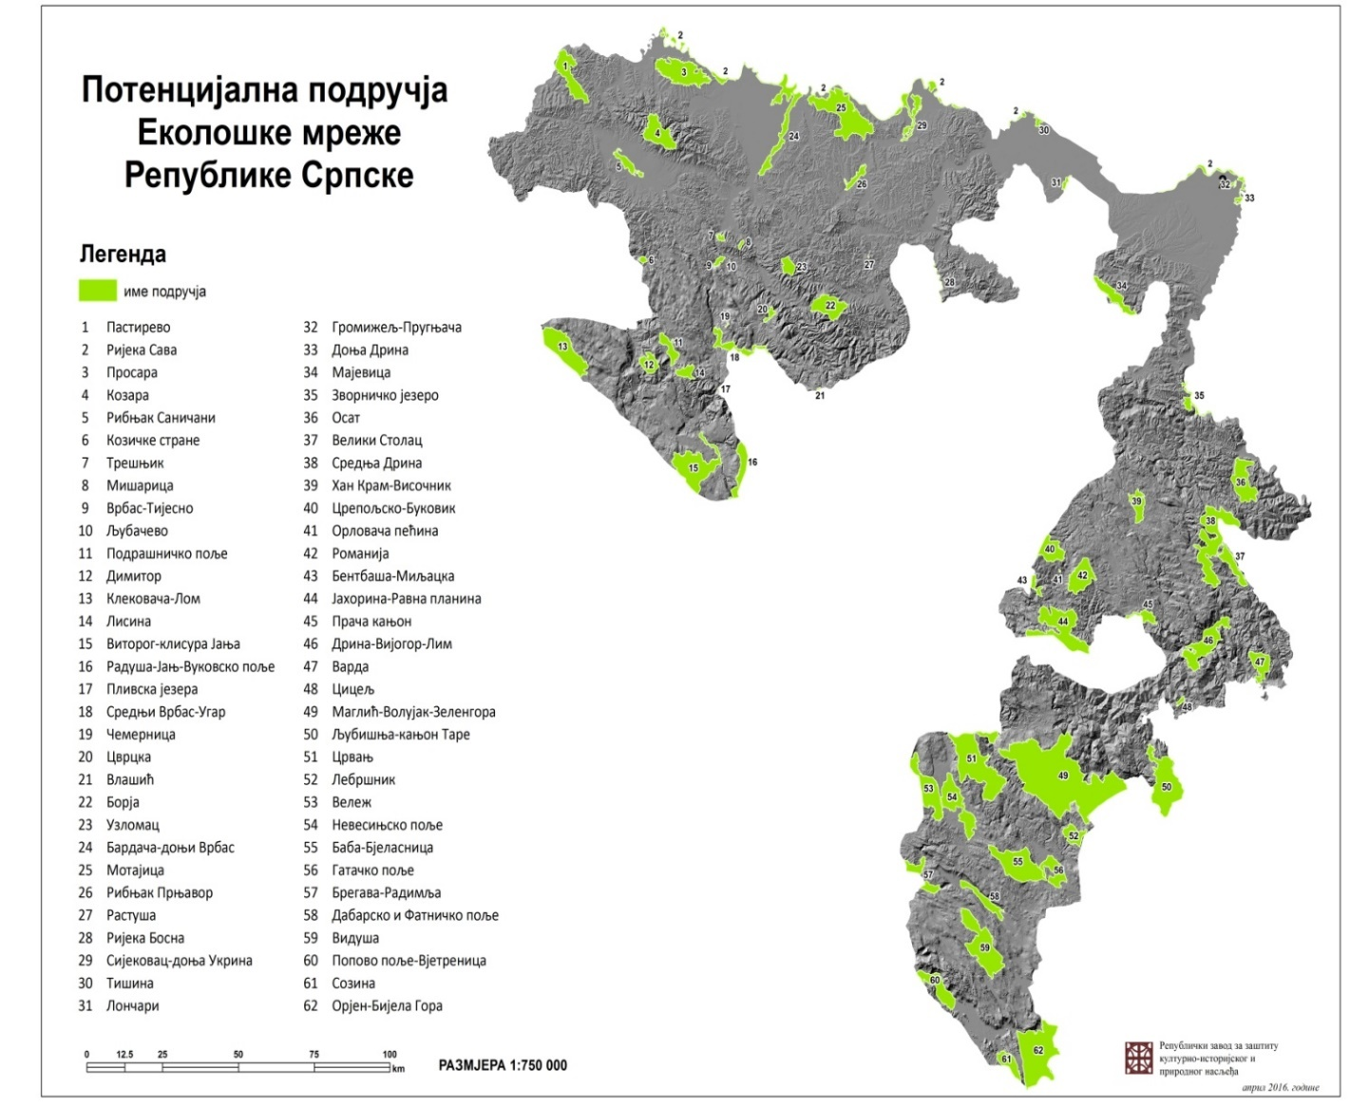
Слика 11. Потенцијална подручја еколошке мреже РС (извор: http://www.nasljedje.org/sr_RS/prirodno-nasljedje/zasticena-podrucja-u-republici-srpskoj)

Културно – историјско насљеђе
На подручју општине Невесиње забиљежен је већи број културно-историјских споменика. Евидентирани су археолошки локалитети из праисторије, римског доба и средњег вијека, затим споменици из аустроугарског и турског периода и новијег периода.
У ширем окружењу евидентиран је археолошки локалитет Стражевица, праисторијска градина из бронзаног и жељезног доба.
На југоисточној страни града Невесиња се налази утврђење ''Вјенчац''. Ово војничко утврђење (кастел) је настало у доба римске државе и њене власти на овим просторима (од 2 вијека п.н.е. па до Велике сеобе народа у 5. вијеку), када је срушена римска држава а са њом и њена утвђења. Ово утврђење се касније обнављало више пута и постало сједиште невесињске жупе, у чијем је подножју касније настало Невесиње. И данас су видљиви остаци овог утврђења и градских зидина, који још увијек подсјећају на некадашњи значај овога града у коме су становали жупани и кнежеви, као и на бурну историју овога града и његових народа.
Некропола ''Калуфи'' у селу Крекови код Невесиња највећа је некропола стећака у БиХ. Броји 4621 стећка од чега 295 плоча, 150 сандука, 3 сљемењака и 14 античких сполија у секундарној употреби. Простире се на површини од око 18000 m². Стећци су клесани од кречњака високог квалитета, већином правилно обликовани. Основна орјентација споменика је запад-исток. Ова некропола се по карактеристикама уклапа у остале некрополе на подручју општине Невесиње, којих има на десетине и знатно су мање али њихова историјска и културна вриједност није занемарива.
На подручју села Братач се налази мост ''Овчији Брод'', који представља ремек-дјело неимарства из периода османлијске владавине и који је подигнут највјероватније у 18. вијеку. Претпоставља се да је мост старији од вишеградске на Дрини ћуприја. Овај мост, заједно са поменутом некрополом, је предложен за номинацију и они су потенцијални кандидати за уврштавање у UNESCO листу Свјетског културног насљеђа.
На основу Одлуке о проглашењу добара националних споменика, извршена је њихова регистрација. За Националне споменике се примјењују мјере заштите и рехабилитације утврђене Законом о спровођењу одлука Комисије за заштиту националних споменика.
За потребе израде Просторног плана општине Невесиње, установљен је велики број непокретних споменика културе и то: 39 локалитета из праисторијског доба, 31 локалитет из римског доба, 8 налазишта из средњег вијека, 111 некропола стећака (од којих најпознатија некропола ''Калуфи'' у селу Крекови, која је једна од већих на подручју БиХ), 10 споменика из турског периода, 3 урбане-историјске цјелине и 30 споменика и спомен обиљежја из НОР-а.
Према Одлуци Комисије за очување националних споменика у БиХ на подручју општине Невесиње присутни су слиједећи национални споменици:

- Царева џамија (џамија Султан Бајазид Велије), мјесто и остаци градитељске цјелине,
- Црква светог Вазнесења Христовог, историјска грађевина,
- Дугалића џамија (џамија хаџи Велијјудина Бакрача или Велагина џамија) са историјском грађевином сахат-куле, мјесто и остаци градитељске цјелине,
- Џамија хаџи Хане хануме Љубовић (Љубовића џамија) у Оџаку, мјесто и остаци градитељске цјелине,
- Чаршијска џамија (Синан-кади ефендијина или Чучкова џамија), градитељска цјелина,
- Челебића (Џаферовића или Шурковића) џамија у Доњој Бијеној, историјска грађевина,
- Католичка црква Узнесења Блажене Дјевице Марије, мјесто и остаци историјске грађевине,
- Некропола са стећцима Калуфи, историјско подручје,
- Некропола са стећцима Рајков камен у Мијатовцима, историјско подручје.
- Некропола стећака Крекови-Мијатовци.
- ''Овчији Брод''-мост у селу Братач-историјска грађевина,
- Сат кула.

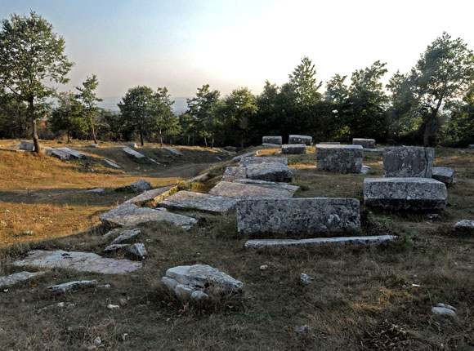
Слика бр.12. Стећци Калуфи у Невесињу
(извор: http://unescobih.mcp.gov.ba/spomenici/Default.aspx?id=14274)

На Привременој листи националних споменика Босне и Херцеговине на подручју Општине Невесиње налазе се:

- Биоград – Црква Успења Богородице,
- Халилуса, Пољане – Некропола стећака и Праисторијски тумулус Постољани,
- Хумчани – Некропола стећака и Праисторијски тумулус Магарећа главица 1 и 2,
- Хумчани – Некропола стећака и Праисторијски тумулус Незнана главица,
- Хумчани – Некропола стећака и Праисторијски тумулус Радојев камен,
- Кифино село – Црква св. Николе,
- Кифино село – Римско насеље и средњевјековна некропола Дреновик,
- Амбијентална цјелина из аустроугарског периода,
- Општина.

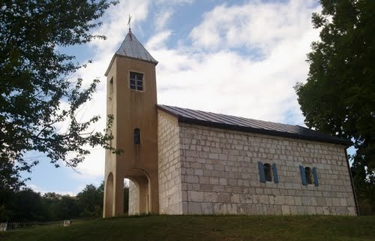
Слика бр. 13. Црква Успења Пресвете Богородице у Биограду
(Извор: http://www.panoramio.com/photo/60332665)

За свако појединачно добро са Привремене листе Комисија ће, донијети коначну одлуку о проглашењу националним спомеником, примјењујући Критерије за проглашење добара националним споменицима Босне и Херцеговине (''Службени гласник БиХ'' број 33/02, 15/03) и важеће законске прописе и терминологију. У поступку који претходи доношењу коначних одлука, Комисија прикупља и разматра сву расположиву документацију о споменику, укључујући и ставове, приједлоге и сугестије надлежних органа и институција са свих нивоа власти, те других заинтересованих субјеката. Коначне одлуке Комисије се објављују у службеним гласилима у Босни и Херцеговини. Када за сва добра са Привремене листе буду донесене коначне одлуке, Привремена листа националних споменика БиХ ће бити стављена ван снаге.
На Листи петиција за проглашење добара националним споменицима у БиХ на подручју Општине Невесиње налазе се:

- Џамија Кљуна,
- Џамија Крушевљани,
- Некропола са стећцима у Моринама,
- Пекушића џамија на Вакуфу,
- Родна кућа Сафет-бег Башагић у Невесињу,
- Праисторијско налазиште ''Цинциљ'' на брду Стража, Невесиње.

Према подацима Комисије за очување националних споменика угрожени споменици са подручја општине Невесиње су:
Историјска грађевина-''Овчији брод''-мост у селу Братач, општина Невесиње-угрожен због лошег стања конструкције, биолошких наслага и немогућности редовног одржавања.

Карактеристике животне средине
Животна средина у овом простору је добро очувана.
Подручје општине Невесиње није непосредно угрожено од великих загађивача, па би се могло рећи да је стање квалитета животне средине доста добро.
Потенцијалну опасност представља рудник и термоелектрана ''Гацко'', која у атмосферу избацује чађ, пепео и сумпор диоксид. Не предузимањем строгих мјера заштите ваздуха, воде и земљишта од загађења, доћи ће до загађења атмосферске воде, а преко ње и земљишта, чиме ће бити угрожен не само биљни и животињски свијет на овом подручју, већ и људска популација. Како је вода основни лимитирајући фактор развоја на овом подручју, посебно је опасно загађивање атмосферске воде.
С обзиром на карактеристике рељефа и богатство подземних токова, велики проблем представља и неријешено питање диспозиције отпадних вода. У градском подручју постоји сепаратни систем канализације, али се отпадне воде до крајњег рецепијента испуштају без претходног пречишћавања, а индустријске воде чија је количина минимална али не и занемарива се испуштају са минималним предтретманом. Углавном сва приградска насељена мјеста и села немају на задовољавајући начин или готово никако ријешено питање диспозиције отпадних вода.
Посебну пажњу треба посветити ефикасној заштити постојећих и потенцијалних изворишта воде, да би се на тај начин остварио основни услов за обезбјеђење воде за снадбијевање становништва и привреде.
Такође је присутно, мада у мањој мјери, деградирање земљишта грађењем индивидуалних стамбених зграда на пољопривредном земљишту, као и формирањем неконтролисаних депонија комуналног отпада и грађевинског материјала.
Земљиште угрожава и непланска сјеча шума, која резултира стварање голети, па би било неопходно штитити шумски фонд пошумљавањем и обнављањем деградираних и неквалитетних шума.
Природне и историјске вриједности, као важан фактор уређења простора, треба да добију завидан третман, па је и њихово укључивање у уређење простора и заштиту од великог значаја.
С обиром на ниво индустријализације и урбанизације нису значајније ни могли доћи до изражаја деградирајући елементи животне средине, али без обзира на то, у наредном периоду треба предузети одговарајуће мјере и у многоме успорити процес деградације животне средине, односно еколошких услова, што може имати за последицу развој општине Невесиње.
Претходна истраживања стања животне средине ради њене заштите, за потребе Просторног и Урбанистичког плана Невесиња, указала су на већ присутне тенденције деградације природних ресурса и потребу да се они планским приступом заштите као најважнија основа за развој невесињске привреде. Услов за развој биолошких ресурса је што рационалније кориштење велике количине воде која због свог неуређеног режима данас представља лимитирајући фактор развоја.
На основу расположивих података се не може извести неки конкретнији и вјеродостојнији закључак о стању човјекове средине. Осим индиректних индикација и мјерења за потребе издавања еколошких дозвола за потребе локалних предузећа на њиховим микролокацијама, не постоје никакви егзактни подаци као ни стална мјерења квалитета и степена загађености животне средине на подручју општине Невесиње, односно квалитета и степена загађености ваздуха, воде и земљишта.

Резултати извршених индикативних мјерења

За потребе израде Доказа уз захтјев за издавање еколошке дозволе за производни објекат мљекаре искориштена су мјерења која су рађена од стране ЈНУ ''Институт заштите и екологије на подручју општине Невесиње а за друге пословне објекте такође у сврху израде документације за потребе издавања еколошке дозволе.

Мјерење нивоа буке

У складу са могућношћу очекиваних емисија у животну средину извршена су мјерења интензитета буке.
Извршено је испитивање еквивалентног нивоа буке у животној средини на локацији која је у близини локације будућег производног објекта мљекаре. Испитивања су извршена од стране ЈНУ ''Институт за заштиту и екологију Републике Српске'' Бања Лука.
Испитивање нивоа буке је извршено на једном мјерном мјесту за дневни период у животној средини. Локација мјерења је дата на слици 14.

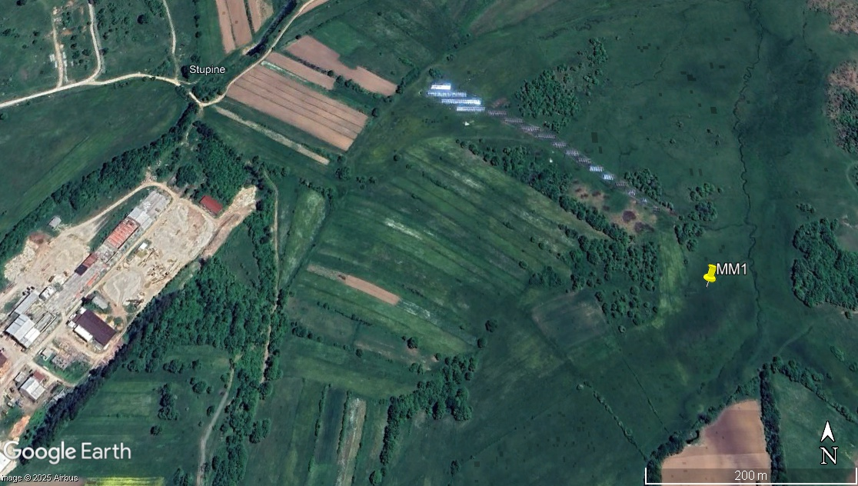
Слика 14. Локација мјерења буке

Резултати испитивања нивоа буке

Измјерена вриједност нивоа буке и дозвољена вриједност је дата у сљедећој табели:

Табела 7. Измјерена и дозвољена вриједност еквивалентног нивоа буке
МЈЕРЕНИ ПАРАМЕТАР | МЈЕРНО МЈЕСТО  БР. 1 | ДОЗВОЉЕНА  ВРИЈЕДНОСТ ПО ПРАВИЛНИКУ
Бука  dB (A) | 39 | 65 dB (A)

Испитивања нивоа буке су извршена тренутно. Према новом правилнику – Правилник о граничним вриједностима интензитета буке (''Службени гласник Републике Српске'' бр. 02/23) граничне вриједности индикатора буке за 6. зону су граничне вриједности зоне са којом се будући производни објекат мљекаре граничи, а то је 4. зона (Подручја мјешовите намјене, односно подручја већински пословне намјене (пословно-стамбена подручја, трговачко-стамбена подручја) и подручја непосредно уз магистралне и главне градске саобраћајнице), гдје је гранична вриједност 65 dB(А).

Закључак

На основу извршених мјерења, те увида на терену у објекте који се налазе на локацији и на основу упознавања и анализе дјелатности које се обављају на предметној локацији као и дјелатностима које се обављају у околним објектима доносимо закључак:
Измјерена вриједност еквивалентног нивоа буке на мјерном мјесту не прелази највиши дозвољени ниво вањске буке за IV акустичну зону одређену Правилником о граничним вриједностима интензитета буке (''Службени гласник Републике Српске'', бр. 2/23).

Квалитет ваздуха

Испитивање квалитета ваздуха је вршено на локацији која се налази у близини локације будућег производног објекта мљекаре (слика 14.), општина Невесиње. Испитивање је вршено по принципу 24-часовног узорковања у трајању од једног дана.

Резултати испитивања квалитета ваздуха

Табела 8: Дневне просјечне концентрације мјерених загађујућих материја
Загађујућа материја  Вријеме узорковања | Концентрација (µg/m³) | Гранична вриједност
сумпор-диоксид ЅО₂ | 7,08 | 125 μg/m³
азот-диоксид NO₂ | 17,38 | 85 μg/m³
угљен-моноксид СО** | 0,33 | 5 mg/m³
приземни озон О₃ | 76,89 | 120 μg/m³
РМ 10* | 5,56 | 50 μg/m³
** Концентрација је изражена у mg/m³

Табела 9: Граничне вриједности за заштиту здравља људи (Уредба о вриједностима квалитета ваздуха (''Службени гласник Републике Српске'', бр. 124/12))
Период узорковања | Гранична вриједност
Сумпор-диоксид
Један сат | 350 µg/m³
Један дан | 125 μg/m³
Календарска година | 50 μg/m³
Азот-диоксид
Један сат | 150 μg/m³
Један дан | 85 μg/m³
Календарска година | 40 μg/m³
Угљен-моноксид
Максимална дневна осмочасовна вриједност | 10 mg/m³
Један дан | 5 mg/m³
Календарска година | 3 mg/m³
Суспендоване честице РМ10
Један дан | 50 µg/m³
Календарска година | 40 µg/m³

Табела 10: Циљна вриједност за приземни озон (Уредба о вриједностима квалитета ваздуха (''Службени гласник Републике Српске'', бр. 124/12))
Циљна вриједност за приземни озон
Циљ | Период рачунања просјечне вриједности | Циљна вриједност
Заштита здравља људи | Максимална дневна осмочасовна средња вриједност | 120 μg/m³

Закључак

Из табеларно представљених података према Уредби о вриједностима квалитета ваздуха (''Службени гласник Републике Српске'' бр. 124/12) и на основу коментара резултата може се закључити сљедеће:

- Средња дневна вриједност концентрација сумпор-диоксида у животној средини је испод граничне вриједности ваздуха за заштиту здравља људи на локацији мјерења (период узорковања 1 дан).
- Средња дневна вриједност концентрација азот-диоксида у животној средини је испод граничне вриједности ваздуха за заштиту здравља људи на локацији мјерења (период узорковања 1 дан).
- Средња дневна вриједност концентрација угљен-моноксида у животној средини је испод граничне вриједности ваздуха за заштиту здравља људи на локацији мјерења (период узорковања 1 дан).
- Средња дневна вриједност концентрација РМ10 у животној средини је испод граничне вриједности ваздуха за заштиту здравља људи на локацији мјерења (период узорковања 1 дан).
- Средња дневна вриједност концентрација озона у животној средини је испод циљне вриједности ваздуха за заштиту здравља људи на локацији мјерења (период узорковања 8 часова).

г. ОПИС ПРИРОДЕ И КОЛИЧИНЕ ПРЕДВИЂЕНИХ ЕМИСИЈА ИЗ ПОСТРОЈЕЊА У СВЕ ДИЈЕЛОВЕ ЖИВОТНЕ СРЕДИНЕ (ВАЗДУХ, ВОДА, ЗЕМЉИШТЕ), ОДНОСНО ПРИКАЗ ВРСТЕ И КОЛИЧИНЕ ИСПУШТЕНИХ ГАСОВА, ВОДЕ И ДРУГИХ ОТПАДНИХ МАТЕРИЈА, ПО ТЕХНОЛОШКИМ ЦЈЕЛИНАМА, УКЉУЧУЈУЋИ ЕМИСИЈЕ У ВАЗДУХ, ИСПУШТАЊЕ У ВОДУ И ЗЕМЉИШТЕ, БУКУ, ВИБРАЦИЈЕ, СВЈЕТЛОСТ, ТОПЛОТУ И ЗРАЧЕЊА (ЈОНИЗУЈУЋА И НЕЈОНИЗУЈУЋА), КАО И ИДЕНТИФИКАЦИЈУ ЗНАЧАЈНИХ УТИЦАЈА НА ЖИВОТНУ СРЕДИНУ И ЖИВИ СВИЈЕТ У ЦЈЕЛИНИ, КАО И ЗДРАВЉЕ ЉУДИ ЗА ВРИЈЕМЕ ИЗГРАДЊЕ, РЕДОВНОГ РАДА ПОСТРОЈЕЊА ИЛИ ОБАВЉАЊА АКТИВНОСТИ

Емисије приликом изградње, односно промјене намјене објекта

Извори емисија у ваздух
Утицај предметних радова на локацији на загађење ваздуха огледа се кроз емисије издувних гасова који су посљедица рада радних машина покретаних дизелским моторима и утицаја емисије прашине усљед транспорта различитих материјала на простору обухвата захвата. Основни извори емисија и мјеста настанка загађења су:

- транспортна теретна возила и грађевинска механизација;
- грађевински материјал (бетон, камени агрегати, цемент, панели, лим, дијелови електроинсталација и сл.).

Емисија у водна тијела и земљиште
Уклањање ниског растиња и премјештање површинског слоја земљишта због планиране изградње на уређењу локације будуће мљекаре (интерних саобраћајница, паркинг простора), као и смјештаја грађевинске механизације током уређења доводи до деградације земљишта и промјене његове намјене. Површински слој земљишта настао откопавањем (због уређења локације за будуће намјене и смјештаја грађевинске механизације) ће се благовремено одвозити од стране извођача радова и збрињавати у сагласности са надлежном комуналном службом. На тај начин се спречава његово расипање на локацији и спирање истог атмосферилијама. Ако се не поступи на наведени начин, односно ако се површински слој земљишта настао откопавањем не одвози благовремено са локације, исти ће бити подложан утицају атмосферилија, а самим тим имаће негативан утицај на квалитет живота у окружењу. Уколико се у току грађења исправно поступа, не очекује се значајно расипање ископаног површинског слоја земљишта и грађевинског репроматеријала, а самим тим и негативан утицај на земљиште. Изливања машинских уља или горива у водна тијела и земљиште током допреме и отпреме материјала, грађења тј. кориштењем теретних возила и грађевинске механизације може да се деси изузетно у инцидентним ситуацијама.

Емисије буке
На градилишту објекта може доћи до појаве буке и то из два извора:

- Бука коју производи грађевинска механизација на градилишту (булдозери, ровокопачи, мјешалице за бетон и сл.).
- Бука коју производе транспортна средства (камиони- приколичари, кипери и сл.) приликом кретања и истовара материјала.

Настајање отпада
Током преуређења унутрашњости објекта и уређења локације будуће мљекаре (интерне саобраћајнице, паркинг мјеста) настајаће различите врсте отпада (уклоњено ниско растиње, отпадна уља, различита амбалажа, остаци грађевинског материјала, мијешани комунални отпад и сл.). Отпад је сложен и хетероген материјал који настаје активностима у току градње на предметној парцели.
Уклоњено растиње се може продавати као огрјевни материјал или за производњу биомасе. Грађевински отпад од ископа земљишта је инертног карактера и може се употријебити у корисне сврхе (хумусни слој за побољшање и уређење обрадивих пољопривредних површина, док се дубљи слој ископа може користити за разне нивелације земљишта).
Отпад од грађевинског материјала је према својим карактеристикама, незнатне штетности по животну средину и такође се може користити за разне нивелације земљишта. Неконтролисано расипање различите амбалаже и мијешаног комуналног отпада може бити штетно по животну средину у смислу визуелног изгледа, док пластична амбалажа, због дугог вијека распада штетно утиче на квалитет земљишта и биљни свијет. Правилно сакупљање и збрињавање од стране овлаштених предузећа различитих врста отпада насталих током грађења објекта, спријечиће њихов негативан утицај на животну средину.
Према Правилнику о категоријама, испитивању и класификацији отпада (''Службени гласник Републике Српске'', број 19/15 и 79/18), на предметној локацији током изградње јављају се сљедеће категорије отпада:

Табела 11. Категорије отпада које се јављају на предметној локацији током изградње
Шифра | Назив отпада
13 | ОТПАДИ ОД УЉА И ОСТАТАКА ТЕЧНИХ ГОРИВА (ОСИМ ЈЕСТИВИХ УЉА И ОНИХ У ПОГЛАВЉИМА 05, 12 и 19)
13 02 | отпадна моторна уља, уља за мјењаче и подмазивање
13 02 04* | минерална хлорована моторна уља, уља за мјењаче и подмазивање
13 02 05* | минерална нехлорована моторна уља, уља за мјењаче и подмазивање
13 02 08* | остала моторна уља, уља за мјењаче и подмазивање
15 | ОТПАД ОД АМБАЛАЖЕ, АПСОРБЕНТИ, КРПЕ ЗА БРИСАЊЕ, ФИЛТЕРСКИ МАТЕРИЈАЛИ И ЗАШТИТНЕ ТКАНИНЕ, АКО НИЈЕ ДРУГАЧИЈЕ СПЕЦИФИКОВАНО
15 01 | амбалажа (укључујући посебно сакупљену амбалажу у комуналном отпаду)
15 01 01 | папирна и картонска амбалажа
15 01 02 | пластична амбалажа
15 01 04 | метална амбалажа
15 01 06 | мијешана амбалажа
15 01 07 | стаклена амбалажа
15 01 10* | амбалажа која садржи остатке опасних супстанци или је контаминирана опасним супстанцама
15 02 | апсорбенти, филтерски материјали, крпе за брисање и заштитна одјећа
15 02 02* | апсорбенти, филтерски материјали (укључујући филтере за уље који нису другачије спецификовани), крпе за брисање, заштитна одјећа, који су контаминирани опасним супстанцама
17 | ГРАЂЕВИНСКИ ОТПАД И ОТПАД ОД РУШЕЊА (УКЉУЧУЈУЋИ И ИСКОПАНУ ЗЕМЉУ СА КОНТАМИНИРАНИХ ЛОКАЦИЈА)
17 01 | бетон, цигле, цријеп и керамика
17 01 01 | бетон
17 01 02 | цигле
17 01 03 | цријеп и керамика
17 02 | дрво, стакло и пластика
17 02 01 | дрво
17 02 02 | стакло
17 02 03 | пластика
17 04 | метали (укључујући њихове легуре)
17 04 01 | бакар, бронза, месинг
17 04 02 | алуминијум
17 04 05 | гвожђе и челик
20 | КОМУНАЛНИ ОТПАДИ (КУЋНИ ОТПАД И СЛИЧНИ КОМЕРЦИЈАЛНИ И ИНДУСТРИЈСКИ ОТПАДИ), УКЉУЧУЈУЋИ ОДВОЈЕНО САКУПЉЕНЕ ФРАКЦИЈЕ
20 01 | одвојено сакупљене фракције (изузев 15 01)
20 01 01 | папир и картон
20 01 02 | стакло
20 01 39 | пластика
20 01 40 | метали
20 01 99 | остале фракције које нису другачије спецификоване
20 03 | остали комунални отпад
20 03 01 | мијешани комунални отпад
НАПОМЕНА: Врсте отпада означене звјездицом (*) означавају врсте опасног отпада који морају збрињавати овлаштена лица за збрињавање опасног отпада.

Уговором о изградњи треба предвидјети да извођач грађевинских радова не користи материје које спадају у категорију опасних материја како би се количина опасног отпада свео на минимум (као што је нпр. употреба битумена који садржи катран на бази угља). Извођач се мора обавезати да ће преузети одговорност и трошкове за сав материјал који настане као грађевински отпад у фази извођења радова.

Емисије приликом експлоатације објеката
Процес прераде млијека, без обзира на сва техничко – технолошка рјешења, односно кориштене радне операције и опрему, може у одређеним ситуацијама представљати извор загађења животне средине. Успјешност сваког рјешења у домену заштите животне средине подразумјева свестрано сагледавање и дефинисање свих могућих утицаја.
На основу процјене угрожености земље, ваздуха и околних водотока, имајући првенствено у виду локацију и намјену објекта, физичко-хемијске особине материјала са којима се манипулише у објекту, те могућности акцидентних ситуација, предвидјети максимално могуће мјере заштите природне средине у непосредном окружењу.
Приликом рада предметног објекта могући су слиједећи негативни утицаји на животну средину (ваздух, воду и земљиште):

- Загађивање радне атмосфере прашином, и загађивање животне атмосфере емисионим гасовима из котловницe, емисијом расхладних медија из расхладних уређаја, прашином, штетним издувним гасовима и повећаном буком,
- Могућност загађења земљишта, водотокова и подземних вода у случају неадекватног третмана технолошких и санитарних отпадних вода које настају као посљедица рада мљекаре,
- Загађење земљишта, водотокова и подземних вода неадекватним поступањем са отпадом (комунални отпад, оштећена употребљена амбалажа из производње, поврат производа са тржишта итд.),
- Избијање и неконтролисано ширење пожара, у случају уградње неадекватне опреме, непажње или нестручности при руковању са машинама и уређајима,
- Приступа недозвољеним лицима у круг предузећа,
- Непоштовање радне дисциплине запослених и др.

Емисије у ваздух
Емисије у ваздух, које настају као резултат основних и помоћних процеса у предметном предузећу су:

- емисија загађујућих материја из ложишта котла;
- емисија расхладних медија из расхладних уређаја;
- емисија издувних гасова,
- емисија прашине у радној средини.

У табели 12. дат је преглед мјеста настанка и врсте емисије у ваздух.

Табела 12. Мјеста настанка и карактеристике емисија у ваздух
Мјесто настанка | Врста | Састав
Котловница | емисија загађујућих материја из ложишта | CO, CO₂, NO₂, NO, NOx SO₂, O₂, чађ
Расхладни уређаји | емисија расхладних медија | -*
Котловница, остава | емисија прашине у радној средини
* Напомена: Није познато расхладно средство

У редовном раду погона се не очекују значајније емисије отпадних материја у ваздух осим из котловнице за производњу топлотне енергије која као гориво користи чврсто гориво и чије подешавање сагоријевања мора бити гарантовано од стране испоручиоца опреме како би се осигурало да емисије из стационарног извора загађења буде у оквиру допуштених граница прописаних за овакву врсту постројења.
Испоручиоц расхладне опреме, која се користи за производњу расхладне енергије за потребе процеса, мора осигурати одговарајућим техничким мјерама да се не користе флуиди који негативно утичу на озонски омотач или имају значајан негативан утицај на климатске промјене, уколико би дошло до фугитивних губитака радниих флуида из расхладне опреме.
У случају да се у расхладној опреми користи амонијак као расхладни флуид, испоручиоц опреме је дужан да уређаје опреми адекватним детекторима амонијака и сигурносним мјерама како би се спречио фаталан утицај амонијака на раднике или посјетиоце погона.
Емисије у ваздух које настају из самог процеса услијед испаравања немају значајан утицај на климу или здравље радника или живог свијета у непосредној околини погона.
Пошто се довоз основне сировине и репроматеријала за потребе мљекаре врши транспортним средствима које покрећу мотори са унутрашњим сагоријевањем, могући су неповољни утицаји на радну и животну средину емисијом издувних гасова.

Емисије у воде
У производном објекту прераде млијека настају сљедеће врсте отпадних вода:

- технолошке
- санитарне и
- оборинске.

Oтпадне воде се прикупљају и одводе сепаратним (раздјелним) типом, односно у производном погону је раздвојена фекална канализација и канализација технолошке воде. Фекалне воде иду директно у јавну канализацију, а технолошке воде иду пречистач.
У производном погону је неопходно обезбједити да се отпадна вода не разлива по производној површини, што се постиже комбинацијом линијских ригола за одвод нагнутих према одговарајућем сливнику под нагибом од 1%. Сливнике је потребно израдити или од киселоотпорног нехрђајућег челика или од термостабилног ХДПЕ материјала попречног пресјека (Ø) 100 mm. Сливници морају бити опремљени са ефикасним системом за спречавање поврата непријатних мириса из канализационе мреже и опремљени демонтажним решеткама за спречавање испуштања чврстог отпада у канализациону мрежу, те осигурања од улаза шттеточина кроз канализациони систем.

Емисије у земљиште
Емисије у земљиште су директно повезане са неадекватним одвођењем отпадних (загађених) вода и евентуалним расипањем или цурењем нафтних деривата на манипулативним површинама, који би могли доспјети у околно земљиште.
Обзиром на локацијске услове и природу процеса, загађење земљишта може настати као посљедица неконтролисаног одбацивања комуналног отпада из објекта, одбацивања амбалаже, одбацивања крпа од брисања, код неадекватног третмана отпадних вода, усљед цурења разних уља и усљед неконтролисаног цурења уља из транспортних средстава.
Неадекватно депоновање отпада (комунални отпад, оштећена употребљена амбалажа из производње, поврат производа са тржишта итд.) који ће се јављати у производном објекту одлагањем на отвореном простору изложеном атмосферским утицајима може довести до деградирања и контаминације земљишта.

Бука и вибрације
Емисија буке биће у вези са машинама у свим производним погонима за прераду млијека и може имати знатан утицај на запослено особље. Ако се врше редовни атести машина и мјерење нивоа буке у радним просторијама овај утицај ће се свести на дозвољени ниво.
Извори настанка буке могу бити котлови за производњу топлотне енергије, расхладни уређаји, вентилациони систем.
Извори буке могу бити и транспортна возила за одвоз/довоз сировине и готовог производа, што ће се ријешити редовним техничким прегледима.

Чврсти отпад
У току редовног рада мљекаре није планирано генерисање отпадних материја које спадају у категорију опасног отпада, док машинска уља која се користе у процесу ће бити посебно селектовани да задовољавају категорију уља допуштених да дођу у ненамјеран контакт са храном. Уређаји изван производних погона не морају нужно користити ''food-grade'' машинска уља али, из разлога акцидентне употребе, се оваква уља требају користити и у уређајима који не долазе у контакт са храном, ако је то технички могуће. Уколико се користе минерална уља која након употребе потпадају у категорију опасног отпада, оваква уља ће се сепаратно прикупљати и предавати овлаштеном оператеру за збрињавање ових категорија отпадних материја.
Отпад који ће настајати у производном објекту за прераду млијека, према Правилнику о категоријама, испитивању и класификацији отпада (''Службени гласник Републике Српске'', бр. 19/15 и 79/18) се сврстава у слиједеће групе:

Табела 13: Класификација отпада према Правилнику о категоријама, испитивању класификацији отпада (''Службени гласник Републике Српске'' број 19/15 и 79/18)
Шифра | Назив отпада
02 | ОТПАДИ ИЗ ПОЉОПРИВРЕДЕ, ХОРТИКУЛТУРЕ, АКВАКУЛТУРЕ, ШУМАРСТВА, ЛОВА И РИБОЛОВА, ПРИПРЕМЕ И ПРЕРАДЕ ХРАНЕ
02 05 | Отпади од индустрије млијечних производа
02 05 01 | материјали неподобни за потрошњу или обраду
02 05 02 | муљеви од третмана течног отпада на мјесту настајања
02 05 99 | отпади који нису другачије спецификовани
10 | ОТПАДИ ИЗ ТЕРМИЧКИХ ПРОЦЕСА
10 01 | Отпади из енергана и других постројења за сагоријевање (осим 19)
10 01 01 | пепео, шљака и прашина из котла (изузев прашине из котла наведене у 10 01 04)
10 01 02 | летећи пепео од угља
10 01 03 | летећи пепео тресета и сировог дрвета
10 01 25 | отпади од складиштења горива и припреме енергана које користе угаљ
13 | ОТПАДИ ОД УЉА И ОСТАТАКА ТЕЧНИХ ГОРИВА (ОСИМ ЈЕСТИВИХ УЉА И ОНИХ У ПОГЛАВЉИМА 05, 12 и 19)
13 02 | отпадна моторна уља, уља за мјењаче и подмазивање
13 02 04* | минерална хлорована моторна уља, уља за мјењаче и подмазивање
13 02 05* | минерална нехлорована моторна уља, уља за мјењаче и подмазивање
13 02 08* | остала моторна уља, уља за мјењаче и подмазивање
15 | ОТПАД ОД АМБАЛАЖЕ, АПСОРБЕНТИ, КРПЕ ЗА БРИСАЊЕ, ФИЛТЕРСКИ МАТЕРИЈАЛИ И ЗАШТИТНЕ ТКАНИНЕ, АКО НИЈЕ ДРУГАЧИЈЕ СПЕЦИФИКОВАНО
15 01 | амбалажа (укључујући посебно сакупљену амбалажу у комуналном отпаду)
15 01 01 | папирна и картонска амбалажа
15 01 02 | пластична амбалажа
15 01 04 | метална амбалажа
15 01 06 | мијешана амбалажа
15 01 07 | стаклена амбалажа
15 01 10* | амбалажа која садржи остатке опасних супстанци или је контаминирана опасним супстанцама
15 02 | апсорбенти, филтерски материјали, крпе за брисање и заштитна одјећа
15 02 02* | апсорбенти, филтерски материјали (укључујући филтере за уље који нису другачије спецификовани), крпе за брисање, заштитна одјећа, који су контаминирани опасним супстанцама
15 02 03 | апсорбенти, филтерски материјали, крпе за брисање и заштитна одјећа другачији од оних наведених у 15 02 02
20 | КОМУНАЛНИ ОТПАДИ (КУЋНИ ОТПАД И СЛИЧНИ КОМЕРЦИЈАЛНИ И ИНДУСТРИЈСКИ ОТПАДИ), УКЉУЧУЈУЋИ ОДВОЈЕНО САКУПЉЕНЕ ФРАКЦИЈЕ
20 01 | одвојено сакупљене фракције (изузев 15 01)
20 01 01 | папир и картон
20 01 02 | стакло
20 01 39 | пластика
20 01 40 | метали
20 01 99 | остале фракције које нису другачије спецификоване
20 03 | остали комунални отпад
20 03 01 | мијешани комунални отпад
НАПОМЕНА: ٭Сваки отпад означен звјездицом сматра се опасним отпадом

Количине генерисаног отпада ће увелико зависити од самих мјера које буду прописане за запослене и будући да генерисање већих количина отпада из процеса је у директној вези са трошковима, неопходно је да се донесе детаљан план управљања отпадом са јасним мјерама како би се количина отпадних материја из радних процеса свела на најмању мјеру.

Идентификација значајних утицаја на животну средину и живи свијет у цјелини као и здравље људи за вријеме изградње, редовног рада постројења или обављања активности

Утицаји током изградње, односно промјене намјене објекта

Утицај на квалитет ваздуха
У ближој околини планираних радова, у погледу утицаја на ваздух, најзначајнија може бити емисија прашине која је дијелом посљедица грађевинских радова (чишћење терена, изградња приступних путева, ископавање, насипање и др.), а дијелом настаје дизањем прашине с тла усљед кретања грађевинских машина и возила. Из уређаја за сагоријевање фосилних горива, усљед лошег сагоријевања погонских мотора и лошег квалитета горива, долази до повећане емисије СO, SO₂, N0, N0₂, N0x и др. гасова који загађују ваздух. Уколико су, грађевинска механизација и транспортна возила технички исправна, од истих се не очекује прекомјерна емисија загађујућих материја у ваздух.
У току извођења грађевинских радова може да се генерише прашина која има штетан утицај на животну средину. При вишим концентрацијама, прашина може узроковати сметње у очима, носу, грлу и дисајним путевима, а да при томе те сметње нису опасне. Прашина, ако у већој количини падне на лисну површину биљака, смањује фотосинтезу у истим. Уколико се, у току појаве прашине из наведених извора, врши редовно прскање површина на којима се иста јавља, не очекује се прекомјерна емисија исте.
Квантификација ових утицаја зависиће првенствено од динамике радова, односно бројности механизације и камиона који ће бити ангажовани на изградњи односно промјени намјене објекта. Иако се ради о утицајима високог интензитета, основна карактеристика ових утицаја јесте да су просторно и временски ограничени, тј. јављају се само на локацији извођења радова и завршавају се након престанка извођења радова.

Утицај на земљиште
У вријеме извођења грађевинских радова одвијаће се сљедећи процеси:

- деструкција односно трајни губитак земљишта (педоцид),
- деградација земљишта (депоније, позајмишта и сл.),
- контаминација земљишта (просипање уља, мазива и горива).

При разматрању угрожености земљишта од загађивања, основа је физичка деградација (уклањање површинског слоја) а затим и његово загађивање активностима транспортних средстава и радних/грађевинских машина, услијед процуривања горива, мазива и моторног уља. Евентуално загађено земљиште има карактер опасног отпада. Ако дође до оваквог загађења земљишта, обавеза је Носиоца пројекта да изврши ремедијацију угроженог земљишта и доведе га у првобитно стање. Количина овог земљишта није предвидива и зависи од врсте загађења и величине угроженог подручја.
Неповољни утицаји на земљиште се такође могу јавити у случају неадекватног одлагања отпада на локацији приликом извођења радова, стварањем дивљих депонија и сл.

Утицај буке
Бука утиче на човјека физички, психички и социјално, па тако може изазвати: оштећење слуха, сметње при комуникацији, узнемиравање, умор и слабији рад.
Уколико се у току рада користи исправна механизација, а радови изводе у одређеним временским интервалима, према прописима и стандардима, биће знатно смањен утицај буке на животну средину. Бука камионских мотора варира зависно о стању и одржавању мотора, оптерећењу возила и карактеристикама пута којом се возило креће (нагиб уздужног профила и врста коловоза).
Утицај укупне буке зависи од величине и трајања:

- Јачине звука,
- Звучног спектра,
- Звучне фреквенције,
- Звучне снаге,
- Звучног притиска,
- Смјеру и јачини вјетра у односу на насеља у ширем простору.

На самом радилишту бука може утицати на:

- Ометање говорне комуникације и комуникације путем уређаја (бука изнад 65 dB смањује могућност споразумијевања говором на удаљености испод једног метра, а отежава фонску комуникацију),
- Смањење радне способности, продуктивности и концентрације усљед дужег излагања јачој буци,
- Оштећења слуха.

У контактном простору дјеловање буке може утицати на појаву психичког замора уз смањење пажње и осјећај нелагоде. Дјеловање буке изван граница локације не смије прелазити дозвољену границу буке дефинисане Правилником о граничним вриједностима интензитета буке (''Службени гласник Републике Српске'' бр. 2/23).
Уз примјену адекватних мјера заштите од буке утицај повишеног нивоа буке на околно становништво која ће настати усљед извођења радова на предметном локалитету неће бити значајан. Буци ће највише бити изложени радници ангажовани на извођењу радова, међутим, радници су дужни користити заштитна средства (тампоне или заштитне шкољке).
Повећан ниво буке на локацији захвата је неминован, привременог је карактера и представља краткотрајан утицај, доминантан на самој локацији захвата.

Утицаји на површинске и подземне воде
Утицај на воде приликом извођења радова може настати у сљедећим случајевима:

- пуњење механизације и камиона горивом и њихово одржавање на неадекватном простору,
- непостојања рјешења за збрињавање санитарно-фекалних вода,
- због неисправног складиштења и руковања нафтним дериватима у неприкладним спремницима, смјештеним директно на тло,
- просипање отпадне воде од евентуалног прања мјешалице за бетон, машина, алатки и посуда (креч, малтер),
- инцидентних ситуација и сл.

С обзиром на врсту и обим радова као и на сам положај локације и тип терена овакви утицаји су сведени на минимум уз обавезну квалитетну и одговорну организацију рада на градилишту те примјену мјера заштите животне средине и заштите на раду.

Утицај на здравље становништва током градње
Могући утицај на становништво током извођења радова на локацији се могу јавити у виду:

- емисија прашине,
- емисија издувних гасова и честица насталих изгарањем погонског горива у радним машинама,
- продукција буке усљед рада механизације,
- неконтролисано одлагање отпадних материјала,
- ремећење режима саобраћаја (интензивнији саобраћај камиона и механизације) и сл.

Као што је већ и речено, повећан ниво буке на локацији захвата је неминован, привременог је карактера и представља краткотрајан утицај, доминантан на самој локацији захвата.
Утицаји су повремени (престају са завршетком радова) и локални, а повезани су с утицајем буке и емисијама у ваздух (прашина, издувни гасови) на здравље људи због рада грађевинских машина, те са сметњама у саобраћају (током транспорта материјала, опреме и машина по локалним саобраћајницама).

Утицаји током експлоатације објекта

Утицај на квалитет ваздуха
У току рада котловнице може доћи до загађења ваздуха радне и животне средине. Ваздух животне средине може да се загади услијед неконтролисане емисије димних гасова из котловнице. Димни гасови, настали сагорјевањем чврстог горива из котлова, одводе се у атмосферу путем димњака.
Добар квалитет ваздуха је предуслов за здравље и добробит људи и екосистема. Загађени ваздух утиче на различите начине на здравље људи, екосистеме и материјале. Атмосфера може дјеловати као средство транспорта загађујућих материја до удаљених локација, и других медија (копно и вода).
Загађење ваздуха на урбаном нивоу представља извор бројних проблема: здравствених ризика углавном повезаних са инхалацијом гасова и честица, убрзаном детериорацијом грађевина, оштећењима историјских споменика и оштећењима вегетације унутар и у близини градова. За правилно рјешавање овог проблема неопходно је идентификовати карактеристике квалитета урбаног ваздуха, изворе загађења, и утврдити концентрације које могу имати негативне посљедице по околину.
Појава и учесталост повећане концентрације загађујућих материја у атмосфери првенствено зависи од величине и дистрибуције извора емисије, од локалне топографије (нпр. раван терен, долина) и локалних климатских услова (нпр. просјечна брзина вјетра, појава температурних инверзија).
Емисија представља загађење штетним супстанцама из извора штетним честицама и штетним гасовима. Најчешћи гасови који загађују ваздух су: сумпордиоксид (SO₂), угљендиоксид (СО₂), азотни оксиди (NO_{x}), сумпорводоник (H₂S) и др. Посљедица непотпуног сагоријевања је настанак веће количине дима, који са насталим оксидима сумпора у присуству магле стварају ''смог''.

Утицај на воде
Утицај отпадних вода које се јављају у кругу предузећа може се одразити кроз загађење подземних или површинских вода у ближој и широј околини.
Неадекватна одводња отпадних санитарних вода може довести до ширења непријатних мириса, појаве заразних обољења, загађења подземних вода и сл., што би индиректно имало утицај и на загађење питке воде и смањење количина исте.
Технолошке отпадне воде из процеса прераде млијека обично садрже загађујуће материје органског поријекла који се одговарајућим методама пречишћавања отпадних вода могу свести на веома ниске концентрације загађења.
Одводња отпадних вода ће бити рјешена у самој фази изградње објекта, односно промјене намјене постојећег складишног објекта у објекат мљекаре на начин да ће сепаратно бити прикупљана оборинска, фекална и технолошка вода, при чему ће се третирати технолошка отпадна вода у складу са пројектованим капацитетима пречистача отпадних вода.
Санитарне отпадне воде из објекта ће се директно испуштати у јавну канализацију.
Технолошке отпадне воде иду у пречистач. Пречистач ће се повремено чистити од масти и чврстих материја од стране комуналног предузећа.
Атмосферске воде са крова објеката треба да се прихватају системом олука, и преко вертикала да се воде до вањског развода и даље вањском канализацијом упуштају у постојећи реципијент,
Атмосферске воде са манипулативних и паркинг површина се морају пречишћавати и пречишћене упуштати у крајњи реципијент у складу са Правилником о условима испуштања отпадних вода у површинске воде (''Службени гласник Републике Српске'', бр. 44/01)

Утицај на земљиште
Као што је већ и речено, загађење земљишта може настати као посљедица неконтролисаног одбацивања комуналног отпада из објекта, одбацивања амбалаже, одбацивања крпа од брисања, код неадекватног третмана отпадних вода, усљед цурења разних уља, и усљед неконтролисаног цурења уља из транспортних средстава.
Прилазни пут до комплекса и површине унутар комплекса ће бити асфалтиране и бетониране тако да је смањен утицај на загађење земљишта, а на тај начин и омогућено чишћење површина круга унутар комплекса. Тиме је и ријешено сакупљање свих оборинских вода и вода од прања површина круга и њихово одвођење системом канализације. Поред оборинских отпадних вода, и санитарне отпадне воде ће се прикупљати и одводити системом јавне канализације.

Бука
У редовном раду погона се очекује бука и вибрације које генерише опрема за производњу, али се посебна пажња мора повести приликом одабира опреме да количина генерисане буке при редовном раду не утиче на здравље радника, а гдје то технички није могуће, неопходно је изузетно бучне уређаје физички измјестити у засебну и изоловану просторију и раднике који рукују опремом заштитити одговарајућим штитницима за уши.
Према томе, бука коју стварају производне машине, као и остала средства рада у погону за прераду млијека значајно може утицати само на услове радне средине што се може негативно одразити на здравље запослених радника у објекту, а њен утицај на ближу околину се не очекује у недозвољеној мјери.

Карактеристике буке
Бука је описана као звук без прихватљивог музичког квалитета, или као непожељан звук. Бука настаје неправилним вибраторним треперењем чврстих тијела, течних и гасовитих флуида, чије се осцилације преносе до нашег уха. Људско ухо не открива све звукове. Оно је способно да прими спектар звука од око 16 до 20 000 Hz. Звучне таласе мање од 16 Hz човјек не чује (спадају у област инфразвука, а региструју се као потреси-вибрације). Фреквенције веће од 20 000 Hz човјек, такође, не чује – оне се називају ултразвуком. Ухо човјека не прима подједнако све таласне дужине звучног спектра. Најбоље се чују звуци таласних дужина којима одговарају фреквенције између 500 и 4 000 Hz.
С индустријализацијом долази и до велике миграције становништва у градове, због чега се јавља недовољан плански развој градова. Саобраћај се такође интензивно развија, долази до веће примјене техничких апарата, што има за посљедицу повећање броја бучних извора, како у радној тако и у животној средини.
Бука се углавном може подијелити на индустријску (настаје у току рада пнеуматског алата, преса, мотора, компресора и сл.) и градску или комуналну буку. Градска бука потиче највећим дијелом од саобраћаја. Потом, значајно мјесто у стварању градске буке заузимају звучни сигнали, као и бука у становима и другим објектима која потиче од употребе разних техничких апарата. Комунална бука је временски недетерминисана, по типу најчешће дисконтинуална, што је од изузетног значаја за часове одмора, јер на дисконтинуалну буку не постоји навикавање.

Утицај буке на здравље човјека
Бука може довести до оштећења слуха (прскање базиларне мембране, прскање бубне опне, али је много чешће смањење слушне осјетљивости због дужег излагања средње високој и високој индустријској буци – професионално губљење слуха). Излагање буци може да утиче на говорну комуникацију, што доводи до слабљења пажње. Забиљежено је да бука може да изазове пад обима и ефикасност рада, као и замор поред већ постојећих здравствених тегоба које немају везе са посљедицама по слух.

д. ОПИС ПРЕДЛОЖЕНИХ МЈЕРА, ТЕХНОЛОГИЈА И ДРУГИХ ТЕХНИКА ЗА СПРЕЧАВАЊЕ, СМАЊИВАЊЕ, УБЛАЖАВАЊЕ ИЛИ САНАЦИЈУ ШТЕТНИХ УТИЦАЈА НА ЖИВОТНУ СРЕДИНУ, ПРОПИСАНЕ ОВИМ ЗАКОНОМ ИЛИ ДРУГИМ ПРОПИСИМА, ТРЕТМАН И УПРАВЉАЊЕ ОТПАДОМ И УПРАВЉАЊЕ НУСПРОИЗВОДИМА, КАО И МЈЕРЕ У СЛУЧАЈУ ИНЦИДЕНТНИХ СИТУАЦИЈА

На основу процјене угрожености земљишта, ваздуха и околних водотокова, имајући у виду првенствено локацију објекта, намјену објекта, физичко - хемијске особине материјала са којима ће се манипулисати у објекту, те могућности акцидентних ситуација, треба предвидјети максимално могуће мјере заштите природне средине у непосредној околини.

Мјере заштите које треба спроводити у току припреме и радова на изградњи, односно пруређењу унутрашњости постојећег објекта су:

- Равнање терења треба да се обавља плански, те стручна лица треба да раде са вибрационим машинама.
- Потребно је урадити Елаборат припремних радова који, између осталог, треба да обухвати и План за транспорт, обраду и одлагање грађевинског и других врста отпадног материјала (члан 35. Правилника о садржају и контроли техничке документације ''Службени гласник Републике Српске'' број 101/13).
- У току пројектовања придржавати се свих важећих техничких норматива за пројектовање садржаја који су одређени урбанистичко-техничким условима.
- Извођач радова је обавезан да на осам дана прије отпочињања радова на градилишту обавијести надлежни орган инспекције рада о почетку радова.
- Приликом набавке оруђа и уређаја за рад, уз документацију која се прилаже уз оруђе за рад и уређаје морају се прибавити и подаци о њиховим акустичним особинама, из којих ће се видјети да бука на радном мјесту неће прелазити допуштене вриједности.
- Извођење објекта извести уз поштовање свих важећих прописа, укључујући и заштиту на раду.
- Организацију градилишта извести уз неопходност обезбјеђења нормалног функционисања околног простора.
- Након завршетка градње околни простор уредити и ослободити остатка грађевинског материјала и шута.
- У току радова на промјени намјене постојећег објекта користити машине и возила која на испусним цијевима имају уграђене филтере за одвајање чађи.
- Редовним и ванредним техничким прегледима машина и возила која ће се користити приликом радова на објекту осигурати максималну исправност и функционалност система сагоријевања погонског горива. Користити и редовно контролисати гориво са гарантованим стандардом квалитета.
- Теретна возила и камиони, који ће одвозити/довозити грађевински материјал и слично приликом изградње, при изласку на саобраћајнице потребно је очистити од комада земље која се може наћи на точковима возила (Закон о основима безбједности саобраћаја на путевима у БиХ, ''Службени гласник Републике Српске'' 96/06).
- Прашину, која је редован пратилац на привременим градилиштима на изградњи објеката, спречавати повременим квашењем и прскањем коловозних и оперативних површина.
- Издувни гасови из транспортних и погонских средстава не могу бити узрок претераног загађења ваздуха ако се на техничком прегледу установи исправност уређаја са погоном на унутрашње сагоријевање.
- Због могућности цурења горива и мазива не користити неисправне машине а сервисирање машина не обављати на градилишту. Складиштење горива и мазива вршити на простору које треба да се предвиди за те активности, а евентуално претакање горива вршити на мјестима гдје ће се поставити одговарајућа непропусна заштита како не би дошло до прољевања горива по земљишту. Уколико дође до прољевања горива или мазива у земљиште таква мјеста треба посути материјалима веома високе моћи упијања и неутрализацијске способности те након тога обавити чишћење простора.
- Прање и одржавање радне механизације не обављати на предметној локацији, већ на дефинисаном мјесту гдје је омогућено контролисано прихватање отпадних вода од прања и таложење суспендованих честица из истих.
- Земљане радове не изводити за вријеме јаких киша како би се спријечило испирање земљишног материјала те његовог одношења до површинских водотокова.
- У фази радова на преуређењу објекта при извођењу грађевинских радова, користити савремену опрему уз поштовање одређеног броја радних сати у току дана.
- Чврсти отпад са градилишта збрињавати према Закону о управљању отпадом (''Сужбени гласник Републике Српске'', број 111/13, 106/15, 16/18, 70/20, 63/21 и 65/21).
- Забрањује се депоновање било које врсте отпада на предметној локацији.
- У фази изградње ће се добити мање количине земљишта, растиња, шута које треба користити на овоме или неком другом подручју. Преостале количине овог материјала морају се дислоцирати са овог подручја у сагласности са надлежном комуналном службом. Ни у ком случају отпад се не смије одлагати у језеро!
- Уговором о изградњи треба предвидјети да извођач грађевинских радова не користи материје које спадају у категорију опасних материја како би се количина опасног отпада свела на минимум (као што је нпр. употреба битумена који садржи катран на бази угља). Извођач се мора обавезати да ће преузети одговорност и трошкове за сав материјал који настане као грађевински отпад у фази извођења радова.
- Након извршених радова обавезно спровести мјере санације терена.

Мјере приликом експлоатације објеката

Мјере за спречавање или смањење емисија у ваздух радне и животне средине

- Према Правилнику о мјерама за спречавање и смањење загађивања ваздуха и побољшање квалитета ваздуха (''Службени гласник Републике Српске'' бр. 3/15, члан 41.), у случајевима када се не захтијевају континуирана мјерења, повремена мјерења из котловнице се врше најмање једном у сваких шест мјесеци.
- Испоручиоц расхладне опреме, која се користи за производњу расхладне енергије за потребе процеса, мора осигурати одговарајућим техничким мјерама да се не користе флуиди који негативно утичу на озонски омотач или имају значајан негативан утицај на климатске промјене, уколико би дошло до фугитивних губитака радниих флуида из расхладне опреме.
- У случају да се у расхладној опреми користи амонијак као расхладни флуид, испоручиоц опреме је дужан да уређаје опреми адекватним детекторима амонијака и сигурносним мјерама како би се спречио фаталан утицај амонијака на раднике или посјетиоце погона.
- Све манипулативне површине је потребно редовно чистити, прати и одржавати да би се спријечило настајање и емисија прашине око објекта. Ради смањења емисија прашине све манипулативне површине асфалтирати у кругу комплекса. У сушним периодима редовно прскати манипулатвине површине водом.
- За заштиту од повећане концентрације прашине, с обзиром на саобраћајницу која се налази поред предметне локације, препоручује се обарање прашине воденим млазом на мјесту настанка по потреби, а нарочито у љетном периоду.
- Неконтролисане емисије у ваздух могу бити и усљед одређених хаварија и пожара. У складу са наведеним због безбједности у фази кориштења, наглашавамо да је у зонама опасности забрањено:

  - држање отвореног пламена,
  - рад са отвореним пламеном (заваривање, сјечење метала и сл.) и са ужареним предметима,
  - пушење,
  - употреба моторних возила и уређаја са унутрашњим сагоријевањем, без уграђеног хватача искре,
  - рад са алатом који варничи,
  - постављање надземних електричних водова, без обзира на напон,
  - гашење пожара водом.

- У зонама опасности од пожара и експлозије се на видном мјесту морају поставити натписи којима се упозорава на претходне забране.
- Вентилацију у просторијама одржавати у функционалном стању.
- Све слободне површине које се неће користити као радне и манипулативне површине, потребно је уредити на прописан начин и одржавати озелењавањем и формирати зелени појас на граничним дијеловима предметне парцеле, а у циљу смањења утицаја загађења животне средине, посебно на сусједне парцеле.
- Утицај издувних гасова из транспортних и погонских средстава са погоном на унутрашње сагоријевање могуће је свести на задовољавајућу мјеру кориштењем горива одговарајућег квалитета и возила за која је на техничком прегледу установљено да су исправна. Ограничити брзину кретања возила унутар предметне локације.

Мјере за спречавање или смањење емисија у водотокове и земљишта

- Одводња отпадних вода ће бити рјешена у самој фази изградње објекта, односно промјене намјене постојећег складишног објекта у производни објекат мљекаре на начин да ће сепаратно бити прикупљана оборинска, фекална и технолошка вода, при чему ће се третирати технолошка отпадна вода у складу са пројектованим капацитетима пречистача отпадних вода.
- Опрема за примарно пречишћавање технолошких отпадних вода треба да буде пројектована да у нормалном раду прерађује половину капацитета и на тај начин осигура нормалан рад пречистача и у случајевима евентуалних хаварија у погону.
- Излазна отпадна технолошка вода мора да задовољи захтјеве који су дефинисани Правилником о условима за испуштање отпадних вода у јавну канализацију (''Службени гласник Републике Српске'' број 44/01). Пречистач ће се повремено чистити од масти и чврстих материја од стране комуналног предузећа.
- Фекалне воде су планиране као сепаратни дио канализационе мреже и настају у оквиру санитарних чворова. Фекална вода се улијева у јавну канализацију у складу са Правилником о условима за испуштање отпадних вода у јавну канализацију (''Службени гласник Републике Српске'' број 44/01).
- За сва испуштања у градску јавну канализацију мора постојати сагласност и дозвола организације која управља и одржава јавни канализацијски систем. За сваку промјену насталу у производним активностима корисника канализације која битно мјења количину и квалитет отпадних вода мора се тражити нова сагласност/дозвола од надлежне организације која управља јавним канализационим системом (''Службени гласник Републике Српске'', број 44/01).
- Корисници канализације, морају на захтјев организације која управља јавним системом канализације доставити све податке о настанку, врсти и мјесту испуштања отпадних вода у јавну канализацију, као и све промјене у производњи које могу имати утицаја на природу и количину отпадних вода. У циљу успостављања мониторинга корисници су обавезни да омогуће одговорној служби у организацији која управља системом јавне канализације, детаљно упознавање са неопходном документацијом и свим релевантним детаљима на лицу мјеста.
- У сепаратни дио јавне канализације којим се сакупљају отпадне воде из домаћинстава, јавних и привредних организација, забрањено је испуштати:

  - употребљене воде од прања и поливања улица и других јавних површина, од прања возила, као и друге индустријске мало загађене воде у којима су концентрације полутаната ниже од вриједности које се могу очекивати у ефлуенту градског постројења за пречишћавање,
  - расхладне и друге технолошке воде, као и атмосферске воде.

- У канале за одвођење атмосферских вода (сепаратни дио) јавног канализационог система забрањено је испуштати:

  - отпадне воде из стамбених, јавних, комуналних и индустријских објеката,
  - атмосферске воде са јако загађених индустријских површина,
  - индустријске отпадне воде без обзира да ли су претходно обрађене на интерним уређајима за пречишћавање.

- Регулисање испуштања опасних и штетних супстанци у јавни канализациони систем мора бити у сагласности са прописима Републике Српске у другим секторима заштите животне средине, посебно са прописима за квалитет ефлуената градских постројења за пречишћавање, при чему локални услови треба да буду узети у обзир у технолошком, еколошком и економском смислу.
- Супстанце које механички оштећују канализациони систем или које су хемијски јако агресивне према конструкционим и другим материјалима, које су токичне или стварају токсичне супстанце, материје непријатног мириса или које стварају екплозивне паре и гасове не смију се испуштати у систем јавне канализације.
- Ниједно правно или физичко лице не смије у јавни канализациони систем испуштати нити изазвати испуштање вискозних и других материја које угрожавају режим отпадних вода у било којем дијелу мреже, стабилност објеката канализационе мреже, нормалне биохемијске процесе у канализационој води, предвиђене услове за вршење текуће контроле и поправке мреже или утицати на повећање трошкова експлоатације и нормално функционисање постројења за пречишћавање. Ту посебно спадају:

  - отпаци (чак и у уситњеном облику), смеће, кућни отпад, шут, стакло, муљ, пепео, влакнасти материјали;
  - комина, талози, квасац, кожни отпад, длаке, силажа, отпаци од клања стоке;
  - материје које садрже сепарабилна и емулгована уља, као и масти животињског и биљног поријекла;
  - течно и чврсто стајско ђубриво;
  - супстанце које очвршћавају, као на примјер: цемент, кречна вода, гипс, малтер, скроб од кромпира, вјештачке смоле, битумен и катран;
  - средства за дезинфекцију и чишћење, детерџент и производи за прање који доводе до стварања енормне количине пјене;
  - запаљиве супстанце и супстанце које граде запаљиве потенцијално експлозивне смјесе, на примјер: сепарабилни, емулзивни и лаки флуиди као што су: бензин, гријно гориво, уље за подмазивање, карбиди који граде ацетилен;
  - радиоактивне материје
  - паре и гасови, нпр.: хлор, водоник сулфид, цијановодонична киселине и супстанце које стварају такве гасове и паре;
  - агресивне или токсичне супстанце уколико се налазе изнад прописаних вриједности, као на примјер: киселине, базе, соли, супстанце које реагују са отпадном водом, производећи опасне продукте или ефекте, хлорована једињења као што су перхлоретилен, дихлоретилен, трихлоретилен, затим хлорофарм, угљен тетрахлорид, итд. (''Службени гласник Републике Српске'', број 44/01).

- У сагласности са начелом ''загађивач плаћа'' све трошкове испитивања сопствених отпадних вода плаћа корисник јавне канализације, као и прописану накнаду, посебним прописом, за загађење.
- Атмосферске воде са крова објеката треба да се прихватају системом олука, и преко вертикала да се воде до вањског развода и даље вањском канализацијом упуштају у постојећи реципијент,
- Атмосферске воде са манипулативних и паркинг површина се морају пречишћавати и пречишћене упуштати у крајњи реципијент у складу са Правилником о условима испуштања отпадних вода у површинске воде (''Службени гласник Републике Српске'', бр. 44/01) у складу са водним смјерницама.
- Сепаратор зауљених вода се мора редовно одржавати. Склопити уговор о одржавању сепаратора масти и уља са овлаштеним предузећем.
- Постојећи сепаратор зауљених вода за пречишћавање отпадних вода са локације постројења, треба да одговара захтјевима важећег стандарда (BAS EN 858 1-2) и пројектованој количини отпадне воде.
- На одводу иза сепаратора извести контролни шахт, који ће служити за узимање узорка за контролу квалитета пречишћених вода, прије испуштања у крајњи реципијент.
- Вршити редовно чишћење сепаратора зауљених вода и сливника, у складу са прописаним упутствима, тако да се обезбједи њихова потпуна исправност и функционалност.
- Водити евиденцију одржавања сепаратора уља (датум и вријеме чишћења, количина очишћеног садржаја, име, презиме и потпис одговорног лица за чишћење, име, презиме, и потпис лица који је извршио чишћење).
- Чишћење сепаратора мора вршити овлаштено предузеће, а депонију за одлагање отпада треба да одреди надлежни орган. Одржавање и чишћење сепаратора зауљених вода треба да се врши у складу са Уговором који треба склопити са овлаштеним предузећем за управљање опасним отпадом.
- Вршити редовно анализу преливне воде из сепаратора у крајњи реципијент а према Правилнику о условима испуштања отпадних вода у површинске воде (''Службени гласник Републике Српске'' број 44/01).
- Придржавати се и осталих услова прописаних у водним смјерницама.
- Приликом одржавања и чишћења круга објекта за прераду млијека, препоручује се употреба воде сабијене под притиском како би се трошиле што мање количине питке воде.
- Обавеза инвеститора је прибављање водне сагласности и водне дозволе - чл. 121., 140. и 142. Закона о водама (''Службени гласник Републике Српске'', бр. 50/06, 92/09 и 74/17).

Мјере управљања отпадом

- Одвојено сакупљати отпад на локацији у складу са Правилником о категоријама, испитивању и класификацији отпада (''Службени гласник Републике Српске'', 19/15 и 79/18) и збрињавати од стране надлежне комуналне установе.
- Све врсте отпада који настају у процесу рада је потребно прикупљати у водонепропусне контејнере/канте затвореног типа, након чега се мора вршити одвоз у договору са надлежном комуналном службом или са овлашћеном институцијом.
- Канте/контејнере поставити на чврсту асфалтну или бетонску подлогу приступачну за прилаз возила комуналне службе. За сваку категорију отпада, како је то и разврстано према каталогу отпада из Правилника о категоријама, испитивању и класификацији отпада (''Службени гласник Републике Српске“, број 19/15 и 79/18), инвеститор мора обезбједити адекватан број канти/контејнера.
- Све уговоре за збрињавање отпада закључити са овлашћеним институцијама у складу са Каталогом отпада.
- За сва постројења, за које је према Закону о заштити животне средине потребна еколошка дозвола, припрема се и доноси План управљања отпадом, а према члану 22. Закона о управљању отпадом (''Службени гласник Републике Српске'', 111/13, 106/15, 16/18, 70/20, 63/21 и 65/21).
- За прикупљање комуналног отпада који ће настајати свакодневним радом предвидјети/набавити контејнер на мјесту које је за то погодно и редовно празнити у сарадњи са надлежном комуналном службом са којом треба склопити Уговор о одвозу комуналног отпада.
- Секундарне сировине предавати на даљи третман или рециклажу.
- Неисправни млијечни производи из мљекаре који се враћају са тржишта треба да се збрињавају на адекватан начин.
- Сурутка као остатак производње сира у почетној фази производње је планирана да се прикупља у танк за прикупљање сурутке. Приикупљена сурутка се може отпремати на фарме у окружењу мљекаре.
- Муљ који ће настајати у постројењу за пречишћавање технолошких отпадних вода треба да се из базена за одлагање муља одвози цистернама комуналног предузећа које се позива по потреби.
- Селективно сакупљање и привремено складиштење опасног отпада у намјенске контејнере за опасан отпад који се привремено чувају одвојено од других категорија отпада.
- Зауљене отпадне тканине, отпадна уља као и истрошену амбалажу неопходно је одлагати у затворене металне контејнере (бурад), одакле ће се повремено одвозити у сарадњи са овлаштеном институцијом за наведене врсте опасног отпада.
- Уколико дође до неконтролисаног истицања опасних материја (гориво, уља) обезбиједити довољне количине сорбента и адекватне посуде за прихват горива, а њихов даљи третман повјерити специјализованој служби која треба да обави уклањање опасних материја и асанацију терена, сагласно са Законом о управљању отпадом (''Службени гласник Републике Српске'', број 111/13,106/15, 16/18, 70/20, 63/21 и 65/21).
- Мјесто за привремено одлагање отпада односно површине гдје ће се смјестити контејнери морају се периодично чистити, збрињавање таквог чврстог отпада се врши на депонију у надлежности са локалном комуналном службом или према његовој даљој намјени/употреби као сировине за рециклажу и др.
- Водити уредну евиденцију о уклањању отпадних материја у складу са наведеним Каталогом отпада (''Службени гласник Републике Српске'', 19/15 и 79/18).

Мјере за спречавање или смањење емисија буке

- Заштита околине од повећане буке настале у процесу рада, може се довести у дозвољени ниво употребом машина које не емитују повећан ниво буке те звучном изолацијом извора буке или објеката или слично. Мјерењем нивоа буке за поједине машине, потребно је показати да је ниво буке у оквиру граничних вриједности прописаних Правилником о превентивним мјерама за безбједан и здрав рад при излагању буци (Службени гласник Републике Српске, број 56/16).
- Смањење утицаја буке на вањску средину обезбјеђује се прописном удаљеношћу пословног објекта овог типа, од пословног објекта другог типа намјене или породичних кућа, односно адекватном изолацијом објекта. Ова ситуација треба да буде праћена редовним периодичним прегледом услова радне средине као и испитивањем нивоа буке у животној средини, а према Правилнику о превентивним мјерама за безбједан и здрав рад при излагању буци (''Службени гласник Републике Српске'', број 56/16 ) и Правилником о граничним вриједностима интензитета буке (''Службени гласник Републике Српске'' број 2/23).
- У случају повећаног негативног утицаја буке на околну средину потребно је формирати зелени појас од високе вегетације и тиме ублажити негативан утицај.

ђ. ОПИС ОСТАЛИХ МЈЕРА РАДИ УСКЛАЂИВАЊА СА ОСНОВНИМ ОБАВЕЗАМА ОДГОВОРНОГ ЛИЦА, ПОСЕБНО МЈЕРА НАКОН ЗАТВАРАЊА ПОСТРОЈЕЊА КОЈЕ МОГУ УТИЦАТИ НА СПРЕЧАВАЊЕ ИЛИ СМАЊИВАЊЕ УТИЦАЈА НА ЖИВОТНУ СРЕДИНУ

- Радницима запосленим у објекту мљекаре обезбиједити помоћне просторије за пресвлачење, хигијену и боравак. Потребно је примијенити прописане мјере за заштиту на раду, у складу са Законом о заштиту на раду (''Службени гласник Републике Српске број 01/08 и 13/10).
- Потребно је обезбиједити редовни здравствени преглед радника.
- Вода која се користи у објекту мљекаре као технолошка вода мора бити хемијски и бактериолошки исправна.
- Код ове технологије морају бити задовољени строги хигијенски захтјеви, карактеристични за све процесе у процесу прераде млијека, обзиром да ће се крајњи производ конзумирати.
- У циљу спровођења превентивних мјера здравствене заштите против заразних болести мора се уредно спроводити дезинфекција, дезинсекција и дератизација у објектима за снабдјевање водом за пиће, прехрамбеној индустрији, у мензама (радничким ресторанима), у одјељењима за прераду, чување и танспортовање прехрамбених продуката, одмаралиштима и на свим другим мјестима везаним за рад са животним намирницама. У складу са тим, рад мљекаре треба бити у строго хигијенско-санитарном режиму.
- Непрописно прање технолошке опреме, цјевовода и арматуре може да доведе до развоја микроорганизама на остацима млијека и млијечних производа што може да смањи квалитет готових производа или чак производњу бактериолошки неисправних производа.
- Недовољно прање радних површина, зидова и подова, односно неодржавање високог нивоа хигијене има за посљедицу размножавање штетних сојева микроорганизама, који се могу пренијети и на готове производе.
- Важно је да квалитет улазне сировине (млијека) буде задовољен, јер млијеко може бити опасно по здравље људи (активна контаминација) на основу стања здравља или контаминације животиња-даваоца млијека, што се одражава садржајем контамината у млијеку. У ову категорију спадају, прије свега, обољења бактеријског, вирусног или паразитског поријекла.
- Млијеко може да буде опасно по људско здравље и због тога што пасивно преноси разне узрочнике или контаминиране материје. Контаминанти млијека у том случају могу да буду људи (клицоноше, домаћини, даваоци лијекова), разни уређаји и средства (апарати за мужу, расхладне посуде), обољења урогениталног тракта, низак ниво хигијене држања и узгоја.
- Одсуство контроле или несавјесна контрола квалитета сировина, међупроизвода и готових производа, има за посљедицу производњу неквалитетних производа или чак кварење готових производа, што би могло да штети здрављу потрошача.
- Контрола квалитета сировина и готових производа врши се у лабораторији која је опремљена савременом опремом за хемијске анализе. Млијеко које се довози мора по свим параметрима задовољавати критеријуме из Правилника о квалитету свјежег сировог млијека и условима за рад овлашћене лабораторије (''Службени гласник Републике Српске'' број 81/15 и 46/18). Уколико допремљено млијеко не задовољава критеријуме из датог правилника, не улази у процес прераде. Такође се врши стална контрола како довезеног млијека тако и процеса производње и готових производа. Методе анализа су у складу са прописима.
- Млијеко које садржи повећане концентрације тешких метала означава се као ''млијеко са грешком''. Оно мора бити регистровано као неупотребљиво за исхрану. Превентивне мјере су од великог значаја за смањење ризика контаминације млијека тешким металима.
- У циљу контроле здравствене исправности млијека и млијечних производа у свијету се све више примјењује HACCP метода којом се одређују критичне тачке овог технолошког процеса, односно уочавају се узроци који угрожавају исправност млијека и млијечних производа и елиминишу на мјестима производње, гдје углавном и настају.
- Производња квалитетних готових производа и извођење технолошког поступка по прописаној процедури као и безбједан рад радника може да се обавља само ако су сви радници технолошки дисциплиновани и обучени, што значи да се придржавају прописане процедуре рада и хигијенско санитарних норми. Радници треба да се обуче за безбједан рад заштићен од повреда и здравствених оштећења. Такође је неопходно раднике обучити теоријски и практично за рад на одређеном радном мјесту. У току рада радници морају да носе прописану радну одјећу и обућу, заштитне рукавице и заштитне наочаре (u CIP-u).
- Неодговарајуће вођење технолошког процеса производње (одступање од утврђене процедуре и процесних параметара од задатих вриједности) може да има за посљедицу производњу неквалитетних производа, материјалну и пословну штету.
- Након завршеног процеса производње врши се прање све опреме у затвореном систему (кружно прање). Прање се врши по тачно одређеној процедури која је унапријед одређена. Процедура поступка прања се води тако да се сви дијелови опреме беспријекорно оперу. Покретна опрема, подови и зидови перу се топлом водом из централне мреже топле воде. У току прања врши се дезинфекција дозвољеним средствима. У циљу одржавања хигијене и заштите од инсеката и глодара објекат треба бити ријешен у складу са захтјевима из Правилника о ветеринарско санитарним условима (заштитне мрежице на прозорима, на вратима ваздушне завјесе).
- Потребно је предузети превентивне мјере за заштиту од пожара, које треба да буду дефинисне у Правилнику о заштити на раду и заштити од пожара. Морају се обезбједити средствa предвиђена за почетно гашење, односно брзу локализацију пожара, те обучити раднике за стручно и безбједно руковање уређајима за гашење почетног пожара. Потребно је поставити апарате за почетно гашење пожара, а све у складу са Законом о заштити од пожара (''Службени гласник Републике Српске'', бр. 94/19).
- Цјелокупну електричну инсталацију у фази експлоатације мора редовно - периодично прегледати овлаштена институција, чиме ће се потврдити да је инсталација урађена у складу са важећим прописима, јер само у том случају она не може представљати опасност по околину. Прегледе електро-инсталација вршити у складу са Правилником о заштити на раду при кориштењу електричне струје (''Службени лист СР БиХ'', бр. 34/88) и Правилником о техничким нормативима за електричне инсталације ниског напона (''Службени лист СФРЈ'', бр. 53/88 и 54/88). Прегледе електро-инсталација вршити сваке три године, рачунајући од претходно извршеног мјерења. Испитивања мора да ради институција овлашћена за ту врсту послова.
- Сва предвиђена машинска опрема и инсталације, које буду кориштене, треба да посједују употребну дозволу. Напомињемо да се употребне дозволе издају на период од три године, о чему инвеститор треба водити рачуна.
- Уграђена опрема и инсталације морају бити заштићене одговарајућим премазима, те испитана пробама на одговарајући притисак и непропусност изолације испитивано одговарајућим напоном.
- Прегледе громобранских инсталација вршити редовно у складу са Правилником о техничким прописима о громобранима (''Службени лист СФРЈ'', бр. 13/68), сваких пет година. Преглед громобранских инсталација се мора извршити и раније у случају да дође до удара грома или да дође до промјена на инсталацијама. Испитивања мора да ради институција овлашћена за ту врсту послова.
- Поред наведеног, мора се редовно испитивати исправност и функционалност свих противпожарних апарата, у складу са Законом о заштити од пожара (''Службени гласник Републике Српске'', бр. 94/19). Испитивања противпожарних апарата вршити сваких 6 (шест) мјесеци, рачунајући од претходног испитивања. Испитивања мора да ради институција овлашћена за ту врсту послова.
- Сви електро дијелови пумпе морају бити у ''Ex'' изведби, атестирани од стране произвођача у складу са стандардима.
- Приликом рада и експлоатације опреме и објекта, предузимати и низ других поступака и акција, чија је сврха безбиједно одвијање процеса и спречавања негативних посљедица, а то су: одржавање и контрола опреме и инсталација, одржавање чистоће и реда, контроле рада и обучености особља која периодично посјећује објекат и др. Тиме се постиже и заштита радне и животне средине.
- Радницима обезбиједити одговарајућу одјећу и обућу и лична заштитна средства. Медицинска заштита обухвата претходне и периодичне прегледе радника према програму за ову врсту дјелатности.
- За одржавање чистоће путева и стаза у кругу објекта мора бити постављен одговарајући број хидраната.

У циљу спречавања несрећа великих размјера неопходно је у складу са важећом законском регулативом предузимати сљедеће активности:

- Преглед и испитивање вањске и унутрашње хидрантске мреже према Правилнику о техничким нормативима за хидрантску мрежу за гашење пожара (''Службени гласник Републике Српске'', број 66/20).
- Преглед противпожарних апарата односно њихову исправност и то сваких шест мјесеци, а сходно Закону о заштити од пожара (''Службени гласник Републике Српске'', број 94/19). Повремено организовати властиту контролу исправности, размјештаја, видљивости и приступачности те пунобројности апарата о чему треба водити одговарајућу евиденцију,
- Периодично вршити општу обуку запослених из области заштите од пожара у складу са Законом заштите од пожара (''Службени гласник Републике Српске''број 94/19),
- Периодично вршити општу обуку запослених из области заштите на раду у складу са Законом о заштити на раду (''Службени гласник Републике Српске'' број: 01/08 и 13/10).
- Специјалистичка обука радника у смислу издавања увјерења о стручној оспособљености за самосталан и безбједан рад радника на свим врстама машина и уређаја,
- Преглед и испитивање средстава рада и опреме на основу Закона о заштити на раду (''Службени гласник Републике Српске'' број 01/08 и 13/10) те Правилника о поступку и роковима превентивних и периодичних прегледа и испитивања опреме за рад и превентивних и периодичних испитивања услова радне средине (''Службени гласник Републике Српске'' бр. 66/08, 52/09 и 107/09),
- Преглед и испитивање електроенергетских инсталација на основу Закона о заштити на раду (''Службени гласник Републике Српске'', број 01/08, 13/10), те на основу Правилника о техничким нормативима за електричне инсталације ниског напона (''Службени лист СФРЈ'' број 53/88 и 54/88),
- Испитивање услова радне средине се мора радити у складу са Законом о заштити на раду (''Службени гласник Републике Српске'' бр.1/08 и 13/10) и Правилником о поступку и роковима превентивних и периодичних прегледа и испитивања опреме за рад и превентивних и периодичних испитивања услова радне средине (''Службени гласник Републике Српске'' бр. 66/08, 52/09 и 107/09), и то сваке три године за љетни и зимски период, рачунајући од претходно извршеног мјерења, уколико актом о процјени ризика није предвиђен краћи рок. Испитивање услова радне средине подразумијева мјерење микроклиматских услова (температура, брзина струјања ваздуха и релативна влажност ваздуха), нивоа буке и вибрације, освјетљености, мјерење концентрације прашине у ваздуху, концентрације хемијских штетности.

Мјере након затварања постројења

- предузети све мјере које су захтјеване или ће се захтјевати према законима који су или ће бити на снази;
- у случају преуређења постројења или доградње нових помоћних објеката, вршити уградњу конструктивних материјала које не садрже токсичне или радиоактивне елементе;
- на прихватљив начин околине, користити све расположиве мјере у циљу уклањања отпада;
- у случају промјене намјене локалитета, Инвеститор је дужан извршити рекултивацију терена и предметни локалитет довести у првобитно стање у складу са посебним пројектом о рекултивацији;
- отпад који би настао приликом рушења постројења, збринути на прописани начин;
- извршити физичко уклањање постројења и објеката;
- на крају извршити физичко поравнавање терена и оплеменити изглед и пејзаж локације засијавањем и засађивањем одговарајућих биљних врста.

е. ОПИС МЈЕРА ПЛАНИРАНИХ ЗА МОНИТОРИНГ ЕМИСИЈА У ЖИВОТНУ СРЕДИНУ, УКЉУЧУЈУЋИ ГРАНИЧНЕ ВРИЈЕДНОСТИ ЕМИСИЈА ПРОПИСАНЕ ПОСЕБНИМ ПРОПИСИМА, ПАРАМЕТРЕ НА ОСНОВУ КОЈИХ СЕ МОГУ УТВРДИТИ ШТЕТНИ УТИЦАЈИ НА ЖИВОТНУ СРЕДИНУ И МЈЕСТА, НАЧИН И УЧЕСТАЛОСТ МЈЕРЕЊА УТВРЂЕНИХ ПАРАМЕТАРА

Након дефинисања могућих утицаја на животну средину и предложених заштитних мјера израђује се мониторинг план. Овај програм ће контролисати утицај погона за прераду млијека на животну средину као и функционисање предложених заштитних мјера.
Програм праћења стања животне средине треба да буде имплементиран за све аспекте животне средине гдје се очекује степен утицаја.
На основу досадашњих искустава у погледу мониторинга постављени су слиједећи општи критеријуми:

- праћење се мора схватити као дуготрајан процес,
- праћење мора да буде континуиран процес,
- праћење треба да буде рационално и у свакој фази оптимално,
- праћење мора да буде актуелно,
- праћење мора, од фазе пројектовања до уграђивања инструмената и опреме, да буде повјерено квалификованом кадру; мјерења, обрада података добијених мјерењима и интерпретација имају својих специфичности и захтијевају специјализован кадар.

Из горе наведених критеријума произилазе слиједеће карактеристике које систем за мониторинг мора да испуни:

- за праћење се морају бирати такве методе, инструменти и опрема који могу да обезбиједе поузданост података за дуг временски период (изабране методе и опрема морају исправно функционисати у прилично суровим временским условима);
- примјена метода које омогућавају брзу и лаку обраду података (аутоматизација мјерења, преноса, архивирања, обраде података).

Основни задаци:

- да у периоду експлоатације, обезбиједи поуздане податке путем спровођења мониторинг плана наложеног путем рјешења о еколошкој дозволи,
- да у току експлоатационог периода обезбјеђује поуздане информације и да омогући благовремено откривање негативних појава и аномалија које непосредно не угрожавају безбједност, али је њихово правовремено отклањање врло битно ради спречавања већих штета.

Да би се мониторинг стања животне средине, тиме и мониторинг ефикасности предложених мјера заштите, проводио на квалитетан начин, неопходно је било израдити и план мониторинга.
План мониторинга ће бити израђен у оквиру овог истраживања и садржаваће дефинисане сљедеће ставове:

- Предмет мониторинга;
- Параметар који ће бити осматран;
- Мјесто на којем ће бити потребно вршити мониторинг;
- Начин на који ће бити вршен мониторинг одабраног фактора/врста опреме за мониторинг;
- Вријеме вршења мониторинга, сталан или повремен мониторинг;
- Разлог због чега ће се вршити мониторинг одређеног параметра.

Параметри на основу којих се могу утврдити штетни утицаји на животну средину

Штетни утицаји на животну средину могу се утврдити на основу садржаја загађујућих материја у:

- ваздуху (издувни гасови из транспортних возила, загађујуће материје настали сагоријевањем из котла, прашина, бука),
- води (температура, рН, укупне суспендоване материје, биолошки параметри и сл.),
- земљишту (садржај тешких метала).

У току рада објекта за прераду млијека, а у сврху спровођења мјера заштите, а с циљем спречавања и ублажавања загађења елемената и фактора животне средине неопходно је успоставити мониторинг који ће своју функцију имати током периода важења еколошке дозволе након чијег истека се параметри мониторинга мијењају и усавршавају са потребама праћења квалитета за све компоненте радне и животне средине.
Мониторинг је неопходно вршити у циљу да се осигура праћење и мјерење кључних карактеристика операција и дјелатности у оквиру предметног постројења који могу утицати на животну средину, у складу са Законом о заштити животне средине (''Службени гласник Републике Српске'', број 71/12, 79/15 и 70/20).

Разлози и циљеви за успостављање мониторинга:

- да се прате промјене стања околине и утицај на живи свијет како би се правовремено указало на потребе смањења загађивања,
- да се лоцирају и прате узроци како би се могле предузимати корективне и превентивне мјере,
- да се врши вредновање усаглашености са релевантним законским прописима, прије свега са Законом о заштити животне средине.

Обавеза инвеститора је да врши мониторинг у складу са важећом законском регулативом и слиједећим подзаконским актима:

- Уредба о вриједностима квалитета ваздуха (''Службени гласник Републике Српске'', бр. 124/12),
- Уредба о условима за мониторинг квалитета ваздуха (''Службени гласник Републике Српске'', бр. 124/12),
- Правилник о мјерама за спречавање и смањење загађивања ваздуха и побољшање квалитета ваздуха (''Службени гласник Републике Српске'' бр. 3/15, 51/15, 47/16 и 16/19),
- Правилник о граничним вриједностима интензитета буке (''Службени гласник Републике Српске'', бр. 2/23),
- ''Правилник о условима испуштања отпадних вода у површинске воде (''Службени гласник Републике Српске'', број 44/01),
- Правилник о условима за испуштање отпадних вода у јавну канализацију (''Службени гласник Републике Српске'' бр. 44/01)
- Правилник о граничним и ремедијационим вриједностима загађујућих, штетних и опасних материја у земљишту (''Службени гласник Републике Српске'', бр. 82/21).

Мјерење емисија и мониторинг осталих параметара морају вршити овлаштене институције на основу утврђених методологија мјерења које су у складу са важећом законском регулативом.
Извршена истраживања, мјерења као и Закон Републике Српске који то прописује, су показали да је потребно успоставити мониторинг свих сегмената животне средине који могу бити нарушени током експлоатације у оквиру предметне локације, ради постизања високог нивоа заштите животне средине у цјелини.
Циљ мониторинга је да се утврди ефикасност предвиђених превентивних мјера ублажавања негативних утицаја на квалитет животне средине, као и да се идентификује свака промјена у новонасталој животној средини.
Резултати мониторинга биће основа за предузимање нових заштитних и корективних мјера за заштиту животне средине.
За производни објекат за прераду млијека у току експлоатације планиран је мониторинг сљедећих параметара на основу којих се могу утврдити штетни утицаји на животну средину и то праћења:

- квалитет ваздуха,
- емисије загађујућих материја из котла,
- ниво буке,
- квалитет отпадне воде,
- квалитет земљишта.

Мјеста, начин и учесталост мјерења утврђених параметара

Мјеста, начин и учесталост мјерења утврђених параметара су дата у мониторинг плану који ће бити саставни дио и еколошке дозволе.
Инвеститор је у периоду трајања еколошке дозволе (период експлоатације) дужан да обавља мониторинг на слиједећи начин:

Мониторинг квалитета ваздуха радне и животне средине

Због појаве емисија загађујућих материја из котловнице, прашине и издувних гасова на предметној локацији, потребно је вршити мјерење квалитета ваздуха, и то у трајању од 24 часа, на слиједеће параметре: SO₂, NO₂, CO, O₃, честице PM₁₀, угљоводоници и метеоролошки параметри (смијер и брзина вјетра, притисак, влажност ваздуха и температура).
Мјерење квалитета ваздуха у оквиру предметне локације вршити једном годишње.

Табела 14: Граничне вриједности за заштиту здравља људи (Уредба о вриједностима квалитета ваздуха (''Службени гласник Републике Српске'', бр. 124/12))
Период узорковања | Гранична вриједност
Сумпордиоксид
Један сат | 350 µg/m³
Један дан | 125 μg/m³
Календарска година | 50 μg/m³
Азотдиоксид
Један сат | 150 μg/m³
Један дан | 85 μg/m³
Календарска година | 40 μg/m³
Угљенмоноксид
Максимална дневна осмочасовна вриједност | 10 mg/m³
Један дан | 5 mg/m³
Календарска година | 3 mg/m³
Суспендоване честице PM₁₀
Један дан | 50 µg/m³
Календарска година | 40 µg/m³

Табела 15: Циљна вриједност за приземни озон (Уредба о вриједностима квалитета ваздуха (''Службени гласник Републике Српске'', бр. 124/12))
Циљна вриједност за приземни озон
Циљ | Период рачунања просјечне вриједности | Циљна вриједност
Заштита здравља људи | Максимална дневна осмочасовна средња вриједност | 120 μg/m³

Измјерене вриједности концентрација основних параметара у животној средини упоредиће се са вриједностима прописаним према Уредби о вриједностима квалитета ваздуха (''Службени гласник Републике Српске'' број 124/12), како би се утврдило да ли измјерене вриједности концентрација мјерених параметара прелазе максимално дозвољени ниво који је одређен поменутом Уредбом, а којим су утврђене граничне вриједности квалитета ваздуха.
Према Правилнику о мјерама за спречавање и смањење загађивања ваздуха и побољшање квалитета ваздуха (''Службени гласник Републике Српске'' бр. 3/15, 51/15, 47/16 и 16/19, члан 41.), у случајевима када се не захтијевају континуирана мјерења, повремена мјерења из котловнице се врше најмање једном у сваких шест мјесеци.
Котловско постројење инсталисано у производном објекту за прераду млијека спада у мала постројења с обзиром на топлотну снагу постројења (члан 19. Правилника о мјерама за спречавање и смањење загађивања ваздуха и побољшање квалитета ваздуха (Службени гласник Републике Српске бр. 3/15, 51/15, 47/16 и 16/19).

Табела 16. Граничне вриједности емисија за нова мала постројења за чврсто гориво
Загађујућа материја |  |  | Граничне вриједности емисија за чврста горива за нова мала постројења
Једињење | Хемијска формула | Јединица мјере | ''Сл. гл.  Р. Српске'' бр. 3/15, 51/15, 47/16 и 16/19
 |  |  | Топлотна снага постројења MWth | ГВЕ, mg/Nm³
Угљен-моноксид | СО | mg/m³ | 150 kW_{th}-500 MW_{th} | 2000
Азотни оксиди | NOx | mg/m³ | 100 kW_{th}-1 MW_{th} | 250

Мониторинг квалитета вода

Отпадне воде из круга мљекаре (фекалне и технолошке) се испуштају у јавну канализацију.
Према члану 8. Правилника о условима за испуштање отпадних вода у јавну канализацију (''Службени гласник Републике Српске'' бр. 44/01), у канале за одвођење атмосферских вода (сепаратни дио) јавног канализационог система забрањено је испуштати:
  - отпадне воде из стамбених, јавних, комуналних и индустријских објеката,
  - атмосферске воде са јако загађених индустријских површина,
  - индустријске отпадне воде без обзира да ли су претходно обрађене на интерним уређајима за пречишћавање.

Према члану 9. Правилника о условима за испуштање отпадних вода у јавну канализацију (''Службени гласник Републике Српске'' бр. 44/01), у сепаратни дио јавне канализације којим се сакупљају и одводе отпадне воде из домаћинстава, јавних и привредних организација, забрањено је испуштати:

  - употребљене воде од прања и поливања улица и других јавних површина, од прања возила, као и друге индустријске мало загађене воде у којима су концентрације полутаната ниже од вриједности које се могу очекивати у ефлуенту градског постројења за пречишћавање,
  - расхладне и друге сличне технолошке воде, као и атмосферске воде.

Сходно члану 7. Правилника о условима за испуштање отпадних вода у јавну канализацију (''Службени гласник Републике Српске'' бр. 44/01) контролу квалитета отпадних вода које се испуштају у јавну канализацију врше организације којима је повјерено управљање и одржавање јавног канализационог система и сами корисници канализације (самомониторинг).
Према члану 17. Правилника о условима за испуштање отпадних вода у јавну канализацију (''Службени гласник Републике Српске'' бр. 44/01), за сва испуштања у градску јавну канализацију мора постојати сагласност и дозвола организације која управља и одржава јавни канализациони систем.
Такође, према члану 17. Правилника о условима за испуштање отпадних вода у јавну канализацију (''Службени гласник Републике Српске'' бр. 44/01), за сваку промјену насталу у производној активности корисника канализације која битно мјења количину и квалитет отпадних вода мора се тражити нова сагласност/дозвола од надлежне организације која управља јавним канализационим системом.
Према члану 28. Правилника о условима за испуштање отпадних вода у јавну канализацију (''Службени гласник Републике Српске'' бр. 44/01), корисници канализације, морају на захтјев организације која управља јавним системом канализације доставити све податке о настанку, врсти и мјесту испуштања отпадних вода у јавну канализацију, као и све промјене у производњи које могу имати утицаја на природу и количину отпадних вода.
У циљу успостављања мониторинга корисници су обавезни да омогуће одговорној служби организације која управља јавним системом канализације, детаљно упознавање са неопходном документацијом и свим релевантним детаљима на лицу мјеста.
Према члану 34. Правилника о условима за испуштање отпадних вода у јавну канализацију (''Службени гласник Републике Српске'' бр. 44/01), програм мониторинга отпадних вода за сваког корисника мора у сагласности са прописима о начинима и методама испитивања вода дефинисати слиједеће елементе: локације контролних тачака, учесталост тј. број мјерења у току календарске године, начин мјерења и узимања узорака, врсте узорака и параметре и податке о условима за вријеме мјерења.
Учесталост тј. број мјерења у току календарске године, зависно од количине и степена загађења отпадних вода, треба да износи најмање од 4 до 12; трајање сваког мјерења, зависно од дужине дневног радног режима рада и трајања испуштања отпадних вода у току 24 часа, износи најмање 8,16 или 24 часа.
Узорак отпадне воде за анализу треба да се узима на крајњем испусту а прије испуштања у јавну канализацију.
Анализа отпадне воде би се радила на сљедеће параметре:

- температура,
- pH, алкалитет и електропроводљивост,
- укупне чврсте материје (испарни остатак), губитак жарењем и пепео,
- таложивост по Imhof-u у трајању 30 минута,
- улупне суспендоване материје,
- хемијска потрошња кисеоника (ХПК),
- биохемијска потрошња кисеоника,
- укупни азот,
- укупни фосфор и,
- сви параметри специфични за дату врсту производње.

Према члану 35. Правилника о условима за испуштање отпадних вода у јавну канализацију (''Службени гласник Републике Српске'' бр. 44/01), квалитет отпaдних вода оцјењује се према граничним вриједностима свих параметара у узорку, тј. aко је један параметар већи од дозвољене вриједности сматра се да узорак не задовољава.
Општа сагласност квалитета отпадних вода са прописаним граничним вриједностима (табела 1. Правилника и/или дозвола) оцјењује се на годишњој основи узимајући у обзир све узорке узете током године. Сагласност са прописаним вриједностима сматра се постигнутом:

- Ако су сви испитивани параметри у свим узорцима једнаки или нижи од захтјеваних граничних вриједности (број испитивања у току године мањи од четири),
- Ако један узорак не задовољава граничне вриједности (број испитивања током године од четири до седам),
- Ако два узорка не задовољавају вриједности из табеле 1. и/или дозволе (број испитивања у току године од осам до 16)
- Ако су три узорка изнад захтјеваних вриједности (број испитивања у току године 17 до 28).

Уколико квалитет отпадних вода не задовољава норме из Правилника о условима за испуштање отпадних вода у јавну канализацију (''Службени гласник Републике Српске'' бр. 44/01), корисник јавне канализације обавезан је да предузме одговарајуће мјере које ће свести загађење у дозвољене границе (побољшање радне дисциплине, интервенције у производном процесу, предтретман на интерном постројењу за пречишћавање).
Сепаратор зауљених вода се мора редовно одржавати. Склопити уговор о одржавању сепаратора зауљених вода са овлаштеним предузећем.
Сепаратор зауљених вода мора се редовно одржавати и контролисати и то:

  - Сваких 15 дана, односно послије сваке велике кише отворити поклопац коморе сепаратора, те извршити испуштање масноће уља у посуду за талог. Затим поново затворити затварач.
  - Сваких шест мјесеци улазне коморе сепаратора очистити од чврстог материјала (пијесак и земља). Када се напуни посуда за талог у висини 3/4 извршити пумпање талога клипном пумпом. Поред сепаратора треба да се налази буре у које се сипа уље. Поклопци сепаратора морају бити закључани. Код сваког рада у сепаратору забрањује се прилаз са отвореним пламеном.

Анализу отпадних вода из сепаратора зауљених вода вршити једном годишне. Узорак отпадне воде узимати на мјесту испуштања из сепаратора зауљених вода а прије упуштања у крајњи рециппијент. Анализирани параметри отпадне воде морају у моменту испуштања да задовоље граничне вриједности из Правилника о условима испуштања отпадних вода у површинске воде (''Службени гласник Републике Српске'', бр. 44/01).

Мониторинг квалитета земљишта

Као што је већ и речено, загађење земљишта може настати као посљедица неконтролисаног одбацивања отпада насталих приликом одвијања редовних активности. Анализу земљишта није потребно радити осим у случају акцидентних ситуација или по налогу инспектора.
У случају усљед неконтролисаног цурења уља из транспортних средстава, мјесто на ком је дошло до контаминације одмах очистити на слиједеће начине:

- Ако се излије на бетонску површину, покупити инертним апсорбенсом или неким другим упијајућим материјалом, те исти складиштити тако да не загађује околину до одвожења на рерафинацију или третирања на неки други начин, у договору са овлаштеним предузећем за збрињавање опасног отпада;
- Ако се излије на земљу, контаминирану земљу ископати, спремити у затворен контејнер до одвожења на рерафинацију или третирања на неки други начин, у договору са овлаштеном институцијом за збрињавање опасног отпада.

Анализу земљишта извршити у случају акцидента, на присуство тешких метала (Pb, Cd, Ni, Cu, Zn и Cr). Узорковање земљишта извршити на локацији акцидента или на локацији коју одреди надлежни инспектор.
Добијене резултате хемијске анализе земљишта на садржај укупних облика Pb (олово), Cd (кадмијум), Ni (никл), Zn (цинк), Cu (бакар) и Cr (хром) упоредити према Правилнику о граничним и ремедијационим вриједностима загађујућих, штетних и опасних материја у земљишту (“Службени гласник Републике Српске”, бр. 82/21).

Табела 17. Граничне вриједности загађујућих, штетних и опасних материја у земљишту према Правилнику о граничним и ремедијационим вриједностима загађујућих, штетних и опасних материја у земљишту (''Службени гласник Републике Српске'', бр. 82/21)
Параметар | Гранична вриједност  (mg/kg апсолутно суве материје)
Кадмијум (Cd) | 0,8
Хром (Cr) | 100
Бакар (Cu) | 36
Никл (Ni) | 35
Олово (Pb) | 85
Цинк (Zn) | 140

Мониторинг нивоа буке

Испитивање нивоа буке ће се радити на мјерним мјестима на границама парцеле и у непосредној близини најближих стамбених објеката.
Измјерене вриједности упоредити са Правилником о граничним вриједностима интензитета буке (''Службени гласник Републике Српске'', бр. 2/23). Дозвољени нивои вањске буке су дати у сљедећој табели:

Табела број 18: Граничне вриједности индикатора буке на отвореном и у затвореном простору
Зона | Намјена простора | Највиши допуштени мјеродавни ниво буке L_{RaeqT}/dBA
Зона | Намјена простора | L_{day} | L_{evening} | L_{night} | L_{den}
I | Подручја намјењена за одмор, лијечење и опоравак, тиха подручја изван насељеног подручја укључујући и све категорије заштићених подручја у Републици Српској | 50 | 45 | 40 | 50
II | Искључиво стамбена подручја или тиха подручја унутра насељеног подручја (предшколске и школске зоне) | 55 | 55 | 40 | 56
III | Подручја мјешовите намјене, односно подручја већински стамбене намјене | 55 | 55 | 45 | 57
IV | Подручја мјешовите намјене, односно подручја већински пословне намјене (пословно-стамбена подручја, трговачко-стамбена подручја) и подручја непосредно уз магистрале и главне градске саобраћајнице | 65 | 65 | 50 | 66
V | Подручја искључиво занатске, услужно-трговачке, спортско-рекреационе и угоститељско-туристичке намјене | 65 | 65 | 55 | 67
VI | Индустријска, складишна и сервиснa подручја и транспортни терминали | На граници ове зоне бука не смије прелазити граничну вриједност у зони са којом се граничи

Напомена:
1) у смислу овог правилника дан је од 06.00 до 18.00 сата, вече од 18.00 до 22.00 а ноћ је од 22.00 до 06.00 сати.
Мјерење еквивалентног нивоа буке на локацији објекта мљекаре је потребно радити једино у случају потребе, односно у случају притужби грађана, у случају налога инспекције итд.

Мониторинг отпада
Потребно је вршити евиденције количина, начина складиштења и крајњег одлагања свих категорија отпада. Вршити редовно ажурирање Плана управљања отпадом као и његову ревизију и обнову након периода истека важења.

Мониторинг план у току експлоатације погона за прераду млијека.

Табела 19: Мониторинг који се треба вршити у периоду трајања еколошке дозволе (период експлоатације објекта)
Предмет мониторинга | Параметри који се надзиру | Мјерно мјесто | Учесталост мониторинга
Квалитет ваздуха | У складу са Уредбом о вриједностима квалитета ваздуха (“Службени гласник Републике Српске”, број 124/12), мјерење сљедећих параметара: SO₂, NO₂, CO, O₃, честице PM₁₀, угљоводоници и метеоролошки параметри | На граници локације постројења према стамбеним објектима | 24 часа једном годишње
Емисије загађујућих материја из димњака котла | У складу са Правилником о мјерама за спречавање и смањење загађивања ваздуха и побољшање квалитета ваздуха (''Службени гласник Републике Српске'' бр. 3/15, 51/15, 47/16 и 16/19) мјерење сљедећих параметара: SO₂, NOx, CO, CO₂, O₂ | Димњак котла | Једном у сваких шест мјесеци
Бука | У складу са Правилником о граничним вриједностима интензитета буке (''Службени гласник Републике Српске'', бр. 2/23), мјеродавни ниво буке LreaqT/ dB (A) | На граници локације постројења и у близини стамбених објеката | По потреби (притужба грађана, налог инспекције)
Отпадне воде | У складу са Правилником о условима за испуштање отпадних вода у јавну канализацију (“Службени гласник Републике Српске”, број 44/01) параметри који се требају пратити су: температура воде, pH, BPK₅, HPK, укупне суспендоване материје, укупни азот, укупни фосфор и остали параметри специфични за дату врсту производње | на крајњем испусту отпадних вода  са локације постројења | Од 4-12 пута годишње у зависности од количине и степена загађења
Отпадне воде | У складу са Правилником о испуштању отпадних вода у површинске воде (“Службени гласник Републике Српске”, број 44/01) параметри који се требају пратити су: температура воде, pH, BPK₅, HPK, укупне суспендоване материје, укупни азот, укупни фосфор, минерална уља итд. | На испусту из сепаратора зауљених вода | Једном годишне
Испитивање квалитета земљишта | У складу са Правилником  о граничним и ремедијационим вриједностима загађујућих, штетних и опасних материја у земљишту (“Службени гласник Републике Српске”, бр. 82/21)): Pb, Cd, Ni, Cu, Zn, Cr | На локацији акцидента | У случају акцидента или по налогу инспектора

ж. ОПИС РАЗМАТРАНИХ АЛТЕРНАТИВНИХ РЈЕШЕЊА У ОДНОСУ НА ПРЕДЛОЖЕНУ ЛОКАЦИЈУ И ТЕХНОЛОГИЈУ, КАО И РАЗЛОГЕ ЗБОГ КОЈИХ СЕ ОДЛУЧИЛО ЗА ПРЕДЛОЖЕНА РЈЕШЕЊА

Стручним мишљењем и урбанистичко техничким условима за промјену намјене складишног објекта у производни објекат-мљекару, урађеним од Института за грађевинарство ''ИГ'' д.о.о. ПЈ Требиње, број: 665/25, од јула 2025. године даје се Стручно мишљење да:
Могу се издати локацијски услови за промјену намјене складишног објекта у производни објекат - мљекару на локацији означеној као к.ч.број 1226/14, к.ч. број 1226/15 и к.ч. број 1226/16 (нови премјер) све КО БОЈИШТА, Општина Невесиње, по свему у складу са урбанистичко - техничким условима издатим од стране предузећа овлашћеног за израду просторно - планске документације.
Увидом у постојећу документацију и увиђајем на лицу мјеста утврђено је сљедеће:

- Предметни простор није третиран нити једним спроведбено-планским документом просторног уређења;
- Предметна локација је смјештена сјеверно у односу на урбану матрицу Општине Невесиње;
- На локацији се тренутно налази складишни објекат спратности П (предмет СМ и УТУ);
- Предметно земљиште се налази у власништву Инвеститора;
- Предметна интервенција - промјена намјене складишног објекта у производни објекат - мљекару неће угрозити сусједне парцеле;
- Колски и пјешачки приступ предметној локацији је остварен са прилазног асфалтног пута са сјеверозападне стране;
- Увиђајем на лицу мjеста закључено је да постоје адекватне просторне и инфраструктурне могућности за доградњу и надоградњу објекта, те да се предметним интервенцијама неће створити потенцијални ризици, којим би се угрозило и/или утицало на постојање и конструкцију околних објеката, животне средине и/или здравља грађана.

з. ПЛАН УПРАВЉАЊА ОТПАДОМ ИЗРАЂЕН У СКЛАДУ СА ПОСЕБНИМ ПРОПИСОМ КОЈИ РЕГУЛИШЕ УПРАВЉАЊА ОТПАДОМ

За сва постројења за која се издаје еколошка дозвола, припрема се и доноси план управљања отпадом, а према члану 22. Закона о управљању отпадом (''Службени гласник Републике Српске'' бр. 111/13, 106/15, 16/18, 70/20, 63/21 и 65/21), који садржи:

- документацију о отпаду који настаје у процесу рада постројења, као и о отпаду чије се искоришћење врши у постројењу или чије одлагање обавља постројење (врсте, састав и количине отпада),
- мјере које се предузимају у циљу смањења производње отпада, посебно опасног отпада,
- поступке и начине раздвајања различитих врста отпада, посебно опасног отпада и отпада који ће се поново користити, ради смањења количине отпада за одлагање и
- начин складиштења, третмана и одлагања отпада.
План управљања отпадом припрема овлашћено правно лице које испуњава услове за обављање дјелатности из области заштите животне средине.

План управљања отпадом ажурира се сваких пет година.

У складу са чланом 31. Закона о управљању отпадом (''Службени гласник Републике Српске'' бр. 111/13, 106/15, 16/18, 70/20, 63/21 и 65/21), произвођач отпада дужан је да одреди лице одговорно за управљање отпадом.

У складу са чланом 31. Закона о управљању отпадом (''Службени гласник Републике Српске'' бр. 111/13, 106/15, 16/18, 70/20, 63/21 и 65/21), лице одговорно за управљање отпадом из става 1, тачка ж овог члана дужно је да:

- организује спровођење и ажурирање плана управљања отпадом из члана 22. овог Закона,
- предлаже мјере превенције, смањења, поновног искоришћења и рециклаже отпада,
- прати спровођење закона и других прописа о управљању отпадом и извјештава органе управљања.

Управљање отпадом заснива се на сљедећим начелима:

- Начело избора најпогодније опције за животну средину,
- Начело близине и заједничког приступа управљању отпадом,
- Начело хијерархије управљања отпадом,
- Начело одговорности и
- Начело ''загађивач плаћа''.

Хијерархија управљања отпадом представља редослијед приоритета у пракси управљања отпадом, а то је:

- Превенција стварања отпада и редукција, односно смањење коришћења ресурса и смањење количина и/или опасних карактеристика насталог отпада,
- Поновна употреба, односно поновно коришћење производа за исту или другу намјену,
- Рециклажа, односно третман отпада ради добијања сировине за производњу истог или другог производа,
- Искоришћење, односно коришћење вриједности отпада (компостирање, спаљивање уз искоришћење енергије и др.) и
- Одлагање отпада депоновањем или спаљивање без искоришћавања енергије, ако не постоји друго одговарајуће рјешење.

Отпад представља све материје или предмете које ималац одлаже, намјерава одложити или мора одложити у складу с једном од категорија отпада наведеној у Каталогу отпада (Правилником о категоријама, испитивању и класификацији отпада, ''Службени гласник Републике Српске'', број 19/15, 79/18) усвојеном у посебном законском пропису.
Управљање отпадом у Републици Српској је дефинисано Законом о управљању отпадом (''Службени гласник Републике Српске'', број 111/13, 106/15, 16/18, 70/20, 63/21 и 65/21), а обухваћа функције сакупљања, трансфера, третмана, рециклаже, поновне употребе и одлагања отпада.
Циљ Закона о управљању отпадом (''Службени гласник Републике Српске'', бр. 111/13, 106/15, 16/18, 70/20, 63/21 и 65/21) је да се обезбиједе и осигурају услови за:

- управљање отпадом на начин којим се не угрожава здравље људи и животна средина,
- превенцију настајања отпада, посебно развојем чистијих технологија и рационалним коришћењем природних богатстава, као и отклањање опасности од његовог штетног дејства на здравље људи и животну средину,
- поновно искоришћавање и рециклажу отпада, издвајање секундарних сировина из отпада и коришћење отпада као енергента,
- развој поступака и метода за одлагање отпада,
- санацију неуређених одлагалишта отпада,
- праћење стања постојећих и новоформираних одлагалишта отпада и
- развијање свијести о управљању отпадом.

Ради постизања ових циљева и праводобног спречавања загађивања и смањења посљедица по здравље и животну средину, обављаће се управљање отпадом.
Управљање отпадом је дјелатност од општег интереса што подразумијева спровођење прописаних мјера за поступање са отпадом у оквиру сакупљања, транспорта, складиштења, третмана и одлагања отпада, укључујући и надзор над тим активностима и бригу о постројењима за управљање отпадом послије затварања.
Циљ Плана управљања отпадом је успостављање оптимизованог управљања отпадом чиме се стварају предуслови за:

- поштовање захтјева законске регулативе;
- смањење на прихватљив ниво ризика по животну средину и здравље људи;
- минимизацију отпада и на тај начин смањења трошкова пословања бољим искоришћавањем ресурса и смањењем трошкова одлагања отпада;
- стварање позитивног имиџа и добрих односа са заинтересованим странама.

Дефиниције:
"отпад" | свака материја или предмет садржан у листи категорија отпада (Q-листа), који власник одбацује, намјерава или мора да одбаци, у складу са законом
"комуналан отпад" | отпад из домаћинства (кућни отпад), као и други отпад који је по својој природи или саставу сличан отпаду из домаћинства;
"опасан отпад" | је отпад који по свом поријеклу, саставу или концентрацији опасних материја може проузроковати опасност по животну средину и здравље људи и има најмање једну од опасних карактеристика утврђених посебним прописима, укључујући и амаблажу у коју је опасан отпад био или јесте упакован;
"неопасан отпад" | отпад који нема карактеристике опасног отпада;
"инертан отпад" | отпад који није подложан било којим физичким, хемијским или биолошким промјенама, не раствара се, не сагоријева или на други начин физички или хемијски реагује, није биолошки разградив или не утиче неповољно на друге материје са којима долази у контакт на начин који може да доведе до загађења животне средине или угрози здравље људи;
"власник отпада" | произвођач отпада, лице које учествује у промету отпада као посредни држалац отпада или правно или физичко лице које посједује отпад;
"произвођач отпада" | привредно друштво, предузеће или друго правно лице односно предузетник, чијом активношћу настаје отпад и/или чијом активношћу претходног третмана, мијешања или другим поступцима долази до промјене састава или природе отпада;
''одговорно лице'' | свако физичко или правно лице које, у складу са прописима, управља постројењем или га контролише или је овлашћен за доношење економских одлука у области техничког функционисања постројења и на чије име се издаје дозвола за управљање отпадом;
"управљање отпадом" | дјелатност од општег интереса што подразумијева спровођење прописаних мјера за поступање са отпадом у оквиру сакупљања, транспорта, складиштења, третмана и одлагања отпада, укључујући и надзор над тим активностима и бригу о постројењима за управљање отпадом послије затварања;
"третман отпада" | обухвата физичке, термичке, хемијске или биолошке процесе (укључујући разврставање отпада прије третмана), који мијењају карактеристике отпада са циљем смањења запремине или опасних карактеристика, олакшања руковања са отпадом или подстицања рециклаже и укључује поновно искоришћење и рециклажу отпада;
"поновно искоришћење отпада" | било који поступак или метода којом се обезбјеђује поновно искоришћење отпада у складу са R-листом;
"транспорт" | превоз отпада ван постројења који обухвата утовар, превоз (као и претовар) и истовар отпада;
"складиштење" | привремено чување отпада на локацији произвођача или власника отпада, као и активност одговорног лица у постројењу опремљеном и регистрованом за привремено чување отпада;
"биоразградиви отпад" | отпад који је погодан за аеробну или анаеробну разградњу, као што су храна, баштенски отпад, папир и картон;
"рециклажа" | поновна прерада отпадних материјала у производном процесу за првобитну или другу намјену осим у енергетске сврхе;
''PCB'' | су полихлоровани бифенили (PCB), полихлоровани терфенили (PCT), монометил-тетрахлородифенилметани, монометил-дихлородифенилметани, монометил-дибромодифенилметани (у даљем тексту: PCB) или било која смјеса која садржи неку од ових материја у концентрацији већој од 0,005 процентног масеног удјела, а PCB отпади су отпади, укључујући уређаје, објекте, материјале или течности које садрже, састоје се или су контаминирани PCB

Документација о отпаду који настаје у процесу рада постројења, као и о отпаду чије се искоришћење врши у постројењу или чије одлагање обавља постројење (врсте, састав и количине отпада)З

Настајање отпада током грађења објекта
Током преуређења унутрашњости објекта и уређења локације будуће мљекаре (интерне саобраћајнице, паркинг мјеста) настајаће различите врсте отпада (уклоњено ниско растиње, отпадна уља, различита амбалажа, остаци грађевинског материјала, мијешани комунални отпад и сл.). Отпад је сложен и хетероген материјал који настаје активностима у току градње на предметној парцели.
Уклоњено растиње се може продавати као огрјевни материјал или за производњу биомасе. Грађевински отпад од ископа земљишта је инертног карактера и може се употријебити у корисне сврхе (хумусни слој за побољшање и уређење обрадивих пољопривредних површина, док се дубљи слој ископа може користити за разне нивелације земљишта).
Отпад од грађевинског материјала је према својим карактеристикама, незнатне штетности по животну средину и такође се може користити за разне нивелације земљишта. Неконтролисано расипање различите амбалаже и мијешаног комуналног отпада може бити штетно по животну средину у смислу визуелног изгледа, док пластична амбалажа, због дугог вијека распада штетно утиче на квалитет земљишта и биљни свијет. Правилно сакупљање и збрињавање од стране овлаштених предузећа различитих врста отпада насталих током грађења објекта, спријечиће њихов негативан утицај на животну средину.
Према Правилнику о категоријама, испитивању и класификацији отпада (''Службени гласник Републике Српске'', број 19/15 и 79/18), на предметној локацији током радова на промјени намјене објекта и радова на уређењу локације предметног комплекса јављају се сљедеће категорије отпада:

Табела 20. Категорије отпада које се јављају на предметној локацији током изградње
Шифра | Назив отпада
13 | ОТПАДИ ОД УЉА И ОСТАТАКА ТЕЧНИХ ГОРИВА (ОСИМ ЈЕСТИВИХ УЉА И ОНИХ У ПОГЛАВЉИМА 05, 12 и 19)
13 02 | отпадна моторна уља, уља за мјењаче и подмазивање
13 02 04* | минерална хлорована моторна уља, уља за мјењаче и подмазивање
13 02 05* | минерална нехлорована моторна уља, уља за мјењаче и подмазивање
13 02 08* | остала моторна уља, уља за мјењаче и подмазивање
15 | ОТПАД ОД АМБАЛАЖЕ, АПСОРБЕНТИ, КРПЕ ЗА БРИСАЊЕ, ФИЛТЕРСКИ МАТЕРИЈАЛИ И ЗАШТИТНЕ ТКАНИНЕ, АКО НИЈЕ ДРУГАЧИЈЕ СПЕЦИФИКОВАНО
15 01 | амбалажа (укључујући посебно сакупљену амбалажу у комуналном отпаду)
15 01 01 | папирна и картонска амбалажа
15 01 02 | пластична амбалажа
15 01 04 | метална амбалажа
15 01 06 | мијешана амбалажа
15 01 07 | стаклена амбалажа
15 01 10* | амбалажа која садржи остатке опасних супстанци или је контаминирана опасним супстанцама
15 02 | апсорбенти, филтерски материјали, крпе за брисање и заштитна одјећа
15 02 02* | апсорбенти, филтерски материјали (укључујући филтере за уље који нису другачије спецификовани), крпе за брисање, заштитна одјећа, који су контаминирани опасним супстанцама
17 | ГРАЂЕВИНСКИ ОТПАД И ОТПАД ОД РУШЕЊА (УКЉУЧУЈУЋИ И ИСКОПАНУ ЗЕМЉУ СА КОНТАМИНИРАНИХ ЛОКАЦИЈА)
17 01 | бетон, цигле, цријеп и керамика
17 01 01 | бетон
17 01 02 | цигле
17 01 03 | цријеп и керамика
17 02 | дрво, стакло и пластика
17 02 01 | дрво
17 02 02 | стакло
17 02 03 | пластика
17 04 | метали (укључујући њихове легуре)
17 04 01 | бакар, бронза, месинг
17 04 02 | алуминијум
17 04 05 | гвожђе и челик
20 | КОМУНАЛНИ ОТПАДИ (КУЋНИ ОТПАД И СЛИЧНИ КОМЕРЦИЈАЛНИ И ИНДУСТРИЈСКИ ОТПАДИ), УКЉУЧУЈУЋИ ОДВОЈЕНО САКУПЉЕНЕ ФРАКЦИЈЕ
20 01 | одвојено сакупљене фракције (изузев 15 01)
20 01 01 | папир и картон
20 01 02 | стакло
20 01 39 | пластика
20 01 40 | метали
20 01 99 | остале фракције које нису другачије спецификоване
20 03 | остали комунални отпад
20 03 01 | мијешани комунални отпад
НАПОМЕНА: Врсте отпада означене звјездицом (*) означавају врсте опасног отпада који морају збрињавати овлаштена лица за збрињавање опасног отпада.

Уговором о изградњи треба предвидјети да извођач грађевинских радова не користи материје које спадају у категорију опасних материја како би се количина опасног отпада свела на минимум (као што је нпр. употреба битумена који садржи катран на бази угља). Извођач се мора обавезати да ће преузети одговорност и трошкове за сав материјал који настане као грађевински отпад у фази извођења радова.

Настајање отпада током експлоатације објекта
У току редовног рада мљекаре није планирано генерисање отпадних материја које спадају у категорију опасног отпада, док машинска уља која се користе у процесу ће бити посебно селектовани да задовољавају категорију уља допуштених да дођу у ненамјеран контакт са храном. Уређаји изван производних погона не морају нужно користити ''food-grade'' машинска уља али, из разлога акцидентне употребе, се оваква уља требају користити и у уређајима који не долазе у контакт са храном, ако је то технички могуће. Уколико се користе минерална уља која након употребе потпадају у категорију опасног отпада, оваква уља ће се сепаратно прикупљати и предавати овлаштеном оператеру за збрињавање ових категорија отпадних материја.
Отпад који ће настајати у производном објекту за прераду млијека, према Правилнику о категоријама, испитивању и класификацији отпада (''Службени гласник Републике Српске, бр. 19/15 и 79/18) се сврстава у слиједеће групе:

Табела 21: Класификација отпада према Правилнику о категоријама, испитивању класификацији отпада (''Службени гласник Републике Српске'' број 19/15 и 79/18)
Шифра | Назив отпада
02 | ОТПАДИ ИЗ ПОЉОПРИВРЕДЕ, ХОРТИКУЛТУРЕ, АКВАКУЛТУРЕ, ШУМАРСТВА, ЛОВА И РИБОЛОВА, ПРИПРЕМЕ И ПРЕРАДЕ ХРАНЕ
02 05 | Отпади од индустрије млијечних производа
02 05 01 | материјали неподобни за потрошњу или обраду
02 05 02 | муљеви од третмана течног отпада на мјесту настајања
02 05 99 | отпади који нису другачије спецификовани
10 | ОТПАДИ ИЗ ТЕРМИЧКИХ ПРОЦЕСА
10 01 | Отпади из енергана и других постројења за сагоријевање (осим 19)
10 01 01 | пепео, шљака и прашина из котла (изузев прашине из котла наведене у 10 01 04)
10 01 02 | летећи пепео од угља
10 01 03 | летећи пепео тресета и сировог дрвета
10 01 25 | отпади од складиштења горива и припреме енергана које користе угаљ
13 | ОТПАДИ ОД УЉА И ОСТАТАКА ТЕЧНИХ ГОРИВА (ОСИМ ЈЕСТИВИХ УЉА И ОНИХ У ПОГЛАВЉИМА 05, 12 и 19)
13 02 | отпадна моторна уља, уља за мјењаче и подмазивање
13 02 04* | минерална хлорована моторна уља, уља за мјењаче и подмазивање
13 02 05* | минерална нехлорована моторна уља, уља за мјењаче и подмазивање
13 02 08* | остала моторна уља, уља за мјењаче и подмазивање
15 | ОТПАД ОД АМБАЛАЖЕ, АПСОРБЕНТИ, КРПЕ ЗА БРИСАЊЕ, ФИЛТЕРСКИ МАТЕРИЈАЛИ И ЗАШТИТНЕ ТКАНИНЕ, АКО НИЈЕ ДРУГАЧИЈЕ СПЕЦИФИКОВАНО
15 01 | амбалажа (укључујући посебно сакупљену амбалажу у комуналном отпаду)
15 01 01 | папирна и картонска амбалажа
15 01 02 | пластична амбалажа
15 01 04 | метална амбалажа
15 01 06 | мијешана амбалажа
15 01 07 | стаклена амбалажа
15 01 10* | амбалажа која садржи остатке опасних супстанци или је контаминирана опасним супстанцама
15 02 | апсорбенти, филтерски материјали, крпе за брисање и заштитна одјећа
15 02 02* | апсорбенти, филтерски материјали (укључујући филтере за уље који нису другачије спецификовани), крпе за брисање, заштитна одјећа, који су контаминирани опасним супстанцама
15 02 03 | апсорбенти, филтерски материјали, крпе за брисање и заштитна одјећа другачији од оних наведених у 15 02 02
20 | КОМУНАЛНИ ОТПАДИ (КУЋНИ ОТПАД И СЛИЧНИ КОМЕРЦИЈАЛНИ И ИНДУСТРИЈСКИ ОТПАДИ), УКЉУЧУЈУЋИ ОДВОЈЕНО САКУПЉЕНЕ ФРАКЦИЈЕ
20 01 | одвојено сакупљене фракције (изузев 15 01)
20 01 01 | папир и картон
20 01 02 | стакло
20 01 39 | пластика
20 01 40 | метали
20 01 99 | остале фракције које нису другачије спецификоване
20 03 | остали комунални отпад
20 03 01 | мијешани комунални отпад
НАПОМЕНА: ٭ Сваки отпад означен звјездицом сматра се опасним отпадом

Количине генерисаног отпада ће увелико зависити од самих мјера које буду прописане за запослене и будући да генерисање већих количина отпада из процеса је у директној вези са трошковима, неопходно је да се донесе детаљан план управљања отпадом са јасним мјерама како би се количина отпадних материја из радних процеса свела на најмању мјеру.

Мјере које се предузимају у циљу смањења производње отпада, посебно опасног отпада

У циљу спречавања настајања отпада, као и правилног третмана са насталим отпадом, потребно је предузети све радње и поступке који су регулисани Законом о управљању отпадом (''Службени гласник Републике Српске'', број 111/13, 106/15, 16/18, 70/20, 63/21 и 65/21).
Приликом обављања дјелатности предузимаће се мјере у циљу:

- смањења утицаја на животну средину и људско здравље,
- смањења оптерећења и кориштења еколошких ресурса,
- смањења угрожавања људског здравља или загађивања животне средине,
- поновног кориштења и рециклажу отпада и сигурно одлагање отпада.

Произведени се отпад користи уколико је еколошки користан, технички изводив и економски оправдан. Отпад се одлаже само ако није могуће кориштење његовог материјала и/или енергије у постојећим техничким и економским условима и ако су трошкови поновног кориштења неразумно високи у поређењу с трошковима одлагања.
Имајући у виду опште вриједности заштите људског здравља и животне средине, унапријед се морају предузети све мјере које умањују штету или загађење свих сегмената животне средине (вода, ваздух, земља), чак и тамо гдје њихова вјероватност није велика, али су могуће посљедице (нпр. одлагањем отпада на отвореним површинама и утицајем падавина може доћи до загађења земљишта и сл.). Принцип предострожности значи да ''уколико постоји могућност озбиљне или неповратне штете, недостатак пуне научне поузданости не може бити разлог за предузимање мјера за спречавање деградације животне средине''.

Опште мјере које је потребно предузимати ради спречавања настанка отпада су:

- побољшање процеса и увођење нових технологија које омогућавају искориштење насталог отпада;
- лоцирање мјеста на којима се непрописно одлаже отпад и његов даљи третман у циљу даљње употребе или одлагања на уређене и одобрене депоније;
- развијање колективне свијести код произвођача, да се посвећује већа пажња селективном разврставању отпада и очувању животне средине.

Поред већ наведених мјера и поштовања важећих закона и прописа, потребно је предузети и конкретне мјере које се односе на свако појединачно предузеће или установу која се бави проблемом прикупљања, тј. збрињавања отпада и то:

- отпад прикупљати и класификовати према Каталогу отпада и збрињавати га са овлаштеним институцијама;
- идентификовани опасни отпад посебно прикупљати и збрињавати искључиво са овлашћеним институцијама,
- зауљене крпе, кориштени адсорбенс (екопор) складиштити у одвојен контејнер за опасан отпад и ангажовати предузеће које се бави одлагањем опасног отпада (опасни отпад смјештати на мјеста заштићена од атмосферилија, механичких оштећења-ограђене надстрешнице, магацин и сличне просторије са ограничењем приступа неовлаштеним лицима).
- водити рачуна да се на локацији коју покрива надлежност предметног предузећа не појављују ″дивље″ депоније;
- комунални отпад одлагати у предвиђене затворене контејнере и редовно одвозити;
- поштовати уговорене рокове за прикупљање, чишћење и одвоз депонованог отпада на одређену локацију;
- у сарадњи са овлаштеним кућама за управљање отпадом организовати транспорт отпада намјенским возилима тако да не долази до расипања истог;
- у процесу прикупљања отпада урадити подјелу отпада по врстама, постављањем контејнера за различите врсте отпада, како би се умањила количина некорисног отпада, тј. створили олакшани услови за даљу прераду отпада у циљу његовог искориштења, а самим тим и умањење истог;
- рециклабилни отпад одвојено сакупљати и привремено складиштити до тренутка продаје регистровани предузећима за промет секундарних сировина;
- отпад у сарадњи са овлаштеним предузећима одвозити и депоновати искључиво на одређену локацију;
- просута уља одмах покупити помоћу специјалих средстава – абсорбенса и до испоруке одложити у затворен контејнер/посуду. Посуда се смјешта у наткривени простор и третира као опасан отпад.
- закључити уговоре са надлежним институцијама за збрињавање отпада, а прикупљање и третман отпада вршити у складу са Планом управљања отпадом.

Мјере које је потребно проводити у циљу смањења отпада, управљања и одлагања

У циљу континуираног успостављања праћења насталих количина отпада, његовом третману и коначном збрињавању потребно је:

- складиштење или чување селектованог отпада изводити на за то посебно одређеним, адекватно уређеним, сигурним и означеним мјестима, опремљеним амбалажом за привремено одлагање (контејнери). Контејнери морају обезбиједити да отпад не може штетно утицати на околину;
- селективно прикупљени отпад предати овлаштеним предузећима за прикупљање, транспорт, прераду и коначно збрињавање отпада у складу са прописима и Уговором који треба бити склопљен између представника инвеститора и овлаштеног предузећа за сакупљање отпада;
- водити евиденцију о производњи отпада и његовом кретању;
- да се осигура компатибилност отпада;
- осигурати правилно означавање и етикетирање контејнера и врста отпада;
- водити прецизне записнике и вршити редовне инспекције унутар предузећа;
- размотрити опасности за особље;
- водити сталну бригу о уређењу цијелог подручја предметне локације,
- да се води рачуна о минимизирању отпада;
- да се размотре могућности рециклаже и поновне употребе одређених компоненти отпада.

Водити рачуна о критеријуму за селекцију контејнера у кругу предузећа:

- да је материјал контејнера инертан, тј. да неће реаговати са садржајем, да је отпоран на утицај садржаја,
- робустан и способан да прими спољни утицај,
- у добром стању, без цурења структурних дефеката или рђе, чист,
- да се садржај неће просути при нормалном руковању,
- одговарајући за количину/масу отпада – непрепуњен.

Одвоз отпадног материјала вршити у складу са сљедећим уговорима:

- уговор са надлежним комуналним предузећем,
- уговори са предузећима за сакупљање секундарних сировина – по потреби.

Превенција настајања комуналног и других врста отпада

Један од оперативних циљева Плана управљања отпадом је превенција настајања истог. Ако се избјегне настанак отпада, потреба за сакупљањем и збрињавањем отпада, а тиме и притисак на животну средину, биће потпуно уклоњени. Настајање отпада се не може спријечити, али се могу предузети активности на смањењу његовог настајања. Како би се мјере на превенцији настајања отпада могле ефикасно спровести потребно је креирати одређене предуслове.
Важно је напоменути да се овдје ради о мјерама којима се проблем управљања отпадом не рјешавају у кратком року.

Мјере на смањењу отпада се заснивају на:

- едукацији и раду са запосленим, и
- унапријеђењу, стимулацији, мотивацији и одрживој потрошњи.

Политика избјегавања стварања отпада треба да се води са тачно утврђеним циљем, континуирано, током низа година. За остваривање тих циљева унапријед треба осигурати финансијска средства и стручне људе.
Мјере за постизање циља превенције настајања отпада усмјерене су ка смањењу пораста у количинама отпада, а мјере подразумијевању неколико група активности, и то кроз едукацију јавности, стручних и административних тијела за рјешавање проблема у управљању отпадом.
Даљи третман тако скупљеног отпада према врстама, мјесту настанка и мјесту одлагања дефинисаће се у складу са важећим уговорима са предузећима која врше преузимање отпада.
Збрињавање свих врста отпада (комунални, отпад за рециклажу, опасан отпад) регулисати посебним уговорима са овлаштеним предузећима за збрињавање појединих врсте отпада.

Мјере за управљање неопасним отпадом

- Проводити континуирано и контролисано збрињавање неопасног отпада на прописан начин, односно забранити било какво привремено или трајно одлагање отпадног материјала на околно тло;
- Неопасни отпад збрињавати у сарадњи са комуналним предузећем и предузећем за одвожење секундарног отпада.

Мониторинг и ревизија Плана управљања отпадом

Активности мониторинга у вези са управљањем неопасним отпадом треба да обухвате слиједеће:

- редовни визуелни преглед прикупљеног отпада за складиштење,
- провјеру да ли је отпад правилно обиљежен.

Неопходно је током кориштења проводити ревизију Плана управљања отпадом, како би се:

- успоставио и операционализовао интегрални систем управљања отпадом;
- смањио ризик по животну средину и здравље људи;
- израдио финансијски план и утврдила динамика одвоза отпада;
- благовремено проширили капацитети за сакупљање отпада ако се покаже неопходним;
- направио преглед постојећег стања и утврдила изводљивост уклањања и санације евентуално насталих загађења;
- смањиле количине отпада за финално одлагање;
- вршила превенција настајања отпада.

Евиденција и мониторинг отпада

Прикупљање отпада мора се вршити на начин који искључује ризик по животну средину, односно негативан утицај на животну средину.
У циљу селективног прикупљања и збрињавања отпада, инвеститор треба да успостави мониторинг отпада и води свакодневну евиденцију о отпаду по врсти и количини, која се мора уредно водити од стране одговорног лица за управљање отпадом. У евиденцију о мониторингу отпада уноси се назив отпадног материјала, количина, датум улаза и излаза, те одређене карактеристичне примједбе везане за врсту, количину и природу отпада односно дневна евиденција подразумијева сљедеће податке:

Датум | Врста отпада | Разлог настанка | Количина | Привремено одлагање /локација | Уклањање | Одговоран
Мониторинг управљања комуналним отпадом треба да се врши:

- идентификацијом количина и мјеста настанка отпада;
- карактеризацијом отпада;
- утврђивањем могућих рјешења за отпад;
- обезбјеђивањем ресурса (контејнера);
- дефинисањем простора за смјештај контејнера.

Мјеста за одлагање комуналног отпада треба да су одређена и обезбијеђена са одређеним бројем контејнера. Организацију и контролу функционисања одвожења комуналног отпада врши особа задужена за те послове, у складу са Планом управљања отпада.
Мониторинг управљања секундарним сировинама треба да се врши:

- идентификацијом типова отпада;
- идентификацијом количина и мјеста настанка отпада;
- карактеризацијом отпада;
- утврђивањем ограничења при управљању;
- утврђивањем могућих рјешења за отпад;
- обезбјеђивањем ресурса (складишта, транспортна средства, амбалажа, ...);
- дефинисањем поступка управљања отпадом;
- обучавањем запослених за руковање отпадом.

По могућности успоставити селективно сакупљање уколико се за то укаже прилика. По завршеној карактеризацији и категоризацији обиљежава се мјесто за одлагање истог. Ово мјесто мора бити заштићено од атмосферских утицаја и неовлаштеног руковања отпадом.
Организацију одвожења секундарних сировина врши особа задужена за секундарне сировине у сарадњи са организацијом која преузима секундарни отпад у складу са Уговором о преузимању секундарних сировина.

Лице одговорно за управљање отпадом

Основни задаци одговорног лица за управљање отпадом су:

- да води рачуна да се произведе што мање отпада и да се настали отпад правилно привремено ускладишти;
- да прати процес и исправност свих фактора у ланцу процеса рада, тако да се спријечи појава еколошке катастрофе у било ком сегменту процеса рада;
- да иницира склапање/продужавање Уговора о пословно–техничкој сарадњи са овлаштеним предузећима за збрињавање отпада у складу са потребама предузећа.

Лице одговорно за управљање отпадом које ће вршити послове управљања отпадом према Закону о управљању отпадом ("Службени гласник Републике Српске", број 111/13, 106/15, 16/18, 70/20, 63/21 и 65/21) и исто ће бити именовано од стране инвеститора прије почетка извођења радова и у току кориштења објекта у оквиру предметне локације. Лице одговорно за управљање отпадом је дужно:

- да изради нацрт плана за управљање отпадом,
- да редовно ажурира план управљања отпадом у случају појаве нових врста и категорија отпада које нису обухваћене овим планом,
- да организује спровођење плана за управљање отпадом,
- да предлаже мјере за побољшање превенције, поновног коришћења и рециклаже отпада,
- да прегледа усклађеност правних захтјева за управљање отпадом и извјештава одговорно лице о стању усклађености.

Мјере које се требају предузети ради одговарајућег збрињавања опасног отпада су:

- Уколико дође до неконтролисаног истицања опасних материја (гориво, уље) хитно обезбиједити довољне количине адсорбенса и адекватне посуде за прихватање горива. Контаминирано тло треба хитно очистити. Даљи третман препустити овлашћеној институцији која треба да обави уклањање опасних материја и асанацију терена у складу са одредбама Закона о управљању отпадом.
- Ако се гориво или мазиво излије на бетонску површину, крпом покупити, те крпу складиштити тако да не загађује околину до одвожења, у договору са овлашћеном институцијом.

Поступци и начини раздвајања различитих врста отпада, посебно опасног отпада и отпада који ће се поново користити, ради смањења количине отпада за одлагање

Примарна рециклажа се заснива на одвојеном сакупљању искористивих отпадних материја и то на мјесту настанка отпада. На тај начин се формирају одвојени токови различитих врста искористивих и опасних отпадних материја. То је динамички систем који се стално надопуњује. Отпад који се користи као секундарна сировина јесте отпад који се може поново користити за поновну употребу производа за исту или другу намјену, за рециклажу, односно третман отпада, ради добијања сировине за производњу истог или другог производа (папир и картон, метал, стакло, пластика).
Да би се отпад правилно збрињавао потребно је одмах одвајати по врстама, а нарочито је битно одвајање опасног отпада од неопасног.
Препоручује се инвеститору у складу са техничко-технолошким могућностима одвојено складиштење отпада у контејнере како би се исти искористио за продају заинтересованим предузећима односно у циљу поновне употребе.
У складу с тим препоручује се да се набаве контејнери за различите категорије отпада (пластика, папир, стакло и сл.) као и одвојене контејнере за евентуално настале количине опасног отпада (отпад који садржи нафтне деривате и сл.).
Позитивни ефекти одвојеног сакупљања отпада су свакако вишеструки. На тај начин се омогућава искориштавање отпада као сировине за добијање нових производа, при чему се смањује загађење животне средине и штеди енергија (нпр. стакло, папир, метал). За количине отпада које се одвојено сакупе и упуте на даљњу прераду, смањује се заузимање депонијског простора који би тај отпад заузео у случају трајног одлагања.
Отпадна уља треба прикупљати у одговарајућу амбалажу, чувати и сакупљати одвојено. Забрањено је излијевање отпадних уља у површинске и подземне воде, канализацију или на тла.
У случају појаве опасног отпада на локацији као што су зауљене крпе, контаминирана одјећа, отпадна амбалажа, исту је потребно одвојено одлагати у затворене водонепропусне контејнере/посуде и одвозити у договору са овлашћеном институцијом.
Складиштење или чување селектованог отпада се изводи на за то посебно одређеним, сигурним и означеним мјестима, опремљеним амбалажом за привремено одлагање, на примјер:

- контејнер за опасни отпад - мијешани опасни отпад (13 02 08* и сл.)
- контејнер за безопасни отпад - мијешани комунални отпад (20 03 01)
- контејнер или подлога за безопасни отпад - мијешани амбалажни отпад који се може рециклирати (20 01 01 и 39),
- контејнер или подлога за безопасни отпад - мијешани метални отпад који се може рециклирати (17 04 05) и сл.

Слика 15. Различите димензије и врсте контејнера

Контејнери морају обезбиједити услове да отпад не може штетно утицати на околину. Отпад мора бити означен, у складу са прописима.
Одвајање опасног отпада од друге врсте отпада вршити на сљедећи начин:

- Отпад се не смије мијешати ако би такав поступак ометао или спријечио активности на поврату компоненти;
- Отпад који се складишти у затвореним контејнерима или који се визуелно не може идентификовати, треба да буде означен – стављена етикета. Етикета мора садржавати основне податке о отпаду као што су: количина, врста;
- Отпад који се прикупља по систему селективног прикупљања отпада, потребно је претходно одвојити од остале количине отпада;
- Поставити довољан број контејнера за сакупљање комуналног отпада;
- Неопасни отпад збрињавати у сарадњи са комуналним предузећем, са којим се мора склопити уговор о сарадњи.

Одвајање рециклабинлих компоненти из комуналног отпада
Чврсти отпаци који се продукују на предметној локацији садрже фракције које се са успјехом могу користити као квалитетне секундарне сировине. Најрационалније је сакупљати их на извору настајања, не дозвољавајући да се мијешају са осталим отпацима јер се загађују а и непотребно повећавају цијену одвоза.
Предвидјети сакупљање рециклабилних фракција које се могу издвојити из комуналног отпада (папир, картон, PET, лименке Al, стаклена амбалажа).

Начини привременог складиштења и одлагања отпада:
У оквиру предметне локације ако се за то укаже економска оправданост могу се поставити намјенски контејнери за одлагање мијешаног комуналног отпада запремине 1,1 m³ или запремине 5 m³, те металне или пластичне канте.
Основне димензије типичних комуналних контејнера за прикупљање чврстог отпада:

Тип контејнера | Дужина L (m) | Ширина B (m) | Ширина пода P (m) | Висина H  (m) | Висина h (m)
5 m³ | 3,31 | 1,60 | 1,50 | 1,25 | 1,00
7 m³ | 3,47 | 1,60 | 1,50 | 1,50 | 1,00
10 m³ | 4,10 | 1,85 | 1,70 | 1,75 | 1,00

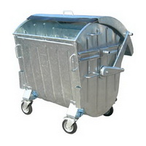
Слика 16. Контејнер за мијешани комунални отпад

За сакупљање папира/картона, као корисне секундарне сировине ако се за то укаже економска оправданост, у оквиру предузећа потребно је обезбиједити одговарајући број контејнера, конструисаних за постављање у затвореном простору (у објекту типа надстрешнице) и контејнери затвореног типа (отпорни на утицаје атмосферилија, ниске и високе температуре, механичка оштећења и сл.). Након сакупљања одговарајућих количина ове категорије отпада исти се путем јавног огласа могу продавати заинтересованим купцима.

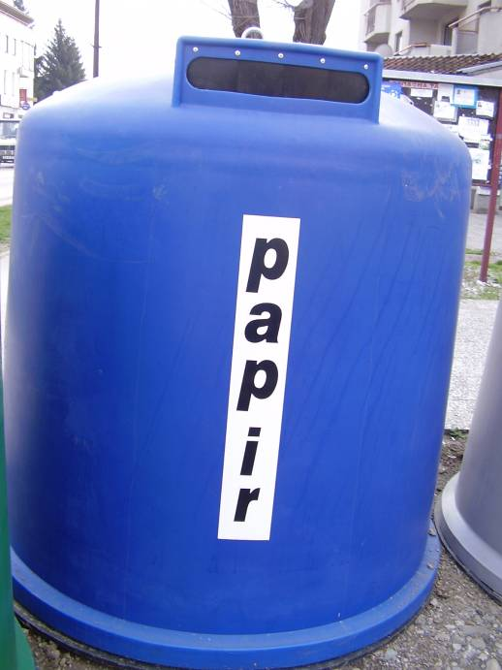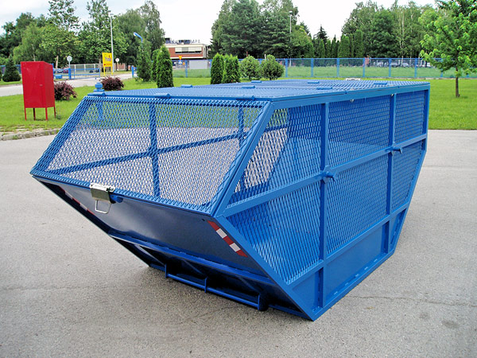
Слика 17. Типски контејнери за селективно сакупљање папира

За одлагање секундарних сировина (стакло и стаклена амбалажа, пет амбалажа, метална амбалажа) могу се поставити контејнери затвореног типа намјенски за сваку поједину категорију поменутог отпада.
За прикупљање отпада са отворених површина унутар предметне локације - интерних саобраћајница, манипулативних и зелених површина (наноси пијеска, прашина, талог, лишће, баштенски отпад, трава, гране и сл.) у оквиру предузећа обезбиједити довољан број пластичних канти запремине 120 и 240 литара. Ову категорију отпада одвозити у договору са предузећем надлежним за комунални отпад.

Начин складиштења, третмана и одлагања отпада
Управљање отпадом је дјелатност од општег интереса, што подразумијева спровођење прописаних мјера за поступање са отпадом у оквиру сакупљања, транспорта, складиштења, третмана и одлагања отпада, укључујући и надзор над тим активностима и бригу о постројењима за управљање отпадом послије затварања.
По дефиницији складиштење отпада, сходно члану 6. Закона о управљању отпадом (''Службени гласник Републике Српске'', бр. 111/13, 106/15, 16/18, 70/20, 63/21 и 65/21), је привремено држање отпада на локацији произвођача или власника отпада.
Сакупљање отпада је активност систематског сакупљања, разврставања и/или мијешања отпада ради транспорта.
Третман отпада обухвата физичке, термичке, хемијске или биолошке процесе (укључујући и разврставање отпада прије третмана), који мијењају карактеристике отпада са циљем смањења запремине или опасних карактеристика, олакшања руковања са отпадом или подстицања рециклаже и укључује поновно искоришћење и рециклажу отпада.

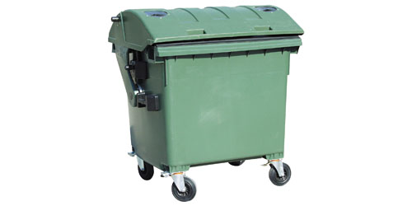

Слика 18. Контејнери за комунални отпад–илустрација

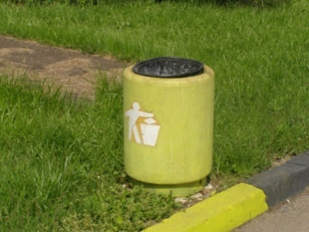

Слика 19. Канта за мијешани комунални отпад-илустрација

Секундарне сировине су отпадне материје које настају током обављања предметне дјелатности, услужне и друге дјелатности, предмети искључени из употребе, отпадне материје које настају у потрошњи, а могу се непосредно користити као сировина. Секундарне сировине се могу продавати заинтересованим купцима.
Складиштење отпада на локацији треба да буде привременог карактера до одвоза од стране комуналног предузећа које посједује дозволу за управљање са таквом врстом отпада. Комунални отпад се може складиштити у мање канте као што је приказано на слици горе или веће пластичне или металне контејнере.

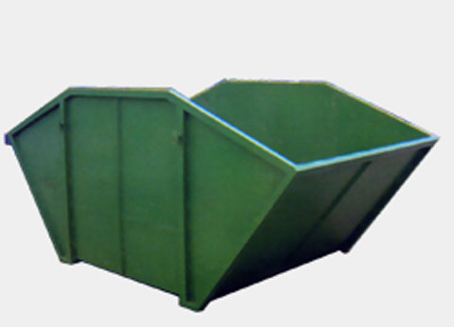

Слика 20. Контејнери за кабасти и грађевински отпад

Одлагање отпада вршити искључиво у складу са уговорима са надлежним институцијама.
На локацији није дозвољен третман или било каква обрада отпада, као ни трајно складиштење отпада без прибављања одговарајуће дозволе за управљање отпадом.
Потребно је проводити правовремено, редовно и контролисано збрињавање неопасног и опасног отпада на прописан начин, односно забранити било какво привремено или трајно одлагање отпадног материјала на околно тло.
Потребно је осигурати да се отпад складишти и по потреби пакује на слиједећи начин:

- Отпад се не смије просути или расути као резултат третирања отпада или природних појава;
- Текући отпад се не смију испуштати у одводе, водене токове или околно земљиште;
- Отпад мора бити обезбијеђен од вандализма, крађе, манипулације од стране неовлаштених људи и животиња и било које друге врсте неприлике;
- Отпад не смије остављати негативне посљедице на околину, нити смије бити узрок узмениравања усљед развоја непријатних мириса или нарушавања естетских карактеристика пејзажа.

Комунални отпад не смије дуго остати на мјесту сакупљања због биолошке разградње, те је неопходно извршити одвоз у прихватљивом временском року – мањем од 7 дана.
Приликом лоцирања мјеста за складиштење, требају да се поштују сви хигијенски захтјеви, заштитне и естетске мјере, могућност безбједног приступа транспортних возила у зимском периоду и сл. Мјеста складиштења треба да су заштићена од атмосферских и др. утицаја како не би дошло до спирања отпада од стране падавина, и како се отпад не би разносио и тиме нарушавао и загађивао ближу и даљу околину.
Отпад који настаје у обављању предметне дјелатности, потребно је привремено одлагати према врсти отпада:

- комунални отпад одлагати у намјенски контејнер за комунални отпад,
- папир и папирну амбалажу, картон и картонску амбалажу одлагати у контејнере за папир и картон,
- пластику и пластичну амбалажу одлагати у контејнере за пластику,
- метал и металну амбалажу одлагати у контејнере за метални отпад,
- зауљене крпе или пуцвалу, одлагати у посебан метални контејнер.

Трајно рјешавање отпада врши се продајом или уступањем отпадног материјала предузећу које је регистровано за промет или третман одговарајућих врста отпада, о чему се води записник.

и. ПРИЛОЗИ

У току израде Доказа уз захтјев за издавање еколошке дозволе, кориштена је слиједећа приложена документација:

- Рјешење којим се издаје накнадна грађевинска и употребна дозвола за дограђени дио постојећег приземног складишног објекта, изграђеног у насељу Бојишта у Невесињу, на властитом грађевинском земљишту означеном по новом премјеру као к.ч. бр. 1226/15 к.о. Бојишта, издато од Одјељења за просторно уређење и стамбено-комуналне послове, општина Невесиње, бр. 06-361-2/24, од 17.07.2024. године.
- Стручно мишљење и урбанистичко технички услови за промјену намјене складишног објекта у производни објекат-мљекару, урађени од Института за грађевинарство ''ИГ'' д.о.о. Бања Лука, ПЈ Требиње, број: 665/25, од јула 2025. године.
- Водне смјернице за израду пројектне документације за промјену намјене складишног објекта у производни објекат-мљекару, ЈУ ''Воде Српске'' Бијељина, број: 01/6-2-5401-1/25, од 14.07.2025. године.
- Рјешење о регистрацији, број: 062-0-РЕГ-18-000157, од 19.04.2018. године, Окружни привредни суд у Требињу.
- Рјешење којим се издаје сагласност на локацију за промјену намјене складишног објекта у производни објекат-мљекару, број: 02-14-13-1/25, од 25.06.2025. године, Ј.П. ''Водовод'' а.д. Невесиње.
- Копија катастарског плана, Републичка управа за геодетске и имовинско-правне послове Бања Лука, подручна јединица Невесиње, број: 21.32-952.1-2-96/2025-1, од 18.06.2025. године.
- Посједовни лист-извод број 513, Републичка управа за геодетске и имовинско-правне послове Бања Лука, подручна јединица Невесиње, број: 21.32-952.1-1-4/2024-1, од 04.01.2024. године.
- Земљишнокњижни извадак, Републичка управа за геодетске и имовинско-правне послове Бања Лука, подручна јединица Невесиње, број: 21.32/714.1-1-32/24, од 04.01.2024. године

- Скица изведеног стања, Републичка управа за геодетске и имовинско-правне послове Бања Лука, подручна јединица Невесиње, од 08.02.2024. године.

НЕТЕХНИЧКИ РЕЗИМЕ

Докази уз захтјев за издавање еколошке дозволе су урађени у складу са чланом 24. Закона о измјенама и допунама Закона о заштити животне средине (''Службени гласник Републике Српске бр. 70/20) и у складу с тим Докази садрже слиједеће цјелине:

- опис постројења и активности, укључујући детаљан опис производног или радног процеса, технолошке и друге карактеристике,
- опис основних и помоћних сировина, осталих супстанци и енергије која се користи или коју производи постројење, односно приказ врсте и количине потребне енергије и енергената за производни или радни процес,
- опис стања локације на којој се налази постројење, укључујући и резултате извршених индикативних мјерења, који обухватају степен загађености ваздуха, ниво буке, ниво зрачења, квалитет површинских вода, ниво подземних вода, бонитет и намјену земљишта, као и садржај штетних и отпадних материја у земљишту,
- опис природе и количине предвиђених емисија из постројења у све дијелове животне средине (ваздух, вода, земљиште), односно приказ врсте и количине испуштених гасова, воде и других отпадних материја, по технолошким цјелинама, укључујући емисије у ваздух, испуштање у воду и земљиште, буку, вибрације, свјетлост, топлоту и зрачења (јонизујућа и нејонизујућа) као и идентификацију значајних утицаја на животну средину и живи свијет у цјелини, као издравље људи за вријеме изградње, редовног рада постројења или обављања активности,
- опис предложених мјера, технологија и других техника за спречавање, смањивање, ублажавање или санацију штетних утицаја на животну средину, прописане овим законом или другим прописима, третман и управљање отпадом и управљање нуспроизводима, као и мјере у случају инцидентних ситуација,
- опис осталих мјера ради усклађивања са основним обавезама одговорног лица, посебно мјера након затварања постројења, које могу утицати на спречавање или смањивање штетних утицаја на животну средину,
- опис мјера планираних за мониторинг емисија у животну средину, укључујући граничне вриједности емисија прописане посебним прописима, параметре на основу којих се могу утврдити штетни утицаји на животну средину и мјеста, начин и учесталост мјерења утврђених параметара,
- опис разматраних алтернативних рјешења у односу на предложену локацију и технологију, као и разлоге због којих се одлучило за предложена рјешења
- план управљања отпадом и
- прилоге.

Инвеститор ''Perfetto plus'' д.о.о. Невесиње'' за складишни објекат за који се врши промјена намјене у производни објекат-мљекару посједује Рјешење којим се издаје накнадна грађевинска и употребна дозвола за дограђени дио постојећег приземног складишног објекта, изграђеног у насељу Бојишта у Невесињу, на властитом грађевинском земљишту означеном по новом премјеру као к.ч. бр. 1226/15 к.о. Бојишта, издато од Одјељења за просторно уређење и стамбено-комуналне послове, општина Невесиње, бр. 06-361-2/24, од 17.07.2024. године.
Предмет Доказа уз захтјев за издавање еколошке дозволе је промјена намјене складишног објекта у производни објекат-мљекару.
Предметна локација је смјештена сјеверно у односу на урбану матрицу Општине Невесиње и налази се у обухвату Просторног плана општине Невесиње 2011- 2031.године. Предметна зона припада урбаном подручју градског насеља.
Локација није третирана нити једним спроведбено-планским документом просторног уређења.
Локација на којој је смјештен предметни објекат налази се на подручју Општине Невесиње. Локација објекта је означена као к.ч.број 1226/15 (нови премјер) КО Бојишта, док су сусједне парцеле означене као к.ч. број 1226/14 и к.ч. број 1226/16 (нови премјер) КО Бојишта.
На предметној локацији се тренутно налази складишни објекат спратности П (приземље).
Предметно земљиште се налази у власништву Инвеститора.
Сусједне парцеле се налазе у власништву Инвеститора, а у окружењу су смјештени производни и пословни објекти.
У близини предметне локације постоје изведени прикључци електричне енергије и водоводне инфраструктуре.
Колски и пјешачки приступ предметној локацији је остварен са прилазног асфалтног пута са сјеверозападне стране.
На локацији не постоји водоводна инфраструктура која би ометала предвиђене интервенције. Објекат је већ прикљућен на водоводне и канализационе инсталације.
На локацији не постоји електроенергетска инфраструктура која би ометала предвиђену изградњу.Објекат је прикључен на постојећу електродистрибутивну мрежу.
На предметном обухвату нема инсталација које би ометале предметни објекат.

План просторне организације
На предметној локацији налази се изграђен складишни објекат за кога је планирано привођење намјени производног објекта - мљекаре.
Спратност објеката износи П (приземље).
Хоризонтални габарити објекта остају исти и износе cca 53.20 m x 13.75m.
Унутар објекта се предвиђа производни погон, хладњаче, пакераји, канцеларијски простор, простор за радникe, контролна соба, котловница, ходници, мокри чворови, свлачионице и оставе.
Пјешачки и колски прилаз oбјекту је остварен са прилазног асфалтног пута са сјеверозападне стране.
Бруто грађевинска површина објекта износи cca 700 m².
Детаљне површине утврдиће се пројектном документацијом.
У архитектонском обликовању треба тежити што квалитетнијим рјешењима, у складу са намјеном и положајем објекта у предметној зони

Парцелација
Предметним интервенцијама планирано је формирање грађевинске парцеле за потребе објекта, паркинг простора и интерне саобраћајнице унутар комплекса мљекаре. Парцела се формира од постојеће к.ч.број 1226/15 (нови премјер) и дијелова к.ч. број 1226/14 и к.ч. број 1226/16 (нови премјер) КО Бојишта.
Укупна површина новоформиране грађевинске парцеле износи 2013.66 m².
Цјелокупно земљиште се налази у власништву Инвеститора.

Услови за прикључења на комуналну инфраструктуру

Саобраћај
Колски и пјешачки приступ предметној локацији је остварен са прилазног асфалтног пута са сјеверозападне стране. Унутар самог комплекса мљекаре планирана је интерна саобраћајница ширине 5.50 метара, на дијеловима к.ч. број 1226/14 и к.ч. број 1226/16 (н.п.) КО Бојишта. Паркинг простор планиран је са сјеверне стране објекта на дијелу к.ч. број 1226/14 (н.п.) КО Бојишта.

Опис активности

Према Рјешењу о регистрацији, број: 062-0-РЕГ-18-000157, од 19.04.2018. године, БиХ, Република Српска, Окружни привредни суд у Требињу, дјелатност субјекта уписа-у унутрашњем промету су, између осталог:

10.51 Производња млијека, млијечних производа и сира
46.33 Трговина на велико млијеком, млијечним производима, јајима, јестивим уљима, мастима

Као што је већ и речено, на предметној локацији је планирана изградња објекта, односно промјена намјене постојећег складишног објекта у производни објекат-мљекару. Унутар објекта се планира изградња производног погона, хладњаче, пакераја, канцеларија, просторије за раднике, контролне собе, котловнице, свлачионице, оставе, мокрог чвора и комуникацијских просторија.
Капацитет прераде млијека је планиран на дневни капацитет прераде од 10.000 литара сировог млијека, односно око 3.500 000 литара годишње (пошто млијекара откупљује у просјеку 10.000 литара сваки други дан, то је онда годишње око 1.800 000 литара).
Намјера Инвеститора јесте промјена намјене постојећег складишног објекта у објекат мљекаре у којем ће инсталирати линију за прераду сировог млијека у три групе производа:

- Тврди (полутврди) зрели сиреви,
- Млади сиреви,
- Кајмак.

У документу су обрађени:

- могући негативни утицаји на животну средину приликом обављања дјелатности и дат је опис предложених мјера, технологија и других техника за спречавање, или уколико то није могуће, смањење емисија из постројења.
За предметни производни објекат за прераду млијека дате су и мјере за спречавање односно смањење емисија из постројења као и мјере за праћење емисија у животну средину. Кроз мјере праћења емисија дати су и рокови за извршење односно динамика праћења у складу са важећом законском регулативом.

ПРИМИЈЕЊЕНА ЗАКОНСКА РЕГУЛАТИВА

У изради овог Доказа уз захтјев за издавање еколошке дозволе руководили смо се слиједећим законским и подзаконским прописима са којима је потребно ускладити стање објекта у току експлоатације:

- Закон о заштити животне средине (''Службени гласник Републике Српске'', број 71/12, 79/15 и 70/20),
- Закон о заштити природе (''Службени гласник Републике Српске'', број 49/24),
- Закон о заштити ваздуха (''Службени гласник Републике Српске'', број 124/11 и 46/17),
- Закон о водама (''Службени гласник Републике Српске'', број 50/06, 92/09, 121/12 и 74/17),
- Закон о управљању отпадом (''Службени гласник Републике Српске'', број 111/13, 106/15, 16/18, 70/20, 63/21 и 65/21),
- Закон о уређењу простора и грађењу (''Службени гласник Републике Српске'', број 40/13, 106/15, 3/16 и 84/19),
- Закон о заштити на раду (''Службени гласник Републике Српске'', број 01/08 и 13/10),
- Закон о заштити од пожара (''Службени гласник Републике Српске'', број 94/19),
- Уредба о вриједностима квалитета ваздуха (''Службени гласник Републике Српске'', бр. 124/12),
- Уредба о условима за мониторинг квалитета ваздуха (''Службени гласник Републике Српске'', бр. 124/12),
- Правилник о квалитету свјежег сировог млијека и условима за рад овлашћене лабораторије (''Службени гласник Републике Српске'' број 81/15 и 46/18),
- Правилник о производима од млијека и стартер културама (''Службени гласник Републике Српске'' број 19/24),
- Правилник о мјерама за спречавање и смањење загађивања ваздуха и побољшање квалитета ваздуха (Службени гласник Републике Српске бр. 3/15, 51/15, 47/16, 16/19),
- Правилник о условима испуштања отпадних вода у површинске воде (''Службени гласник Републике Српске'', број 44/01),
  - Правилник о условима за испуштање отпадних вода у јавну канализацију (''Службени гласник Републике Српске'', број 44/01),
  - Правилник о граничним вриједностима интензитета буке (''Службени гласник Републике Српске'', бр. 2/23)
  - Правилник о категоријама, испитивању и класификацији отпада (''Службени гласник Републике Српске'', бр. 19/15 и 79/18),
  - Правилник о граничним и ремедијационим вриједностима загађујућих, штетних и опасних материја у земљишту (“Службени гласник Републике Српске”, бр. 82/21),
  - Правилник о здравственој исправности воде намјењене за људску потрошњу (''Службени гласник Републике Српске'' број 88/17, 97/18 и 93/23),
  - Правилник о поступку и роковима превентивних и периодичних прегледа и испитивања опреме за рад и превентивних и периодичних испитивања услова радне средине (''Службени гласник Републике Српске'', бр. 66/08, 52/09 и 107/09),
  - Правилник о садржају и начину издавања образаца извјештаја о повреди на раду, професионалном обољењу и обољењу у вези са радом (''Службени гласник Републике Српске'' број 66/08),
  - Правилник о пројектима за које се спроводи процјена утицаја на животну средину и критеријумима за одлучивање о потреби спровођења и обиму процјене утицаја на животну средину (''Службени гласник Републике Српске'', бр. 124/12),
  - Правилник о постројењима која могу бити изграђена и пуштена у рад само уколико имају еколошку дозволу (''Службени гласник Републике Српске'', бр. 124/12),
  - Правилник о условима за обављање дјелатности из области заштите животне средине (''Службени гласник Републике Српске'', бр. 28/13, 74/18 и 63/22),
  - Правилник о техничким нормативима за хидрантску мрежу за гашење пожара (''Службени гласник Републике Српске'', број 66/20),
  - Правилник о техничким нормативима за електричне инсталације ниског напона (''Службени лист СФРЈ'' број 53/88 и 54/88),
  - Правилник о техничким прописима о громобранима (''Службени лист СФРЈ'', бр. 13/68),
  - Правилник о заштити на раду при кориштењу електричне струје (''Службени лист СР БиХ'', бр. 34/88).

Извјештај радне организације - носиоца унутрашње контроле о

усаглашености Пројекта

И З В Ј Е Ш Т А Ј

О усаглашености пројектне документације и извршеној унутрашњој контроли

ДОКАЗА УЗ ЗАХТЈЕВ ЗА ИЗДАВАЊЕ ЕКОЛОШКЕ ДОЗВОЛЕ

- Пројектна документација је израђена сагласно Пројектном задатку Инвеститора.

- Пројектна документација је израђена у складу са законским одредбама Закона о заштити животне средине (''Службени гласник Републике Српске'' бр. 71/12, 79/15 и 70/20), стандардима и нормативима чија је примјена обавезна за предметни ниво документације.

- Постоји пуна сагласност између одговорног носиоца израде Пројекта и вршиоца унутрашње контроле.

Бања Лука, 18.11.2025. године

ВД ДИРЕКТОР

Проф. др Предраг Илић

П Р И Л О З И

СПИСАК ПРИЛОГА УЗ ДОКАЗЕ УЗ ЗАХТЈЕВ ЗА ИЗДАВАЊЕ ЕКОЛОШКЕ ДОЗВОЛЕ за производни објекат за прераду млијека (промјена намјене складишног објекта у производни објекат мљекаре)

- Рјешење којим се издаје накнадна грађевинска и употребна дозвола за дограђени дио постојећег приземног складишног објекта, изграђеног у насељу Бојишта у Невесињу, на властитом грађевинском земљишту означеном по новом премјеру као к.ч. бр. 1226/15 к.о. Бојишта, издато од Одјељења за просторно уређење и стамбено-комуналне послове, општина Невесиње, бр. 06-361-2/24, од 17.07.2024. године.
- Стручно мишљење и урбанистичко технички услови за промјену намјене складишног објекта у производни објекат-мљекару, урађени од Института за грађевинарство ''ИГ'' д.о.о. Бања Лука, ПЈ Требиње, број: 665/25, од јула 2025. године.
- Водне смјернице за израду пројектне документације за промјену намјене складишног објекта у производни објекат-мљекару, ЈУ ''Воде Српске'' Бијељине, број: 01/6-2-5401-1/25, од 14.07.2025. године.
- Рјешење о регистрацији, број: 062-0-РЕГ-18-000157, од 19.04.2018. године, Окружни привредни суд у Требињу.
- Рјешење којим се издаје сагласност на локацију за промјену намјене складишног објекта у производни објекат-мљекару, број: 02-14-13-1/25, од 25.06.2025. године, Ј.П. ''Водовод'' а.д. Невесиње.
- Копија катастарског плана, Републичка управа за геодетске и имовинско-правне послове Бања Лука, подручна јединица Невесиње, број: 21.32-952.1-2-96/2025-1, од 18.06.2025. године.
- Посједовни лист-извод број 513, Републичка управа за геодетске и имовинско-правне послове Бања Лука, подручна јединица Невесиње, број: 21.32-952.1-1-4/2024-1, од 04.01.2024. године.
- Земљишнокњижни извадак, Републичка управа за геодетске и имовинско-правне послове Бања Лука, подручна јединица Невесиње, број: 21.32/714.1-1-32/24, од 04.01.2024. године
- Скица изведеног стања, Републичка управа за геодетске и имовинско-правне послове Бања Лука, подручна јединица Невесиње, од 08.02.2024. године.

